BỘ GIÁO DỤC VÀ ĐÀO TẠO
TRƯỜNG ĐẠI HỌC SƯ PHẠM KỸ THUẬT TP. HỒ CHÍ MINH
KHOA CÔNG NGHỆ THÔNG TIN



BÁO CÁO MÔN HỌC

NGÔN NGỮ LẬP TRÌNH TIÊN TIẾN
XÂY DỰNG WEBSITE TOUR DU LỊCH
Giáo Viên Hướng Dẫn: Nguyễn Minh Đạo
Nhóm 16
Nhóm sinh viên thực hiện:
MSSV Họ và tên
23110356 Phạm Lê Anh Tuấn
23110186 Tôn Hoàng Cầm
23110260 Trình Văn Lưu

Thành phố Hồ Chí Minh 2026
NHẬN XÉT CỦA GIÁO VIÊN

MỤC LỤC BẢNG
Bảng 1.1 Bảng yêu cầu chức năng nghiệp vụ khách hàng 9
Bảng 1.2 Bảng yêu cầu chức năng nghiệp vụ ban quản lý 13
Bảng 1.3 Bảng yêu cầu chức năng nghiệp vụ nhân viên 16
Bảng 1.4 Bảng yêu cầu chức năng nghiệp vụ tài xế 18
Bảng 1.5 Bảng yêu cầu chức năng nghiệp vụ hướng dẫn viên 20
Bảng 1.6 Bảng yêu cầu chức năng hệ thống 22
Bảng 1.7 Bảng yêu cầu phi chức năng 25
Bảng 2.1 Bảng vai trò 41
Bảng 2.2 Bảng tài khoản 43
Bảng 2.3 Bảng khách hàng 45
Bảng 2.4 Bảng nhân viên 47
Bảng 2.5 Bảng Tour 48
Bảng 2.6 Bảng chuyến du lịch 50
Bảng 2.7 Bảng lịch trình 52
Bảng 2.8 Bảng địa điểm 53
Bảng 2.9 Bảng khách sạn 54
Bảng 2.10 Bảng phương tiện 55
Bảng 2.11 Bảng đặt chỗ 57
Bảng 2.12 Bảng chi tiết thanh toán 58
Bảng 2.13 Bảng thanh toán 60
Bảng 2.14 Bảng khuyến mãi 62
Bảng 2.15 Bảng đặt chỗ khuyến mãi 63
Bảng 2.16 Bảng phản hồi 65
Bảng 2.17 Bảng giao dịch 67
Bảng 5.1 Các đối tượng màn hình đăng nhập 108
Bảng 5.2 Các đối tượng của màn hình chính 111
Bảng 5.3 Các đối tượng của màn hình quản lý 113
Bảng 5.4 Các đối tượng của màn hình thêm khách hàng 114
Bảng 5.5 Các đối tượng của màn hình quản lý 115
Bảng 5.6 Các đối tượng của màn hình liên hệ 117
Bảng 5.7 Các đối tượng của màn hình quản lý Tour 119
Bảng 5.8 Các đối tượng của màn hình tra cứu Tour 121
Bảng 5.9 Các đối tượng của màn hình tra cứu 122
Bảng 5.10 Các đối tượng đăng ký Tour 124
Bảng 5.11 Các đối tượng của màn hình tra cứu 125
Bảng 5.12 Các đối tượng của màn hình quản lý sinh viên 128
Bảng 5.13 Các đối tượng của màn hình quản lý nhân viên 130
Bảng 5.14 Các đối tượng của màn hình quản lý khuyến mãi 131
Bảng 5.15 Các đối tượng của màn hình quản lý khuyến mãi (Thêm) 134
Bảng 5.16 Các đối tượng của màn hình báo cáo 135
Bảng 5.17 Các đối tượng của quản lý báo cáo 137
Bảng 5.18 Các đối tượng của chi tiết quản lý báo cáo 140
Bảng 5.19 Các đối tượng của màn hình hướng dẫn viên, tài xế 142
Bảng 5.20 Các đối tượng của màn hình thống kê 146
Bảng 5.21 Các đối tượng của màn hình quản lý chuyến đi 148
Bảng 5.22 Các đối tượng của màn hình xem chuyến có thể nhận thêm 151
Bảng 5.23 Các đối tượng xác nhận 153
Bảng 5.24 Các đối tượng hủy 155
Bảng 5.25 Các đối tượng trên màn hình chỉnh sửa thông tin hoặc mật khẩu 158
Bảng 5.26 Các công cụ hỗ trợ 159
Bảng 6.1 Phạm vi kiểm thử 167

MỤC LỤC HÌNH ẢNH
Hình 3.1. Usecase tổng quát 69
Hình 3.2 Usecase Khách hàng 70
Hình 3.3 Usecase HDV/Tài xế 71
Hình 3.4 Usecase Quản lý 72
Hình 3.5 Usecase Nhân viên 73
Hình 3.6 Biểu đồ hoạt động quy trình đặt chỗ 74
Hình 3.7 Biểu đồ hoạt động quy trình quản lý Tour 76
Hình 3.8 Biểu đồ tuần tự duyệt đặt chỗ 78
Hình 3.9 Biểu đồ tuần tự Quản lý Tour - Thêm Tour 80
Hình 3.10 Sơ đồ lớp 84
Hình 4.1 Các class hậu tố Service 89
Hình 5.1 Sơ đồ chuyển đổi màn hình 107
Hình 5.2 Màn hình đăng nhập 108
Hình 5.3 Sơ đồ biến cố màn hình đăng nhập 109
Hình 5.4 Màn hình chính 110
Hình 5.5 Sơ đồ biến cố màn hình đăng nhập 111
Hình 5.6 Màn hình quản lý khách hàng 112
Hình 5.7 Sơ đồ biến cố màn hình quản lý khách hàng 113
Hình 5.8 Màn hình thêm khách hàng 114
Hình 5.9 Màn hình quản lý tài khoản 115
Hình 5.10 Sơ đồ biến cố quản lý 116
Hình 5.11 Màn hình quản lý tour 117
Hình 5.12 Sơ đồ biến cố quản lý Tour 118
Hình 5.13 Màn hình quản lý Tour (Thêm, cập nhật) 119
Hình 5.14 Màn hình tra cứu Tour 120
Hình 5.15 Sơ đồ biến cố tra cứu Tour 121
Hình 5.16 Màn hình thể hiện chi tiết Tour 122
Hình 5.17 Sơ đồ biến cố chi tiết Tour 123
Hình 5.18 Màn hình đặt chỗ của khách hàng 124
Hình 5.19 Sơ đồ biến cố đăng ký giữ chỗ 124
Hình 5.20 Màn hình thanh toán xác nhận đăng ký Tour 125
Hình 5.21 Sơ đồ biến cố thanh toán 126
Hình 5.22 Màn hình quản lý nhân viên 127
Hình 5.23 Sơ đồ biến cố quản lý nhân viên 128
Hình 5.24 Màn hình chỉnh sửa nhân viên 129
Hình 5.25 Sơ đồ biến cố nhân viên 130
Hình 5.26 Màn hình quản lý khuyến mãi 131
Hình 5.27 Sơ đồ biến cố quản lý khuyến mãi 132
Hình 5.28 Màn hình quản lý khuyến mãi 133
Hình 5.29 Sơ đồ biến cố màn hình quản lý khuyến mãi (Chỉnh sửa) 134
Hình 5.30 Màn hình báo cáo 135
Hình 5.31 Sơ đồ biến cố báo cáo 136
Hình 5.32 Màn hình chính của quản lý đặt chỗ 137
Hình 5.33 Sơ đồ biến cố quản lý đặt chỗ 138
Hình 5.34 Màn hình chi tiết của quản lý đặt chỗ 139
Hình 5.35 Sơ đồ biến cố của quản lý đặt chỗ 140
Hình 5.36 Màn hình chính của hướng dẫn viên, tài xế 141
Hình 5.37 Sơ đồ biến cố của hướng dẫn viên, tài xế 143
Hình 5.38 Màn hình của thống kê 144
Hình 5.39 Sơ đồ biến cố màn hình thống kê 146
Hình 5.40 Màn hình quản lý chuyến đi (Các chuyến đã nhận) 147
Hình 5.41 Sơ đồ biến cố màn hình quản lý chuyến đi 149
Hình 5.42 Các chuyến đi có thể nhận 150
Hình 5.43 Sơ đồ biến cố chuyến đi 152
Hình 5.44 Thông báo xác nhận phụ trách 153
Hình 5.45 Sơ đồ biến cố thông báo xác nhận 154
Hình 5.46 Thông báo xác nhận hủy 155
Hình 5.47 Sơ đồ biến cố thông báo xác nhận hủy 156
Hình 5.48 Màn hình xem thông tin cá nhân 157
Hình 5.49 Màn hình chỉnh sửa mật khẩu 157
Hình 5.50 Sơ đồ biến cố chỉnh sửa thông tin 158

MỤC LỤC
MỞ ĐẦU 1
1. Lý do chọn đề tài 1
2. Đối tượng và phạm vi nghiên cứu 1
3. Mục tiêu nghiên cứu 2
4. Phương pháp nghiên cứu: 3
4.1. Phương pháp thu thập và phân tích yêu cầu 3
4.2. Phương pháp phân tích và thiết kế hệ thống 3
4.3. Phương pháp thiết kế và xây dựng giao diện 3
4.4. Phương pháp lập trình và triển khai hệ thống 3
4.5. Phương pháp kiểm thử phần mềm 4
CHƯƠNG 1 : KHẢO SÁT HIỆN TRẠNG VÀ XÁC ĐỊNH YÊU CẦU 5
1.1. Mô tả hoạt động nghiệp vụ thực tế 5
1.1.1. Quy trình quản lý danh mục Tour và Lịch trình. 5
1.1.2. Quy trình tiếp nhận hành khách và Đăng ký giữ chỗ (Booking). 5
1.1.3. Quy trình điều hành: Phân công Hướng dẫn viên và Tài xế. 5
1.1.4. Quy trình tài chính: Thanh toán vé, khuyến mãi và tính thù lao. 6
1.2. Giải pháp hệ thống thay thế quy trình truyền thống 6
1.3. Bảng yêu cầu chức năng nghiệp vụ. 8
1.3.1. Khách hàng 8
1.3.2. Ban Quản lý 13
1.3.3. Nhân viên 16
1.3.4. Tài xế 18
1.3.5. Hướng dẫn viên 20
1.4. Yêu cầu chức năng hệ thống 21
1.5. Yêu cầu phi chức năng 23
CHƯƠNG 2 : PHÂN TÍCH VÀ THIẾT KẾ CƠ SỞ DỮ LIỆU 26
2.1. Xác định Thực thể (Entities) và Thuộc tính (Attributes) 26
2.1.1. Nhóm thực thể quản lý Tour 26
2.1.2. Nhóm thực thể vận hành chuyến đi trong thực tế 27
2.1.3. Nhóm thực thể tư vấn và đặt vé 28
2.1.4. Nhóm thực thể phân công nhân sự 30
2.1.5. Nhóm thực thể Tài khoản và Phân quyền hệ thống 30
2.1.6. Nhóm thực thể Kế toán và Giao dịch tài chính 31
2.1.7. Nhóm thực thể Chăm sóc khách hàng và Marketing 32
2.2. Xác định các mối liên kết (Relationships) 33
2.2.1. Nhóm quan hệ Quản lý Tài khoản và Phân quyền 33
2.2.2. Nhóm quan hệ Tổ chức Tour 33
2.2.3. Nhóm quan hệ Tài nguyên Tour 34
2.2.4. Nhóm quan hệ Đặt vé (Booking) 34
2.2.5. Nhóm quan hệ Thanh toán và Kế toán 35
2.2.6. Nhóm quan hệ Phân công nhân sự 35
2.2.7. Nhóm quan hệ Khuyến mãi và Marketing 36
2.2.8. Nhóm quan hệ Phản hồi khách hàng 36
2.3. Sơ đồ thực thể liên kết (ERD) 37
2.4. Lược đồ quan hệ dự tuyển 37
2.5. Quá trình chuẩn hóa dữ liệu (Normal Forms) 39
2.5.1. Chứng minh hệ thống đạt Chuẩn 1 (1NF) 39
2.5.2. Chứng minh hệ thống đạt Chuẩn 2 (2NF) 39
2.5.3. Chứng minh hệ thống đạt Chuẩn 3 (3NF) 39
2.6. Thiết kế Cơ sở dữ liệu vật lý (Tables - MySQL) 41
2.6.1. Vai trò và Tài khoản 41
2.6.2. Khách hàng & Nhân viên 44
2.6.3. Tour & chuyến đi 48
2.6.4. Khách sạn & Phương tiện 54
2.6.5. Đặt chỗ & Thanh toán 56
2.6.6. Khuyến mãi 61
2.6.7. Phản hồi & Giao dịch 64
CHƯƠNG 3 : MÔ HÌNH HÓA CHỨC NĂNG VÀ XỬ LÝ 68
3.1. Biểu đồ Use Case (Use Case Diagram) 68
3.1.1. Use case tổng quát hệ thống 68
3.1.2. Phân rã Use case chi tiết cho từng tác nhân 70
3.2. Biểu đồ hoạt động (Activity Diagram) 74
3.2.1. Quy trình duyệt đặt chỗ của nhân viên/quản lý 74
3.2.2. Quy trình quản lý Tour (dành cho Quản lý/Nhân viên): 76
3.3. Biểu đồ tuần tự (Sequence Diagram) 78
3.3.1. Luồng duyệt đặt chỗ 78
3.3.2. Luồng quản lý Tour - Thêm Tour 80
3.4. Class Diagram 83
3.4.1. Mục tiêu của sơ đồ lớp 83
3.4.2. Sơ đồ lớp chi tiết 84
3.4.3. Mô tả các lớp đối tượng 85
3.4.4. Mối quan hệ giữa các đối tượng 86
CHƯƠNG 4 : KẾ HƯỚNG ĐỐI TƯỢNG VÀ KIẾN TRÚC PHẦN MỀM 88
4.1. Kiến trúc phân lớp theo mô hình BCE (Boundary - Control - Entity) 88
4.1.1. Lớp biên (Boundary) 88
4.1.2. Lớp điều khiển (Control/Services) 88
4.1.3. Lớp thực thể (Entity/Model) 91
4.2. Tầng truy cập dữ liệu và vận chuyển (DAO & DTO) 94
4.2.1. Cơ chế Transaction Management 94
4.2.2. Sử dụng DTO (Data Transfer Object) cho báo cáo thống kê 96
4.3. Các kỹ thuật lập trình nâng cao và Nguyên lý thiết kế 98
4.3.1. Áp dụng Lambda Expression và Stream API 98
4.3.2. Áp dụng 5 nguyên lý SOLID và Design Patterns 99
CHƯƠNG 5 : THIẾT KẾ GIAO DIỆN (UX/UI DESIGN) 107
5.1. Sơ đồ chuyển đổi màn hình 107
5.2. Mô tả chi tiết các màn hình chính 108
5.2.1. Màn hình đăng nhập 108
5.2.2. Màn hình chính 110
5.2.3. Quản lý khách hàng 112
5.2.4. Giao diện quản lý 115
5.2.5. Màn hình Quản lý tour 117
5.2.6. Tra cứu tour 120
5.2.7. Quản lý nhân viên 127
5.2.8. Quản lý khuyến mãi 131
5.2.9. Quản lý Báo cáo 135
5.2.10. Quản lý đặt chỗ. 137
5.2.11. Màn hình Hướng dẫn viên và Tài xế 141
5.3. Cài đặt hệ thống và cấu hình kết nối 159
5.3.1. Cài đặt chương trình 159
5.3.2. Cấu trúc của chương trình và quy trình thực hiện: 161
CHƯƠNG 6 : KIỂM THỬ VÀ TỔNG KẾT 162
6.1. Kiểm thử phần mềm (Unit Testing) 162
6.1.1. Mục tiêu kiểm thử 162
6.1.2. Phạm vi kiểm thử 162
6.1.3. Phạm vi kiểm thử: 163
6.2. Kết quả đạt được và Hướng phát triển 168
6.2.1. Tóm tắt các kết quả đạt được: 168
6.2.2. Ưu điểm: 168
6.2.3. Nhược điểm: 169
6.2.4. Hướng phát triển: 169
KẾT LUẬN 171
TÀI LIỆU THAM KHẢO 172

MỞ ĐẦU

Lý do chọn đề tài
Sự phát triển của công nghệ thông tin đã làm thay đổi sâu sắc toàn thế giới và đặc biệt nó cũng ảnh hưởng lớn đến các doanh nghiệp lữ hành, buộc họ phải số hóa để tồn tại và cạnh tranh. Tuy nhiên, nhiều doanh nghiệp vẫn đang quản lý các quy trình nghiệp vụ một cách thủ công, rời rạc qua Excel, điện thoại, email, dẫn đến tốn thời gian, dễ sai sót và khó phối hợp. Đặc biệt, việc quản lý một hệ thống phức tạp bao gồm nhiều vai trò như khách hàng, nhân viên, hướng dẫn viên, tài xế và ban quản lý đòi hỏi một giải pháp đồng bộ.
Chính vì vậy, đề tài xây dựng Website tour du lịch được chọn với mong muốn giải quyết bài toán này. Đề tài không chỉ xây dựng một kênh bán tour trực tuyến cho khách hàng mà còn là một hệ thống quản trị nội bộ (B2E - Business to Employee), giúp tự động hóa quy trình, tối ưu hóa việc điều phối nhân sự (hướng dẫn viên, tài xế), quản lý tài chính chuyến đi và hỗ trợ ban quản lý ra quyết định, từ đó nâng cao hiệu quả kinh doanh và chất lượng dịch vụ.

Đối tượng và phạm vi nghiên cứu
Đối tượng nghiên cứu: Đối tượng nghiên cứu cốt lõi của đề tài là quy trình nghiệp vụ của một công ty lữ hành và cách thức ứng dụng công nghệ web để xây dựng hệ thống Website tour du lịch. Hệ thống này bao gồm cả quy trình B2C (Business to Customer - tương tác với khách hàng) và B2E (Business to Employee - quản lý vận hành nội bộ).
Phạm vi nghiên cứu: Đề tài tập trung vào việc phân tích, thiết kế và xây dựng các chức năng cho 5 nhóm tác nhân:
- Khách hàng: Cung cấp các chức năng công khai như Tra cứu tour du lịch, Đăng ký tài khoản, Mua vé (có thể bao gồm đăng ký giữ chỗ), và đóng góp, góp ý.
- Hướng dẫn viên: Cung cấp cổng thông tin cá nhân cho phép lựa chọn chuyến du lịch (đăng ký nhận tour), xem thông tin chuyến du lịch được phân công, và xem thù lao.
- Tài xế: Cung cấp cổng thông tin tương tự cho phép xem thông tin chuyến du lịch (lịch trình, điểm đón) và xem thù lao.
- Nhân viên: Thực hiện các nghiệp vụ vận hành cốt lõi bao gồm đăng nhập tài khoản, quản lý tour du lịch và quản lý hành khách (thuộc một tour), tính toán thu/chi của chuyến đi.
- Ban Quản lý: Thực hiện các chức năng quản trị cấp cao như quản lý nhân viên (bao gồm HDV, tài xế), quản lý các khuyến mãi, xuất báo cáo thống kê, đồng thời có toàn quyền giám sát quản lý tour và quản lý hành khách.
Giới hạn: Đề tài tập trung vào phiên bản website, chưa phát triển ứng dụng di động (mobile app) và tạm thời chưa tích hợp các cổng thanh toán trực tuyến phức tạp của bên thứ ba.

Mục tiêu nghiên cứu
Mục tiêu tổng quát của đề tài là xây dựng thành công website "TravelGO", một hệ thống thông tin tích hợp giúp quản lý toàn diện hoạt động kinh doanh lữ hành. Các mục tiêu cụ thể bao gồm:
- Về lý thuyết: Phân tích và hiểu rõ các quy trình nghiệp vụ phức tạp của một công ty du lịch, đặc biệt là sự tương tác giữa nhiều bộ phận. Nắm vững và áp dụng thành công java spring boot để xây dựng một hệ thống lớn, đa người dùng với cơ chế phân quyền (authorization) rõ ràng cho từng vai trò.
- Về sản phẩm (Thực tiễn):
  - Xây dựng một giao diện đặt tour thân thiện, cho phép khách hàng dễ dàng tìm kiếm, mua vé và gửi phản hồi.
  - Xây dựng một hệ thống quản trị mạnh mẽ cho ban quản lý và nhân viên để quản lý tour, tài chính, khuyến mãi và nhân sự.
  - Phát triển các cổng thông tin cá nhân tiện lợi cho hướng dẫn viên và tài xế để họ chủ động theo dõi công việc và thu nhập.
  - Đảm bảo hệ thống vận hành ổn định, dữ liệu được thống nhất và bảo mật.

Phương pháp nghiên cứu:
Để đạt được mục tiêu nghiên cứu, đề tài sử dụng kết hợp nhiều phương pháp:

4.1. Phương pháp thu thập và phân tích yêu cầu
- Thu thập yêu cầu từ thực tế hoạt động quản lý tour du lịch (tham khảo các hệ thống tương tự và quy trình nghiệp vụ thực tế).
- Phân tích chức năng bằng mô hình Use Case, xác định các tác nhân (Admin, Nhân viên, Hành khách, Tài xế - HDV).
- Xây dựng sơ đồ nghiệp vụ và mô hình xử lý dữ liệu.

4.2. Phương pháp phân tích và thiết kế hệ thống
- Sử dụng phương pháp phân tích hướng đối tượng (OOAD) để thiết kế hệ thống.
- Mô hình hóa hệ thống bằng các công cụ UML: Use Case Diagram, Class Diagram, Activity Diagram, Sequence Diagram,…
- Thiết kế cơ sở dữ liệu quan hệ bằng mô hình thực thể – liên kết (ERD) sau đó chuyển đổi sang mô hình vật lý.

4.3. Phương pháp thiết kế và xây dựng giao diện
- Áp dụng mô hình kiến trúc 3 lớp (Three-Layer Architecture): Presentation - Service - Data.
- Thiết kế giao diện thân thiện, hiện đại, hỗ trợ responsive thông qua các framework CSS.
- Sử dụng Thymeleaf để liên kết dữ liệu từ backend ra giao diện người dùng.

4.4. Phương pháp lập trình và triển khai hệ thống
- Lập trình backend bằng Spring Boot kết hợp JPA/Hibernate để kết nối với cơ sở dữ liệu.
- Triển khai và kiểm thử hệ thống trên máy chủ nội bộ (localhost) sử dụng MySQL và Microsoft SQL Server.
- Tích hợp gửi email xác nhận qua dịch vụ SMTP, phân quyền người dùng bằng Spring Security.

4.5. Phương pháp kiểm thử phần mềm
- Áp dụng kiểm thử chức năng (Functional Testing) để xác minh các tính năng theo yêu cầu.
- Sử dụng kiểm thử hộp đen (Black-box Testing) để đánh giá đầu vào – đầu ra mà không cần kiểm tra mã nguồn.
- Tiến hành kiểm thử tích hợp và kiểm thử hệ thống sau khi hoàn thành từng module.

: KHẢO SÁT HIỆN TRẠNG VÀ XÁC ĐỊNH YÊU CẦU

Mô tả hoạt động nghiệp vụ thực tế
Để hiểu rõ nhu cầu của hệ thống, dự án đã tiến hành khảo sát các quy trình hoạt động thực tế tại một đơn vị kinh doanh lữ hành chưa áp dụng phần mềm quản lý toàn diện. Dưới đây là mô tả các quy trình nghiệp vụ cốt lõi đang diễn ra ngoài đời thực.

Quy trình quản lý danh mục Tour và Lịch trình.
- Ban điều hành sẽ lên ý tưởng cho chuyến đi, xác định lịch trình chi tiết (các điểm tham quan, trạm dừng chân), thời gian khởi hành, và tính toán chi phí để định giá vé.
- Các thông tin này thường được soạn thảo trên Word hoặc Excel, sau đó in ra giấy hoặc gửi qua nhóm chat nội bộ cho bộ phận kinh doanh để tư vấn cho khách.

Quy trình tiếp nhận hành khách và Đăng ký giữ chỗ (Booking).
- Khi khách hàng có nhu cầu, nhân viên tư vấn sẽ giới thiệu các tour đang mở.
- Nếu khách đồng ý mua, nhân viên phải kiểm tra thủ công (hỏi lại bộ phận điều hành hoặc dò trên sổ sách/file Excel chung) xem tour đó còn chỗ trống hay không.
- Sau khi xác nhận còn chỗ, nhân viên ghi nhận thông tin khách hàng (Họ tên, SĐT, CCCD...) vào sổ hoặc file tính. Khách hàng tiến hành thanh toán (tiền mặt hoặc chuyển khoản). Nhân viên sẽ viết phiếu thu và xuất vé/phiếu giữ chỗ cho khách bằng giấy.

Quy trình điều hành: Phân công Hướng dẫn viên và Tài xế.
- Gần đến ngày khởi hành, bộ phận điều hành sẽ dựa vào danh sách khách để chốt số lượng.
- Tiếp đó, họ sẽ liên hệ để phân công Hướng dẫn viên và Tài xế phù hợp cho chuyến đi. Lịch làm việc thường được quản lý trên bảng trắng hoặc sổ ghi chép cá nhân của người quản lý, rất dễ xảy ra tình trạng trùng lịch hoặc quên báo cho nhân sự.

Quy trình tài chính: Thanh toán vé, khuyến mãi và tính thù lao.
- Kết thúc tour, Hướng dẫn viên báo cáo các khoản thu/chi thực tế trên đường đi.
- Kế toán phải tổng hợp lại toàn bộ biên lai, hóa đơn, đối chiếu với số tiền bán vé ban đầu để tính toán lợi nhuận của từng tour. Đồng thời, họ cũng dựa vào số tour đã đi để tính thù lao cho Hướng dẫn viên và tài xế. Việc cộng sổ thủ công này tốn rất nhiều thời gian và dễ xảy ra sai sót, thất thoát.

Giải pháp hệ thống thay thế quy trình truyền thống
Để giải quyết những bất cập trên, Website tour du lịch TravelGO được thực hiện nhằm xây dựng một hệ thống thông tin tập trung. Hệ thống này sẽ số hóa toàn bộ quy trình nghiệp vụ, cung cấp một nền tảng chung cho tất cả các bộ phận (kinh doanh, điều hành, kế toán) và các đối tượng (hướng dẫn viên, tài xế) có thể tương tác và chia sẻ dữ liệu theo thời gian thực.
Thay vì liệt kê các chức năng đơn lẻ, hệ thống sẽ được thiết kế theo các module nghiệp vụ chính: Module quản lý Tour, Module quản lý Khách hàng, Module quản lý Nhân sự.
Các yêu cầu :
- Lưu trữ
  - Thông tin tour du lịch: Mã tour, tên tour, lịch trình, giá, trạng thái.
  - Thông tin khách hàng: Mã khách, họ tên, ngày sinh, giới tính, địa chỉ, điện thoại, tài khoản đăng nhập.
  - Thông tin hướng dẫn viên: Mã HDV, họ tên, thông tin cá nhân, thù lao.
  - Thông tin tài xế: Mã TX, họ tên, thông tin cá nhân.
  - Thông tin nhân viên: Mã NV, họ tên, chức vụ, tài khoản.
  - Thông tin quản lý khuyến mãi: Mã KM, tên chương trình, nội dung, thời gian áp dụng.
  - Dữ liệu giao dịch: Có giao dịch mua vé, thanh toán và các khoản thu chi khác.
- Tra cứu
  - Tra cứu tour du lịch: Tra cứu được chuyến đi, địa điểm , hoặc các tiêu chí khác.
  - Tra cứu thông tin khách hàng: Kiểm tra các giấy tờ.
  - Tra cứu thông tin giao dịch : Có thể tra cứu các giao dịch mua bán, phục vụ cho công việc kế toán.
  - Tra cứu thông tin nhân viên: Ban quản lý có thể tra cứu thông tin nhân viên, bao gồm lịch làm việc và lương.
- Tính toán
  - Tính toán thu chi: Tự động tính toán tổng thu từ việc bán vé và tổng chi phí từng tour.
  - Tính lương nhân viên: Tính lương nhân viên.
  - Tính lương cho hướng dẫn viên: Tính lương dựa trên thời gian làm và số chuyến đi trong kỳ hoặc tính lương dựa theo tour đi.
- Kết xuất
  - Xuất báo cáo doanh thu.: Tạo ra các loại báo cáo cho ban quản lý có cái nhìn tổng quan hơn.
Xuất danh sách hành khách, danh sách tour: Có cái nhìn sơ lược về tour du lịch, biết được số khách và danh sách các tour được đăng ký.
  - Xuất phiếu giữ chỗ, vé: Cho khách hàng có thể trực quan hơn về vị trí trong chuyến đi, tránh các trường hợp chiếm chỗ, gây gỗ trong chuyến đi.

Bảng yêu cầu chức năng nghiệp vụ.

Khách hàng
Bộ phận: Khách hàng
Mã số: KH
STT | Công việc | Loại công việc | Quy định / Công thức liên quan | Biểu mẫu liên quan | Ghi chú
1 | Đăng ký tài khoản | Lưu trữ | Mỗi khách hàng có một tài khoản duy nhất, sử dụng email hoặc số điện thoại để đăng ký. | BM01 | Cung cấp thông tin cá nhân như: Họ tên, email, số điện thoại, mật khẩu.
2 | Tra cứu tour du lịch | Tra cứu | Kiểm tra địa điểm khởi hành, địa điểm trong chuyến đi, lịch trình... | BM02 | Kết quả tra cứu phải hiển thị đầy đủ thông tin chi tiết của tour.
3 | Mua vé | Tính toán | Tính tiền dựa trên giá tour, và khuyến mãi | BM03 | Cho phép thanh toán trực tuyến
4 | Lựa chọn chuyến du lịch | Tra cứu | Hiển thị ngày khởi hành và ngày về của các chuyến, số chỗ còn lại của chuyến và giá của chuyến đó | BM04 | Khách hàng có thể lựa chọn thời gian, giá cả phù hợp nhu cầu bản thân
5 | Đăng ký giữ chỗ | Lưu trữ | Ghi nhận lại số người lớn trẻ em của hành khách, cho phép giữ chỗ khách hàng kể cả khi khách hàng thanh toán sau | BM05 | Đảm bảo rằng khi người dùng vì sự cố mà huỷ vẫn có khách hàng vào đúng vị trí đó.
6 | Đóng góp ý kiến | Lưu trữ | Ghi nhận những đóng góp, feedback từ khách hàng sau khi đã trải nghiệm chuyến đi | BM06 | Đảm bảo rằng đóng góp đúng sẽ được ghi nhận và cố gắng khắc phục
7 | Xem các chuyến sắp khởi hành hoặc chưa thanh toán | Tra cứu | Hiển thị các chuyến khách hàng sắp đi hoặc khách hàng chưa thanh toán | BM07 | Giúp khách hành dễ dàng nhận biết, kiểm soát được về chuyến đi
Bảng 1.1 Bảng yêu cầu chức năng nghiệp vụ khách hàng

BM01
ĐĂNG KÝ VÀ THÔNG TIN KHÁCH HÀNG
STT | Họ và tên | Ngày sinh | Địa chỉ | Email | Số điện thoại | Mật khẩu
Ngày … tháng … năm
Ký tên

BM02
TRA CỨU TOUR DU LỊCH
STT | Mã tour | Điểm xuất phát | Điểm đến | Khoảng giá | Lịch trình chi tiết
Ngày … tháng … năm
Ký tên

BM03
QUẢN LÝ MUA VÉ
Số phiếu: ………………
Ngày lập: ……………
STT | Mã tour | Người mua | Phương thức thanh toán | Mã giảm giá/Khuyến mãi | Khoảng giá | Ghi chú
Ngày … tháng … năm
Ký tên
BM04
LỰA CHỌN CHUYẾN DU LỊCH
STT | Mã chuyến | Ngày bắt đầu | Ngày kết thúc | Số chỗ còn lại | Giá cả
Ngày … tháng … năm
Ký tên

BM05
ĐĂNG KÝ GIỮ CHỔ
STT | Mã chuyến | Số người lớn | Số trẻ em | Thông tin khách hàng | Yêu cầu
Ngày … tháng … năm
Ký tên
BM06
ĐÓNG GÓP Ý KIẾN TỪ KHÁCH HÀNG

STT | Họ và tên | Mã chuyến | Nội dung đánh giá | Điểm đánh giá
Ghi chú: Điểm đánh giá từ 1 đến 5
Ngày … tháng … năm
Ký tên

BM07
CÁC CHUYẾN SẮP KHỞI HÀNH HOẶC CHƯA THANH TOÁN
STT | Mã chuyến | Loại | Ghi chú
Ngày … tháng … năm
Ký tên

Ban Quản lý
Bộ phận: Quản lý
Mã: BQL
STT | Công việc | Loại công việc | Quy định / Công thức liên quan | Biểu mẫu liên quan | Ghi chú
1 | Quản lý tour du lịch | Lưu trữ | Có mã tour, ghi rõ lịch trình, địa điểm, giá vé, số lượng khách tối đa | BM05 | Cung cấp thông tin cá nhân như: Họ tên, email, số điện thoại, mật khẩu.
2 | Quản lý khách hàng | Lưu trữ | Lưu trữ những thông tin về khách hàng và feedback từ khách | BM06 | Xem được danh sách phản hồi
3 | Quản lý nhân viên | Lưu trữ | Lưu thông tin nhân viên, lương của nhân viên tuỳ vào chức vụ | BM07 | Cho phép thêm xóa sửa và phân quyền nhân viên
4 | Quản lý khuyến mãi | Lưu trữ | Ghi nhận mã khuyến mãi. | BM08 | Một tour không thể dùng 2 thẻ khuyến mãi giống nhau
5 | Xuất báo cáo | Kết xuất | Lập báo cáo thống kê hiệu quả marketing và Tổng chi phí từ vé khách hàng | BM09 | Xuất báo cáo
Bảng 1.2 Bảng yêu cầu chức năng nghiệp vụ ban quản lý
BM05
QUẢN LÝ TOUR DU LỊCH
STT | Mã tour | Tên tour | Địa điểm | Giá vé | Số lượng khách tối đa | Lịch trình chi tiết
Ngày … tháng … năm
Ký tên

BM06
QUẢN LÝ KHÁCH HÀNG
STT | Họ và tên | Email | Số điện thoại | Lịch sử đặt tour | Phản hồi | Cấp bậc khách hàng
Ngày … tháng … năm
Ký tên
BM07
QUẢN LÝ NHÂN VIÊN
STT | Họ và tên | Mã nhân viên | Chức vụ | Thông tin liên lạc | Thông tin hợp đồng lao động | Lương và phụ cấp
Ngày … tháng … năm
Ký tên
BM08
QUẢN LÝ KHUYẾN MÃI
STT | Mã khuyến mãi | Tên chương trình | Giá trị khuyến mãi | Điều kiện áp dụng | Thời gian hiệu lực | Ghi chú
Ngày … tháng … năm
Ký tên
BM09
XUẤT BÁO CÁO
STT | Loại báo cáo | Thời gian | Hiệu quả marketing | Hiệu quả về quản lý khách hàng | Ghi chú
Ngày … tháng … năm
Ký tên

Nhân viên
Bộ phận: Nhân viên quản lý
Mã: NV
STT | Công việc | Loại công việc | Quy định / Công thức liên quan | Biểu mẫu liên quan | Ghi chú
1 | Quản lý tour du lịch | Lưu trữ | Có đầy đủ thông tin về các tuyến du lịch, lịch trình và nhân sự được phân công trong lịch trình | BM05 | Quản lý thông tin của các tour du lịch và các yêu cầu đặt chỗ và báo cáo doanh thu
2 | Quản lý khách hàng | Lưu trữ | Lưu trữ những thông tin về khách hàng, lịch sử đặt tour và feedback từ khách | BM06 | Quản lý các thông tin khách hàng và dữ liệu feedback từ khách hàng
3 | Quản lý đặt chỗ và xác nhận thu chi | Tính toán | Xác nhận thu chi từ các yêu cầu đặt chỗ | BM03 | Quản lý các yêu cầu và kiểm tra dữ liệu thu chi
4 | Xuất báo cáo | Kết xuất | Lập báo cáo thống kê doanh thu và dữ liệu người dùng | BM10 | Xuất báo cáo
Bảng 1.3 Bảng yêu cầu chức năng nghiệp vụ nhân viên

BM10
XUẤT BÁO CÁO
STT | Tổng danh thu | Tổng lợi nhuận
Ngày … tháng … năm
Ký tên

Tài xế
Bộ phận: Nhân Viên
Mã: TX
STT | Công việc | Loại công việc | Quy định / Công thức liên quan | Biểu mẫu liên quan | Ghi chú
1 | Lựa chọn chuyến du lịch | Tra cứu | Lựa chọn chuyến đi mong muốn | BM11 | Dựa trên nhu cầu và sở thích mà lựa chọn chuyến đi.
2 | Xem thông tin chuyến du lịch | Tra cứu | Xem thông tin về chuyến đi, địa điểm đến, mấy giờ xuất phát | BM02 | Biết đầy đủ chi tiết về chuyến đi.
3 | Xem thù lao | Tra cứu | Xem xét mức lương sẽ được chi trả sau khi hoàn thành chuyến đi | BM11 | Mức tiền lương được ghi rõ ràng.
4 | Xem thông tin cá nhân và thay đổi mật khẩu khi cần thiết | Tra cứu & Lưu trữ | Xem thông tin cá nhân và thay đổi mật khẩu trong trường hợp thay đổi hoặc có sai sót
Bảng 1.4 Bảng yêu cầu chức năng nghiệp vụ tài xế

BM11
TRA CỨU CHUYẾN ĐI
STT | Mã tour | Tên chuyến đi | Địa điểm | Mức thù lao tài xế | Mức thù lao hướng dẫn viên | Lịch trình cụ thể | Ghi chú
Ngày … tháng … năm
Ký tên

Hướng dẫn viên
Bộ phận: Nhân Viên
Mã: HDV
STT | Công việc | Loại công việc | Quy định / Công thức liên quan | Biểu mẫu liên quan | Ghi chú
1 | Lựa chọn chuyến du lịch | Tra cứu | Lựa chọn chuyến đi mong muốn | BM11 | Dựa trên nhu cầu và sở thích mà chọn chuyến đi
2 | Xem thong tin chuyến du lịch | Tra cứu | Xem thông tin về chuyến đi, địa điểm đến, mấy giờ xuất phát | BM02 | Biết đầy đủ chi tiết về chuyến đi
3 | Xem thù lao | Tra cứu | Xem xét mức lương sẽ được chi trả sau khi hoàn thành chuyến đi | BM11 | Mức lương được ghi rõ ràng
4 | Xem thông tin cá nhân và thay đổi mật khẩu khi cần thiết | Tra cứu & Lưu trữ | Xem thông tin cá nhân và thay đổi mật khẩu trong trường hợp thay đổi hoặc có sai sót
Bảng 1.5 Bảng yêu cầu chức năng nghiệp vụ hướng dẫn viên

Yêu cầu chức năng hệ thống
STT | Nội dung | Mô tả chi tiết | Ghi chú
1 | Lưu trữ thông tin tour | Hệ thống phải có khả năng thêm mới, chỉnh sửa và xóa thông tin của các tour du lịch
2 | Lưu trữ thông tin khách hàng, nhân viên và ban quản lý | Lưu trữ thông tin một cách tường minh, chính xác và đầy đủ
3 | Phân quyền và bảo mật | Đảm bảo rằng tuỳ vào từng chức vụ mà có những chức năng khác nhau
4 | Cảnh báo vé sắp hết | Khả năng báo cáo khi vé cửa một tour sắp hết- tức là tour sắp được thực hiện và ngừng việc mua vé
5 | Tổng hợp báo cáo tour | Có khả năng tạo các báo cáo tổng hợp về tình hình doanh thu, chi phí, bán vé. | Có thể áp dụng vào Biểu mẫu báo cáo doanh thu ….
7 | Cho phép tạo và cập nhật hoá đơn | Cho phép tạo và cập nhật thông tin trên hóa đơn. Nội dung bao gồm các thông tin cơ bản như mã khách hàng, mã tour, số lượng vé, tổng tiền thanh toán
8 | Tương tác với khách hàng | Thông báo các chương trình khuyến mãi
9 | Chức năng đánh giá và phản hồi | Cho phép khách hàng feedback sau chuyến đi | Biểu mẫu Feedback …. ở phần khách hàng
10 | Phân tích xu hướng | Phân tích xu hướng thị trường, các địa điểm mà khách bình chọn cao, hiệu quả chiến dịch khuyến mãi
Bảng 1.6 Bảng yêu cầu chức năng hệ thống

Yêu cầu phi chức năng
STT | Nội dung | Tiêu chuẩn | Mô tả chi tiết | Ghi chú
1 | Khả năng mở rộng cơ sở dữ liệu, lưu trữ thông tin | Tiến hóa | Hệ thống phải cho phép mở rộng thêm cơ sở dữ liệu để khi số lượng tour và khách hàng tăng mạnh vẫn có thể đáp ứng được, mà không ảnh hưởng đến tốc độ xử lý.
2 | Tính sẵn sàng, khả năng hoạt động toàn thời gian | Tiện dụng | Hệ thống phải hoạt động ổn định 24/7, có cơ chế sao lưu sau mỗi lần nhập liệu và phải có chức năng khôi phục dữ liệu nhanh chóng khi có sự cố.
3 | Nhật ký và giám sát hệ thống | Tiến hóa | Hệ thống lưu lại toàn bộ thao tác của người dùng (đăng nhập, nhập, xuất, thay đổi dữ liệu) để dễ kiểm soát khi mở rộng,rà soát lỗi
4 | Hình thức tra cứu và đặt tour tiện dụng, trực quan | Tiện dụng | Giao diện phải đơn giản, hỗ trợ tra cứu tour nhanh chóng theo các tiêu chí khác nhau như : địa điểm, thời gian, giá cả,....Các thao tác đặt tour và thanh toán phải dễ dàng, giảm thiểu các bước không cần thiết để tối ưu hóa trải nghiệm khách hàng.
5 | Tốc độ tra cứu và hoàn tất thanh toán nhanh | Hiệu quả | Thời gian hiển thị kết quả tra cứu thông tin chuyến đi bao gồm số lượng vé còn lại (tối đa 10 giây ). Hoàn tất một giao dịch (tính tiền, lưu và xác nhận tour) tối đa 30 giây.
6 | Khả năng cập nhật giá tiền mới một cách nhanh chóng | Tiến hoá | Thời gian tối đa để cập nhật tour không quá 5s. đồng thời lưu lại lịch sử đã cập nhật | Có thể áp dụng vào BM06.
7 | Báo cáo doanh thu dễ dùng | Tiện dụng | Báo cáo doanh thu theo ngày, tuần, tháng, quý - dễ đọc, có đầy đủ thông tin, có đồ hoạ dễ nhìn cùng biểu đồ minh hoạ | Có thể áp dụng vào BM07 kèm theo một vài biểu đồ trực quan.
8 | Phân quyền truy cập | Tiến hoá | Mỗi loại người dùng phải có quyền truy cập và thao tác riêng biệt, chỉ được xem và thay đổi những dữ liệu liên quan đến vai trò của mình.
9 | Giao diện dễ dùng | Tiện dụng | - Giao diện trực quan, dễ thao tác  - Có tìm kiếm và lọc nhanh | Hỗ trợ đặc biệt đối với những người không chuyên
10 | Sao lưu và phục hồi | An toàn | - Tự động sao lưu theo lịch (ngày/tuần).  - Hỗ trợ phục hồi khi sự cố | Đối với BM13
11 | Tốc độ xử lý nhật ký & sao lưu | Hiệu quả | - Truy xuất nhật ký đăng nhập, lỗi ≤ 5 giây.  - Hoàn tất sao lưu hệ thống trong vòng ≤ 15 phút.  - Cảnh báo hệ thống hiển thị tức thì..
Bảng 1.7 Bảng yêu cầu phi chức năng

: PHÂN TÍCH VÀ THIẾT KẾ CƠ SỞ DỮ LIỆU

Xác định Thực thể (Entities) và Thuộc tính (Attributes)
Dựa trên khảo sát hiện trạng hoạt động thực tế của đơn vị lữ hành, hệ thống có các quy trình nghiệp vụ cốt lõi bao gồm: quản lý tour, tư vấn đặt vé, phân công nhân sự và thống kê kế toán. Từ các hoạt động thực tế đó, hệ thống cần trích xuất và xây dựng các thực thể (Entity) tương ứng để số hóa và quản lý dữ liệu một cách hiệu quả.

Nhóm thực thể quản lý Tour
Từ quy trình lên ý tưởng và thiết kế lịch trình tour, các thông tin cần quản lý bao gồm lịch trình chi tiết, giá cả, thời gian và các điểm tham quan. Điều này dẫn đến việc hình thành các thực thể sau:
- Tour (Chương trình Tour): Lưu trữ thông tin tổng quát của một tour du lịch.
Thuộc tính:
- MaTour
- TenTour
- MoTa
- SoNgay
- GiaCoBan
- HinhAnh.
- LichTrinh (Lịch trình): Mỗi tour sẽ bao gồm nhiều ngày và nhiều hoạt động khác nhau.
Thuộc tính:
- MaLichTrinh
- MaTour
- ThuTuNgay
- HoatDong
- MaDiaDiem
- MaKhachSan
- MaPhuongTien.
- DiaDiem (Địa điểm): Quản lý danh sách các điểm tham quan.
Thuộc tính:
- MaDiaDiem
- TenDiaDiem
- DiaChi.
- KhachSan (Khách sạn): Lưu trữ thông tin nơi lưu trú của khách hàng.
Thuộc tính:
- MaKhachSan
- TenKhachSan
- DiaChi
- SoDienThoai
- GiaTheoNgay
- PhuongTien (Phương tiện): Quản lý phương tiện di chuyển phục vụ tour.
Thuộc tính:
- MaPhuongTien
- LoaiPhuongTien
- BienSo
- SoChoNgoi
- GiaTheoNgay
Phân tích nghiệp vụ: Một tour du lịch có thể có nhiều lịch trình. Một lịch trình có thể gồm nhiều địa điểm tham quan, khách sạn ở lại, hoặc phương tiện di chuyển .

Nhóm thực thể vận hành chuyến đi trong thực tế
Một khung chương trình Tour có thể được mở bán và khởi hành thành nhiều đợt khác nhau tùy theo thời điểm. Mỗi đợt có một lượng khách và nhân sự điều hành riêng biệt.
- ChuyenDuLich (Chuyến khởi hành): Đại diện cho một chuyến đi thực tế cụ thể.
Thuộc tính:
- MaChuyen,
- MaTour
- NgayBatDau
- NgayKetThuc
- TrangThai
- MaHuongDanVien
- MaTaiXe
- SoLuongToiDa
- GiaThueHDV
- GiaThueTaiXe
Phân tích nghiệp vụ: Việc tách biệt Tour (khái niệm chung, khung chương trình) và ChuyenDuLich (lịch khởi hành thực tế) giúp hệ thống dễ dàng tái sử dụng dữ liệu Tour, đồng thời kiểm soát chính xác tình trạng hoạt động và số lượng chỗ trống của từng chuyến đi.

Nhóm thực thể tư vấn và đặt vé
Từ quy trình kiểm tra chỗ trống, ghi nhận thông tin khách hàng và lập phiếu đặt chỗ:
- KhachHang (Khách hàng): Lưu trữ thông tin cá nhân của khách sử dụng dịch vụ.
Thuộc tính:
- MaKhachHang
- MaTaiKhoan
- DiaChi
- NgaySinh
- GioiTinh
- NgayThamGia
- BietDen.
- DatCho (Phiếu đặt chỗ): Đại diện cho hành vi đặt tour của khách hàng.
Thuộc tính:
- MaDatCho
- MaKhachHang
- MaChuyen
- NgayDat
- TiLeGiam
- TrangThai
- ChiTietDatCho (Chi tiết đặt chỗ): Quản lý số lượng vé chi tiết trong một lần đặt.
Thuộc tính:
- MaChiTiet
- MaDatCho
- SoLuong
- DonGia
- ThanhTien
- LoaiVe
Phân tích nghiệp vụ: Việc tách riêng thực thể DatCho và ChiTietDatCho nhằm tránh lưu trữ trực tiếp "số lượng vé" và các thông tin chi tiết khác vào bảng cha. Điều này giúp CSDL đạt chuẩn hóa và thuận tiện cho việc thống kê, báo cáo sau này.

Nhóm thực thể phân công nhân sự
Từ quy trình ban điều hành phân công Hướng dẫn viên và Tài xế phụ trách cho từng chuyến đi:
- NhanVien (Nhân sự): Lưu thông tin nội bộ của nhân viên công ty.
Thuộc tính:
- MaNhanVien
- MaTaiKhoan
- ChucVu
- LuongCoBan
- NgayVaoLam.
Phân tích nghiệp vụ: Một nhân sự có thể được phân công tham gia điều hành nhiều chuyến đi khác nhau (quan hệ một nhiều với bảng ChuyenDuLich).

Nhóm thực thể Tài khoản và Phân quyền hệ thống
Hệ thống phục vụ nhiều đối tượng người dùng khác nhau (Quản trị viên, Nhân viên, Khách hàng) nên cần cơ chế kiểm soát đăng nhập và phân quyền rõ ràng:
- VaiTro (Vai trò/Nhóm quyền): Định nghĩa các mức độ truy cập.
Thuộc tính:
- MaVaiTro
- TenVaiTro.
- TaiKhoan (Tài khoản): Quản lý thông tin đăng nhập.
Thuộc tính:
- MaTaiKhoan,
- TenDangNhap,
- MatKhau,
- HoTen,
- Email,
- SoDienThoai,
- MaVaiTro,
- TrangThai.
Phân tích nghiệp vụ: Việc tách rời VaiTro thành một thực thể riêng biệt giúp hệ thống áp dụng linh hoạt mô hình kiểm soát truy cập dựa trên vai trò (RBAC - Role-Based Access Control), tạo điều kiện dễ dàng mở rộng và phân quyền chi tiết hơn trong tương lai.

Nhóm thực thể Kế toán và Giao dịch tài chính
Từ quy trình thu tiền khách hàng, đối soát và ghi nhận các giao dịch thu/chi của doanh nghiệp:
- ThanhToan (Thanh toán): Ghi nhận quá trình thanh toán của từng lượt đặt chỗ.
- Thuộc tính:
- MaThanhToan,
- MaDatCho,
- NgayThanhToan,
- SoTien,
- HinhThuc.
- GiaoDich (Giao dịch): Lưu vết toàn bộ dòng tiền ra/vào hệ thống.
Thuộc tính:
- MaGiaoDich,
- MaKhachHang,
- MaDatCho,
- SoTien,
- NgayGiaoDich,
- LoaiGD.
Phân tích nghiệp vụ: Việc phân tách ThanhToan (phục vụ trực tiếp cho quy trình bán hàng/booking) và GiaoDich (phục vụ cho nghiệp vụ đối soát kế toán và audit) giúp việc quản lý dòng tiền minh bạch, rành mạch và an toàn hơn.

Nhóm thực thể Chăm sóc khách hàng và Marketing
Từ nhu cầu áp dụng các chương trình ưu đãi để kích cầu và ghi nhận ý kiến phản hồi sau chuyến đi nhằm cải thiện chất lượng dịch vụ:
- KhuyenMai (Chương trình khuyến mãi): chương trình khuyến mãi cho khách hàng.
Thuộc tính:
- MaKM,
- TenKM,
- TiLeGiam,
- NgayBatDau,
- NgayKetThuc,
- MoTa,
- MaCode.
- PhanHoi (Đánh giá/Feedback): Ghi nhận trải nghiệm của khách.
Thuộc tính:
- MaPhanHoi,
- MaKhachHang,
- MaTour,
- NoiDung,
- DanhGia,
- NgayTao.
- DatCho_KhuyenMai với các thuộc tính cơ bản :
Thuộc tính : (MaDatCho, MaKM).
Phân tích nghiệp vụ: Do một lượt đặt chỗ có thể áp dụng nhiều mã khuyến mãi và một mã khuyến mãi có thể được sử dụng cho nhiều lượt đặt chỗ, hệ thống cần phát sinh thêm thực thể trung gian là

Xác định các mối liên kết (Relationships)

Nhóm quan hệ Quản lý Tài khoản và Phân quyền
Trong thực tế, mỗi tài khoản người dùng trong hệ thống đều được gắn với một vai trò nhất định (Quản trị viên, Nhân viên, Khách hàng) để xác định quyền hạn truy cập và thao tác.
- VaiTro - TaiKhoan (1 - N): Một vai trò có thể được cấp cho nhiều tài khoản khác nhau, nhưng mỗi tài khoản chỉ thuộc về duy nhất một vai trò.
- TaiKhoan - KhachHang (1 - 1): Mỗi tài khoản khách hàng chỉ liên kết với một hồ sơ khách hàng.
- TaiKhoan - NhanVien (1 - 1): Mỗi tài khoản nhân viên chỉ đại diện cho một hồ sơ nhân sự cụ thể.
Phân tích nghiệp vụ: Mối quan hệ 1-1 giữa TaiKhoan và các thực thể người dùng (KhachHang, NhanVien) đảm bảo tính định danh duy nhất. Việc này giúp hệ thống tách bạch hoàn toàn dữ liệu dùng để đăng nhập/bảo mật với dữ liệu thông tin cá nhân hoặc thông tin nghiệp vụ.

Nhóm quan hệ Tổ chức Tour
Một chương trình tour du lịch cơ bản (bản mẫu) có thể được tổ chức thành nhiều đợt khởi hành khác nhau trong năm. Mỗi đợt khởi hành sẽ tuân theo một lịch trình chi tiết đã vạch ra.
- Tour - ChuyenDuLich (1 - N): Một chương trình tour mẫu có thể bao gồm nhiều chuyến khởi hành thực tế.
- Tour - LichTrinh (1 - N): Một chương trình tour có thể kéo dài nhiều ngày, mỗi ngày tương ứng với một chi tiết lịch trình.

Nhóm quan hệ Tài nguyên Tour
Trong quá trình thiết kế, một tour thường đi qua nhiều điểm tham quan. Ngược lại, một địa danh nổi tiếng có thể nằm trong tuyến đường của nhiều tour khác nhau do công ty tổ chức.
- Tour - Địa điểm (N-N): Một tour có thể có nhiều địa điểm. Do có mối quan hệ nhiều - nhiều → chuẩn hóa thành thực thể trung gian : Tour_DiaDiem.
- LichTrinh - DiaDiem (N - 1): Mỗi ngày cụ thể trong lịch trình được gắn với một địa điểm tham quan.
- LichTrinh - KhachSan (N - 1): Mỗi ngày trong lịch trình được gắn với một khách sạn lưu trú.
- LichTrinh - PhuongTien (N - 1): Mỗi ngày trong lịch trình được gắn với một phương tiện di chuyển.
Phân tích nghiệp vụ: Việc thiết lập liên kết trực tiếp từ LichTrinh đến các tài nguyên (DiaDiem, KhachSan, PhuongTien) giúp người quản lý điều phối và theo dõi chính xác các dịch vụ cung cấp cho khách hàng theo từng ngày cụ thể của chuyến đi.

Nhóm quan hệ Đặt vé (Booking)
Một khách hàng có thể thực hiện giao dịch đặt chỗ cho nhiều chuyến đi khác nhau theo thời gian. Đồng thời, một chuyến đi (đợt khởi hành) sẽ nhận nhiều lượt đặt chỗ từ hàng chục khách hàng khác nhau.
- KhachHang - DatCho (1 - N): Một khách hàng có thể lập nhiều phiếu đặt chỗ.
- ChuyenDuLich - DatCho (1 - N): Một chuyến đi thực tế có thể có nhiều phiếu đặt chỗ.
- DatCho - ChiTietDatCho (1 - N): Một phiếu đặt chỗ có thể bao gồm nhiều chi tiết đặt vé.
Phân tích nghiệp vụ: Quan hệ 1-N giữa DatCho và ChiTietDatCho cho phép một lần giao dịch của khách hàng có thể linh hoạt đặt mua cho nhiều người hoặc nhiều loại vé (ví dụ: 2 vé người lớn, 1 vé trẻ em) mà không làm trùng lặp hay phình dữ liệu của bảng thông tin đặt chỗ chính.

Nhóm quan hệ Thanh toán và Kế toán
Thực tế giao dịch kinh doanh lữ hành cho thấy một đơn đặt chỗ có thể được thanh toán qua nhiều đợt (ví dụ: thanh toán cọc trước 30%, thanh toán phần còn lại sau). Mọi luồng tiền ra/vào đều phải được ghi nhận thành giao dịch độc lập để phục vụ kiểm toán.
- DatCho - ThanhToan (1 - N): Một phiếu đặt chỗ có thể chia làm nhiều đợt thanh toán.
- KhachHang - GiaoDich (1 - N): Một khách hàng có thể phát sinh nhiều giao dịch tài chính với công ty.
- DatCho - GiaoDich (1 - N): Một phiếu đặt chỗ có thể liên kết với nhiều biên lai giao dịch.
Phân tích nghiệp vụ: Tách biệt rõ ràng mối liên kết của thực thể ThanhToan (phục vụ đối soát trực tiếp cho đơn hàng) và GiaoDich (phục vụ nghiệp vụ tổng hợp tài chính của kế toán) giúp hệ thống kiểm soát dòng tiền chặt chẽ và báo cáo minh bạch hơn.

Nhóm quan hệ Phân công nhân sự
Trong mỗi chuyến đi, ban điều hành cần phân công ít nhất một hướng dẫn viên và một tài xế phụ trách. Một nhân sự có thể tham gia dẫn dắt hoặc phục vụ hàng chục chuyến đi khác nhau trong suốt quá trình công tác.
- NhanVien - ChuyenDuLich (1 - N): Một nhân viên có thể được phân công cho nhiều chuyến du lịch khác nhau. (Mối quan hệ này được thể hiện qua các khóa ngoại MaHuongDanVien và MaTaiXe chiếu từ bảng NhanVien sang bảng ChuyenDuLich).
Phân tích nghiệp vụ: Việc tái sử dụng thực thể NhanVien cho nhiều chức danh (HDV, Tài xế, Nhân viên văn phòng) giúp chuẩn hóa thông tin nhân sự tại một nơi duy nhất. Các liên kết 1-N giúp dễ dàng truy xuất lịch làm việc và tính thù lao cho từng cá nhân.

Nhóm quan hệ Khuyến mãi và Marketing
Một đơn đặt chỗ có thể đủ điều kiện áp dụng nhiều chương trình khuyến mãi cùng lúc (ví dụ: kết hợp giảm giá thẻ thành viên và mã voucher lễ hội). Ngược lại, một chương trình ưu đãi được tung ra sẽ áp dụng cho hàng loạt đơn đặt chỗ khác nhau.
- DatCho - KhuyenMai (N - N): Do tính chất nhiều - nhiều, mối quan hệ này được giải quyết và lưu trữ thông qua thực thể trung gian là DatCho_KhuyenMai.

Nhóm quan hệ Phản hồi khách hàng
Sau khi chuyến đi kết thúc, khách hàng tham gia có thể để lại đánh giá về chất lượng dịch vụ của chương trình tour đó.
- KhachHang - PhanHoi (1 - N): Một khách hàng có thể để lại nhiều phản hồi cho các tour khác nhau mà họ đã trải nghiệm.
- Tour - PhanHoi (1 - N): Một chương trình tour có thể nhận được nhiều phản hồi đánh giá từ nhiều khách hàng khác nhau.
Phân tích nghiệp vụ: Việc liên kết thông tin đánh giá với cả KhachHang và Tour giúp bộ phận Chăm sóc khách hàng dễ dàng thống kê mức độ hài lòng theo từng chương trình cụ thể, làm cơ sở cải thiện dịch vụ, cũng như theo dõi được lịch sử phản hồi của từng khách hàng.

Sơ đồ thực thể liên kết (ERD)
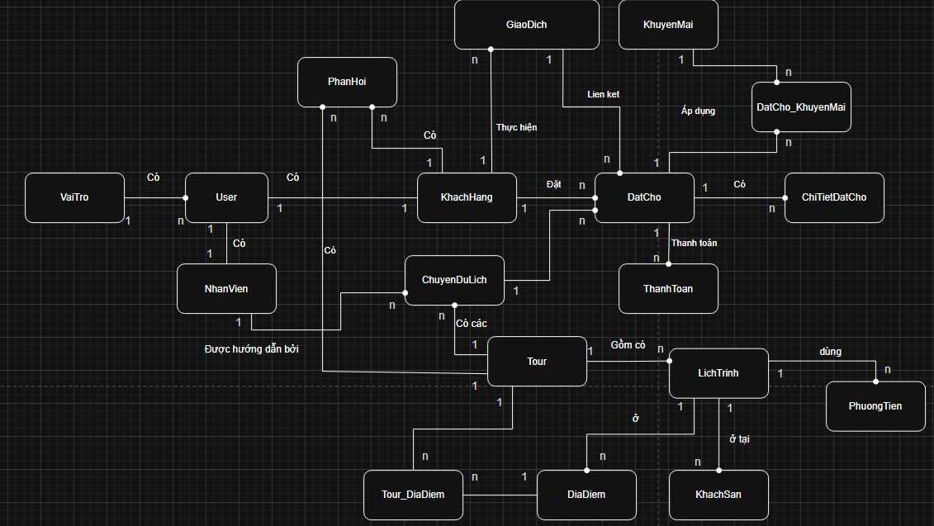

Lược đồ quan hệ dự tuyển
Dựa trên phân tích các thực thể và mối quan hệ, hệ thống mô hình hóa dữ liệu thành các lược đồ quan hệ dự tuyển. Trong đó, các thuộc tính gạch chân nét liền là Khóa chính (Primary Key - PK), và các thuộc tính in nghiêng là Khóa ngoại (Foreign Key - FK).
VaiTro (MaVaiTro, TenVaiTro)
TaiKhoan (MaTaiKhoan, TenDangNhap, MatKhau, HoTen, Email, SoDienThoai, TrangThai, MaVaiTro(FK))
KhachHang (MaKhachHang, DiaChi, NgaySinh, GioiTinh, NgayThamGia, BietDen, MaTaiKhoan(FK))
NhanVien (MaNhanVien, ChucVu, LuongCoBan, NgayVaoLam, MaTaiKhoan(FK))
Tour (MaTour,TenTour, MoTa, SoNgay, GiaCoBan, HinhAnh)
LichTrinh (MaLichTrinh, ThuTuNgay, HoatDong, MaTour, MaDiaDiem(FK), MaKhachSan(FK), MaPhuongTien(FK))
DiaDiem (MaDiaDiem, TenDiaDiem, DiaChi)
Tour_DiaDiem(MaTour,MaDiaDiem)
KhachSan (MaKhachSan, TenKhachSan, DiaChi, SoDienThoai, GiaTheoNgay)
PhuongTien (MaPhuongTien, LoaiPhuongTien, BienSo, SoChoNgoi, GiaTheoNgay)
ChuyenDuLich (MaChuyen, NgayBatDau, NgayKetThuc, TrangThai, SoLuongToiDa, GiaThueHDV, GiaThueTaiXe, MaTour(FK), MaHuongDanVien(FK), MaTaiXe(FK))
DatCho (MaDatCho, NgayDat, TiLeGiam, TrangThai, MaKhachHang(FK), MaChuyen(FK))
ChiTietDatCho (MaChiTiet, SoLuong, DonGia, ThanhTien, LoaiVe, MaDatCho(FK))
ThanhToan (MaThanhToan, NgayThanhToan, SoTien, HinhThuc, MaDatCho(FK))
KhuyenMai (MaKM, TenKM, TiLeGiam, NgayBatDau, NgayKetThuc, MoTa, MaCode)
DatCho_KhuyenMai (MaDatCho, MaKM)
PhanHoi (MaPhanHoi, NoiDung, DanhGia, NgayTao, MaKhachHang(FK), MaTour(FK))
GiaoDich (MaGiaoDich, SoTien, NgayGiaoDich, LoaiGD, MaKhachHang(FK), MaDatCho(FK))

Quá trình chuẩn hóa dữ liệu (Normal Forms)

Chứng minh hệ thống đạt Chuẩn 1 (1NF)
Một bảng đạt chuẩn 1NF khi tất cả các thuộc tính của nó đều là giá trị nguyên tố (atomic), không chứa thuộc tính đa trị (multi-valued) hoặc thuộc tính phức hợp.
Chứng minh:
- Trong thiết kế hiện tại, mọi thông tin đều được bóc tách chi tiết. Ví dụ, tại bảng TaiKhoan, thay vì sử dụng một trường LienHe chứa cả email và số điện thoại, hệ thống đã tách ra thành 2 trường độc lập là Email và SoDienThoai.
- Một khách hàng có thể đặt nhiều vé được giải quyết bằng bảng ChiTietDatCho thay vì lưu mảng vé trong bảng DatCho. Hệ thống hoàn toàn đạt 1NF.

Chứng minh hệ thống đạt Chuẩn 2 (2NF)
Một bảng đạt 2NF khi nó thỏa mãn 1NF và không tồn tại sự phụ thuộc một phần vào khóa chính (mọi thuộc tính không khóa phải phụ thuộc hoàn toàn vào toàn bộ khóa chính).
Chứng minh:
- Hệ thống này chủ yếu sử dụng các khóa chính nhân tạo (Surrogate Keys) mang tính duy nhất, có định dạng đơn trị (như MaTaiKhoan, MaTour, MaChuyen...). Do khóa chính chỉ có một cột, không thể xảy ra hiện tượng phụ thuộc một phần.
- Chỉ riêng đối với các bảng mà có khóa chính là khoá kết hợp như DatCho_KhuyenMai(MaDatCho, MaKM), các bảng này hoàn toàn không chứa thuộc tính không khóa nào khác, nên mặc nhiên loại trừ được lỗi phụ thuộc một phần. Hệ thống đạt 2NF.

Chứng minh hệ thống đạt Chuẩn 3 (3NF)
Một bảng đạt chuẩn 3NF khi nó đã đạt 2NF và không có thuộc tính không khóa nào phụ thuộc bắc cầu (transitive dependency) vào khóa chính (nghĩa là các thuộc tính không khóa phải độc lập với nhau).
Chứng minh:
- Ta xét thực thể ChuyenDuLich. Thuộc tính khóa chính là MaChuyen. Các thông tin như TenTour, HinhAnh chỉ phụ thuộc vào MaTour chứ không phụ thuộc trực tiếp vào MaChuyen.
- Nếu lưu TenTour vào bảng ChuyenDuLich, hệ thống sẽ bị phụ thuộc bắc cầu: MaChuyen → MaTour → TenTour.
- Để loại bỏ điều này, hệ thống chỉ lưu khóa ngoại MaTour trong bảng ChuyenDuLich. Mọi thông tin mô tả chi tiết của Tour sẽ được truy xuất bằng thao tác JOIN với bảng Tour.
- Các bảng khác trong hệ thống như NhanVien, KhachHang, LichTrinh đều tuân thủ nguyên tắc này. Do đó, thiết kế CSDL hoàn toàn đạt tiêu chuẩn 3NF.

Thiết kế Cơ sở dữ liệu vật lý (Tables - MySQL)

Vai trò và Tài khoản

Bảng: VaiTro
STT | Thuộc tính | Kiểu dữ liệu | Miền giá trị | Ý nghĩa | Ghi chú
1 | MaVaiTro | INT IDENTITY(1,1) | Khóa chính (PK)  Tự động tăng | Mã định danh duy nhất cho mỗi vai trò. | Tự động tăng
2 | TenVaiTro | NVARCHAR(50) | NOT NULL | Tên của vai trò. | Bắt buộc nhập
Bảng 2.1 Bảng vai trò

Bảng: TaiKhoan
STT | Thuộc tính | Kiểu dữ liệu | Miền giá trị | Ý nghĩa | Ghi chú
1 | MaTaiKhoan | INT IDENTITY  (1,1) | Khóa chính (PK) | Mã định danh duy nhất cho mỗi tài khoản. | Tự động tăng
2 | TenDangNhap | VARCHAR(50) | UNIQUE, NOT NULL | Tên đăng nhập của người dùng.
3 | MatKhau | VARCHAR(255) | NOT NULL | Mật khẩu đã được mã hóa của người dùng.
4 | HoTen | NVARCHAR(100) |  | Họ và tên đầy đủ của người dùng.
5 | Email | VARCHAR(100) |  | Địa chỉ email của người dùng. | Định dạng name@domain.com
6 | SoDienThoai | VARCHAR(20) |  | Số điện thoại liên lạc của người dùng.
7 | MaVaiTro | INT | Khóa ngoại (FK) | Mã vai trò của tài khoản. | >VaiTro(MaVaiTro)
8 | TrangThai | BIT | 0 hoặc 1, Mặc định là 1 | Trạng thái tài khoản. | 1: Còn hoạt động  0: Không hoạt động
Bảng 2.2 Bảng tài khoản

Khách hàng & Nhân viên

Bảng: KhachHang
STT | Thuộc tính | Kiểu dữ liệu | Miền giá trị | Ý nghĩa | Ghi chú
1 | MaKhachHang | INT IDENTITY(1,1) | Khóa chính (PK) | Mã định danh duy nhất cho khách hàng.
2 | MaTaiKhoan | INT | Khóa ngoại (FK) | Liên kết đến tài khoản của khách hàng. | TaiKhoan  (MaTaiKhoan)
3 | DiaChi | NVARCHAR(200) |  | Địa chỉ của khách hàng.
4 | NgaySinh | DATE |  | Ngày sinh của khách hàng.
5 | GioiTinh | NVARCHAR(10) |  | Giới tính của khách hàng.
6 | NgayThamGia | Date |  | Cho biết ngày khách hàng tham gia
7 | BietDen | NVARCHAR(100) |  | Khách hàng biết đến web qua đâu
Bảng 2.3 Bảng khách hàng

Bảng: NhanVien
STT | Thuộc tính | Kiểu dữ liệu | Miền giá trị | Ý nghĩa | Ghi chú
1 | MaNhanVien | INT IDENTITY(1,1) | Khóa chính (PK) | Mã định danh duy nhất cho nhân viên.
2 | MaTaiKhoan | INT | Khóa ngoại (FK) | Liên kết đến tài khoản của nhân viên. | TaiKhoan(MaTaiKhoan)
3 | ChucVu | NVARCHAR(50) |  | Chức vụ của nhân viên.
4 | LuongCoBan | DECIMAL(18,2) | >= 0 | Mức lương cơ bản của nhân viên.
5 | NgayVaoLam | DATE |  | Ngày nhân viên bắt đầu làm việc.
Bảng 2.4 Bảng nhân viên

Tour & chuyến đi

Bảng: Tour
STT | Thuộc tính | Kiểu dữ liệu | Miền giá trị | Ý nghĩa | Ghi chú
1 | MaTour | INT IDENTITY(1,1) | Khóa chính (PK) | Mã định danh duy nhất cho mỗi tour.
2 | TenTour | NVARCHAR(200) | NOT NULL | Tên của tour du lịch.
3 | MoTa | NVARCHAR(MAX) |  | Mô tả chi tiết về tour.
4 | SoNgay | INT | > 0 | Tổng số ngày của tour.
5 | GiaCoBan | DECIMAL(18,2) | >= 0 | Giá gốc của tour.
6 | HinhAnh | NVARCHAR(2000) |  | Cho biết hình ảnh cơ bản về tour
Bảng 2.5 Bảng Tour

Bảng: ChuyenDuLich
STT | Thuộc tính | Kiểu dữ liệu | Miền giá trị | Ý nghĩa | Ghi chú
1 | MaChuyen | INT IDENTITY(1,1) | Khóa chính (PK) | Mã định danh duy nhất cho mỗi chuyến đi.
2 | MaTour | INT | Khóa ngoại (FK) | Mã tour mà chuyến đi này thuộc về. | -> Tour(MaTour)
3 | NgayBatDau | DATE |  | Ngày khởi hành của chuyến đi.
4 | NgayKetThuc | DATE | >= NgayBatDau | Ngày kết thúc chuyến đi.
5 | TrangThai | NVARCHAR(20) |  | Trạng thái của chuyến.
6 | MaHuongDanVien | INT | Khóa ngoại (FK) | Hướng dẫn viên được phân công | -> NhanVien(MaNhanVien)
7 | MaTaiXe | INT | Khóa ngoại (FK) | Tài xế được phân công | -> NhanVien(MaNhanVien)
8 | SoLuongToiDa | INT |  | cho biết số lượng ghế tối đa
9 | GiaThueHDV | DECIMAL(18,2) |  | Giá thuê Của Hướng dẫn viên
10 | GiaThueTaiXe | DECIMAL(18,2) |  | Giá thuê cho tài xế
Bảng 2.6 Bảng chuyến du lịch

Bảng: LichTrinh
STT | Thuộc tính | Kiểu dữ liệu | Miền giá trị | Ý nghĩa | Ghi chú
1 | MaLichTrinh | INT IDENTITY(1,1) | Khóa chính (PK) | Mã định danh cho một mục lịch trình.
2 | MaTour | INT | Khóa ngoại (FK) | Mã tour mà lịch trình này áp dụng. | -> Tour(MaTour)
3 | ThuTuNgay | INT | > 0 | Lịch trình cho ngày thứ mấy trong tour.
4 | HoatDong | NVARCHAR  (500) |  | Mô tả chi tiết các hoạt động trong ngày.
5 | MaDiaDiem | INT | khoá ngoại FK | Mã địa điểm của tour | -> liên kết với bảng DiaDiem qua MaDia Diem
6 | MaKhachSan | INT | khoá ngoại FK | Mã khách sạn của tour | Liên kết với bảng KhachSan
7 | MaPhuong  Tien | INT | khoá ngoại FK | Mã phương tiện của tour | Liên kết với bảng PhuongTien
Bảng 2.7 Bảng lịch trình

Bảng: DiaDiem
STT | Thuộc tính | Kiểu dữ liệu | Miền giá trị | Ý nghĩa | Ghi chú
1 | MaDiaDiem | INT IDENTITY(1,1) | Khóa chính (PK), > 0, Tự động tăng | Mã định danh duy nhất cho địa điểm.
2 | TenDiaDiem | NVARCHAR(200) |  | Tên của địa điểm tham quan.
3 | DiaChi | NVARCHAR(300) |  | Địa chỉ chi tiết của địa điểm.
Bảng 2.8 Bảng địa điểm

Khách sạn & Phương tiện

Bảng: KhachSan
STT | Thuộc tính | Kiểu dữ liệu | Miền giá trị | Ý nghĩa | Ghi chú
1 | MaKhachSan | INT IDENTITY(1,1) | Khóa chính (PK), > 0, Tự động tăng | Mã định danh duy nhất cho khách sạn.
2 | TenKhachSan | NVARCHAR(200) |  | Tên của khách sạn.
3 | DiaChi | NVARCHAR(300) |  | Địa chỉ của khách sạn.
4 | SoDienThoai | VARCHAR(20) |  | Số điện thoại liên hệ của khách sạn.
5 | GiaTheoNgay | DECIMAL(18,2) | >0 | Giá theo ngày của khách sạn đó
Bảng 2.9 Bảng khách sạn

Bảng: PhuongTien
STT | Thuộc tính | Kiểu dữ liệu | Miền giá trị | Ý nghĩa | Ghi chú
1 | MaPhuongTien | INT IDENTITY(1,1) | Khóa chính (PK) | Mã định danh duy nhất cho phương tiện.
2 | LoaiPhuongTien | NVARCHAR(50) |  | Loại xe.
3 | BienSo | VARCHAR(20) |  | Biển số xe.
4 | SoChoNgoi | INT | > 0 | Số ghế ngồi của xe.
5 | GiaTheoNgay | DECIMAL(18,2) | > 0 | Giá tiền của phương tiện đó theo ngày
Bảng 2.10 Bảng phương tiện

Đặt chỗ & Thanh toán

Bảng: DatCho
STT | Thuộc tính | Kiểu dữ liệu | Miền giá trị | Ý nghĩa | Ghi chú
1 | MaDatCho | INT IDENTITY  (1,1) | Khóa chính (PK) | Mã định danh duy nhất cho mỗi lần đặt chỗ.
2 | MaKhachHang | INT | Khóa ngoại (FK) | Mã khách hàng thực hiện đặt chỗ. | -> KhachHang(MaKhachHang)
3 | MaChuyen | INT | Khóa ngoại (FK) | Mã chuyến đi được đặt. | -> ChuyenDuLich(MaChuyen)
4 | NgayDat | DATETIME |  | Ngày giờ khách hàng thực hiện đặt chỗ. | Mặc định là ngày giờ hiện tại
5 | TiLeGiam | DECIMAL  (5,2) |  | Giảm giá
6 | TrangThai | NVARCHAR(20) |  | Trạng thái đặt chỗ.
Bảng 2.11 Bảng đặt chỗ

Bảng: ChiTietDatCho
STT | Thuộc tính | Kiểu dữ liệu | Miền giá trị | Ý nghĩa | Ghi chú
1 | MaChiTiet | INT IDENTITY(1,1) | Khóa chính (PK), > 0, Tự động tăng | Mã định danh cho chi tiết đặt chỗ.
2 | MaDatCho | INT | Khóa ngoại (FK) -> DatCho(MaDatCho) | Liên kết đến lần đặt chỗ tương ứng.
3 | SoLuong | INT | > 0 | Số lượng vé/khách trong lần đặt.
4 | DonGia | DECIMAL(18,2) | >= 0 | Giá của một vé tại thời điểm đặt.
5 | ThanhTien | DECIMAL(18,2) | >= 0 | Tổng tiền.
6 | LoaiVe | NVARCHAR(50) |  | Loại vé của khách hàng
Bảng 2.12 Bảng chi tiết thanh toán

Bảng: ThanhToan
STT | Thuộc tính | Kiểu dữ liệu | Miền giá trị | Ý nghĩa | Ghi chú
1 | MaThanhToan | INT IDENTITY(1,1) | Khóa chính (PK) | Mã định danh duy nhất cho giao dịch thanh toán.
2 | MaDatCho | INT | Khóa ngoại (FK) | Liên kết đến lần đặt chỗ được thanh toán. | -> DatCho(MaDatCho)
3 | NgayThanhToan | DATETIME |  | Ngày giờ thực hiện thanh toán. | Mặc định là ngày giờ hiện tại
4 | SoTien | DECIMAL(18,2) | > 0 | Số tiền đã thanh toán.
5 | HinhThuc | NVARCHAR(50) |  | Hình thức thanh toán.
Bảng 2.13 Bảng thanh toán

Khuyến mãi

Bảng: KhuyenMai
STT | Thuộc tính | Kiểu dữ liệu | Miền giá trị | Ý nghĩa | Ghi chú
1 | MaKM | INT IDENTITY(1,1) | Khóa chính (PK) | Mã định danh duy nhất cho chương trình khuyến mãi.
2 | TenKM | NVARCHAR(100) |  | Tên chương trình khuyến mãi.
3 | TiLeGiam | DECIMAL(5,2) | 0.00 - 1.00 | Tỷ lệ giảm giá.
4 | NgayBatDau | DATE |  | Ngày bắt đầu áp dụng khuyến mãi.
5 | NgayKetThuc | DATE | >= NgayBatDau | Ngày kết thúc khuyến mãi.
6 | MoTa | NVARCHAR(500) |  | Mô tả chi tiết về chương trình khuyến mãi.
7 | MaCode | VARCHAR(50) |  | Code của phiếu giảm giá
Bảng 2.14 Bảng khuyến mãi

Bảng: DatCho_KhuyenMai
STT | Thuộc tính | Kiểu dữ liệu | Miền giá trị | Ý nghĩa | Ghi chú
1 | MaDatCho | INT | Khóa chính (PK), Khóa ngoại (FK) | Liên kết đến lần đặt chỗ. | -> DatCho  (MaDatCho)
2 | MaKM | INT | Khóa chính (PK), Khóa ngoại (FK) | Liên kết đến chương trình khuyến mãi. | -> KhuyenMai  (MaKM)
Bảng 2.15 Bảng đặt chỗ khuyến mãi

Phản hồi & Giao dịch

Bảng: PhanHoi
STT | Thuộc tính | Kiểu dữ liệu | Miền giá trị | Ý nghĩa | Ghi chú
1 | MaPhanHoi | INT IDENTITY(1,1) | Khóa chính (PK) | Mã định danh duy nhất cho mỗi phản hồi.
2 | MaKhachHang | INT | Khóa ngoại (FK) | Mã khách hàng gửi phản hồi. | -> KhachHang(MaKhachHang)
3 | MaTour | INT | Khóa ngoại (FK) | Mã chuyến đi mà khách hàng phản hồi. | -> Tour(MaTour)
4 | NoiDung | NVARCHAR(MAX) |  | Nội dung chi tiết của phản hồi.
5 | DanhGia | INT | 1 - 5 | Điểm đánh giá (1 đến 5 sao).
6 | NgayTao | DATETIME |  | Ngày giờ tạo phản hồi. | Mặc định là ngày giờ hiện tại
Bảng 2.16 Bảng phản hồi

Bảng: GiaoDich
STT | Thuộc tính | Kiểu dữ liệu | Miền giá trị | Ý nghĩa | Ghi chú
1 | MaGiaoDich | INT IDENTITY(1,1) | Khóa chính (PK) | Mã định danh duy nhất cho mỗi giao dịch.
2 | MaKhachHang | INT | Khóa ngoại (FK) | Mã khách hàng liên quan đến giao dịch. | -> KhachHang(MaKhachHang)
3 | MaDatCho | INT | Khóa ngoại (FK) | Mã đặt chỗ liên quan đến giao dịch. | -> DatCho  (MaDatCho)
4 | SoTien | DECIMAL(18,2) | > 0 | Số tiền của giao dịch.
5 | NgayGiaoDich | DATETIME |  | Ngày giờ diễn ra giao dịch. | Mặc định là ngày giờ hiện tại
6 | LoaiGD | NVARCHAR(20) |  | Loại giao dịch.
Bảng 2.17 Bảng giao dịch

: MÔ HÌNH HÓA CHỨC NĂNG VÀ XỬ LÝ

Biểu đồ Use Case (Use Case Diagram)
Biểu đồ Use Case được xây dựng nhằm xác định rõ ranh giới của hệ thống, các tác nhân (Actors) tham gia và những chức năng (Use cases) mà hệ thống cung cấp. Dựa trên quá trình khảo sát và phân tích yêu cầu nghiệp vụ, hệ thống quản lý du lịch được mô hình hóa với các nhóm chức năng bám sát thực tế vận hành.

Use case tổng quát hệ thống
Biểu đồ Use Case tổng quát mô tả toàn bộ các chức năng chính của hệ thống quản lý du lịch thông qua sự tương tác giữa các tác nhân và hệ thống. Hệ thống được xác định bao gồm các tác nhân chính: Khách ,Quản Lý/Nhân viên, Hướng dẫn viên/Tài xế
Ở mức tổng quát, hệ thống cung cấp các nhóm chức năng chính bao gồm:
- Chức năng tra cứu thông tin: duyệt tour, tìm kiếm tour, xem chi tiết tour.
- Chức năng xác thực và quản lý người dùng: đăng ký, đăng nhập, quản lý hồ sơ cá nhân.
- Chức năng đặt tour và thanh toán: thực hiện đặt tour, thanh toán trực tuyến, quản lý đặt chỗ.
- Chức năng quản trị hệ thống: quản lý tour, lịch trình, chuyến đi, khách sạn, khuyến mãi và nội dung đa phương tiện.
- Chức năng hỗ trợ và báo cáo: xuất file PDF, gửi email thông báo, thống kê và báo cáo.
Biểu đồ Use Case tổng quát giúp cung cấp cái nhìn toàn diện về phạm vi hệ thống, đồng thời là cơ sở để tiếp tục phân rã các chức năng chi tiết hơn trong các phần tiếp theo.

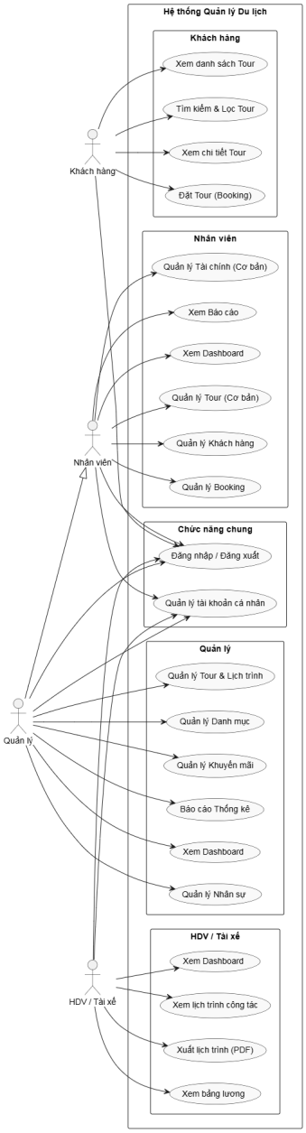
Hình 3.1. Usecase tổng quát

Phân rã Use case chi tiết cho từng tác nhân
Để làm rõ quyền hạn và phạm vi hoạt động, các chức năng được phân rã cụ thể cho từng nhóm tác nhân như sau:

Khách hàng
Khách : Đây là những người dùng cuối của hệ thống. Họ được cấp quyền thực hiện các thao tác tra cứu thông tin cơ bản bao gồm: Xem danh sách Tour, Tìm kiếm Tour và Lọc Tour, Xem chi tiết Tour và thực hiện Đặt Tour và bao gồm các chức năng chung của hệ thống là Đăng nhập / Đăng xuất .
Sơ đồ Usecase:
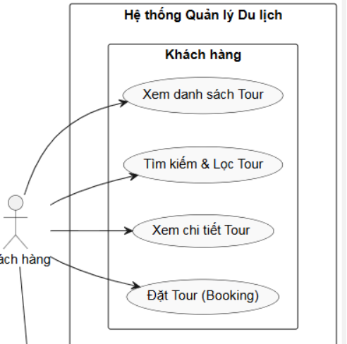
Hình 3.2 Usecase Khách hàng

HDV và Tài xế
HDV / Tài xế : Đây là những nhân sự trực tiếp thực hiện và đồng hành cùng các chuyến đi. Họ được cấp quyền thực hiện các thao tác tra cứu phục vụ công việc cá nhân bao gồm: Xem Dashboard, Xem lịch trình công tác, Xuất lịch trình (PDF), Xem bảng lương và bao gồm các chức năng chung của hệ thống là Đăng nhập / Đăng xuất và Quản lý tài khoản cá nhân.
Sơ đồ UseCase:
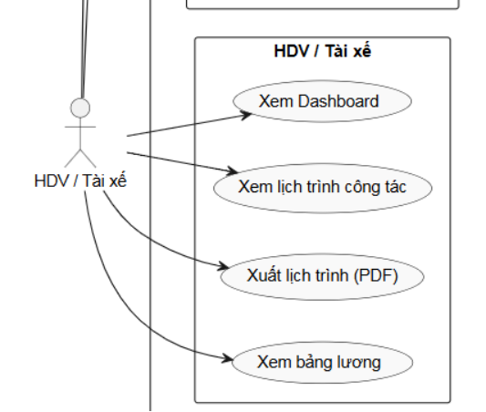
Hình 3.3 Usecase HDV/Tài xế

Quản trị viên
Quản Lý : Đây là những người điều hành cấp cao của hệ thống. Kế thừa toàn bộ quyền hạn của tác nhân Nhân viên, họ được cấp quyền thực hiện các thao tác quản trị toàn diện bao gồm: Quản lý Tour & Lịch trình, Quản lý Danh mục, Quản lý Khuyến mãi, Báo cáo Thống kê, Xem Dashboard, Quản lý Nhân sự, và các chức năng chung của hệ thống là Đăng nhập / Đăng xuất và Quản lý tài khoản cá nhân.
Sơ đồ UseCase:
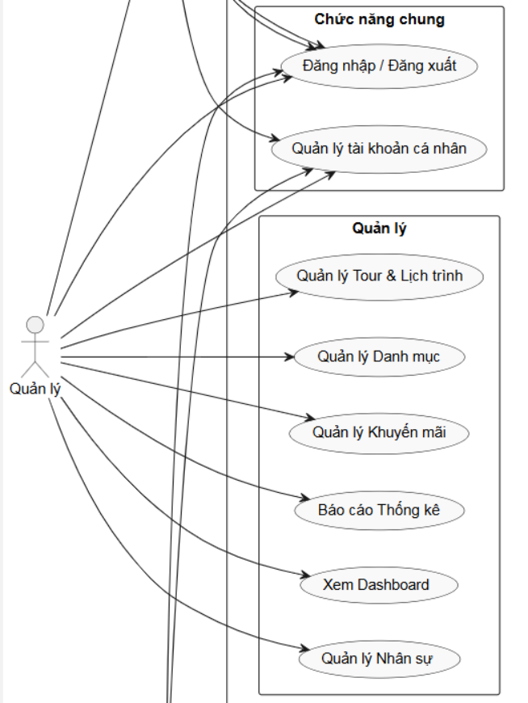
Hình 3.4 Usecase Quản lý

Nhân viên
Nhân viên : Đây là bộ phận vận hành các nghiệp vụ hàng ngày của hệ thống. Họ được cấp quyền thực hiện các thao tác quản lý cơ bản bao gồm: Quản lý Tài chính (Cơ bản), Xem Báo cáo, Xem Dashboard, Quản lý Tour (Cơ bản), Quản lý Khách hàng, Quản lý Booking, và các chức năng chung của hệ thống là Đăng nhập / Đăng xuất và Quản lý tài khoản cá nhân.
Sơ đồ UseCase:
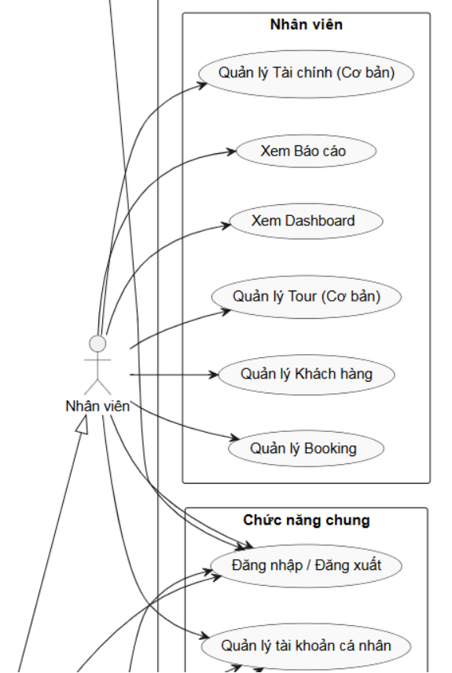
Hình 3.5 Usecase Nhân viên

Biểu đồ hoạt động (Activity Diagram)

Quy trình duyệt đặt chỗ của nhân viên/quản lý
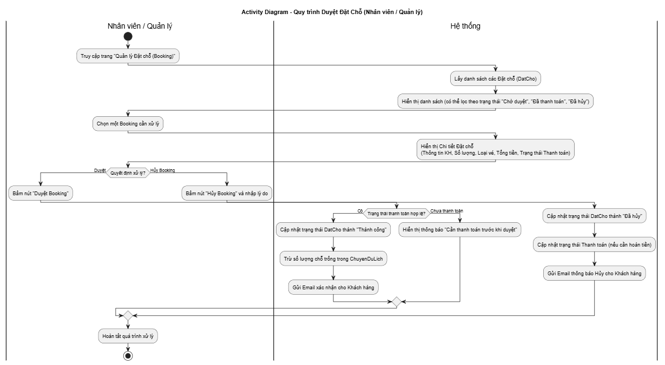
Hình 3.6 Biểu đồ hoạt động quy trình đặt chỗ
Quy trình duyệt đặt chỗ được thực hiện khi Quản lý hoặc Nhân viên kiểm tra và xử lý các yêu cầu đặt tour từ khách hàng. Luồng hoạt động diễn ra qua các bước như sau:
- Truy cập và hiển thị danh sách:
- Quản lý hoặc Nhân viên truy cập vào trang "Quản lý Đặt chỗ".
- Hệ thống sẽ truy xuất dữ liệu và hiển thị danh sách các đơn đặt chỗ, cho phép người dùng lọc theo các trạng thái như "Chờ duyệt", "Đã thanh toán" hoặc "Đã hủy".
- Xem chi tiết đơn đặt chỗ:
- Người dùng lựa chọn một đơn đặt chỗ cụ thể cần xử lý.
- Hệ thống hiển thị bảng thông tin chi tiết của đơn hàng, bao gồm: thông tin khách hàng, số lượng, loại vé, tổng tiền và trạng thái thanh toán hiện tại.
- Xử lý nghiệp vụ: Dựa trên thông tin thực tế, người dùng đưa ra một trong hai quyết định xử lý:
  - Thao tác Duyệt đơn:
- Người dùng chọn nút duyệt.
- Hệ thống sẽ tiến hành kiểm tra tính hợp lệ của trạng thái thanh toán.
- Nếu đơn hàng đã được thanh toán hợp lệ, hệ thống cập nhật trạng thái đơn thành "Thành công", đồng thời trừ đi số lượng chỗ trống trong chuyến du lịch tương ứng và tự động gửi email xác nhận cho khách hàng.
- Nếu đơn hàng chưa thanh toán, hệ thống sẽ từ chối duyệt và hiển thị thông báo yêu cầu hoàn tất thanh toán.
  - Thao tác Hủy đơn:
- Người dùng chọn nút hủy và bắt buộc nhập lý do.
- Hệ thống lập tức cập nhật trạng thái đơn thành "Đã hủy"
- Xử lý cập nhật trạng thái thanh toán (để phục vụ quy trình hoàn tiền nếu có)
- Và tự động gửi email thông báo về việc hủy đơn cho khách hàng.
- Hoàn tất: Quá trình xử lý kết thúc sau khi hệ thống hoàn tất các thay đổi dữ liệu dựa trên quyết định của người dùng.

Quy trình quản lý Tour (dành cho Quản lý/Nhân viên):
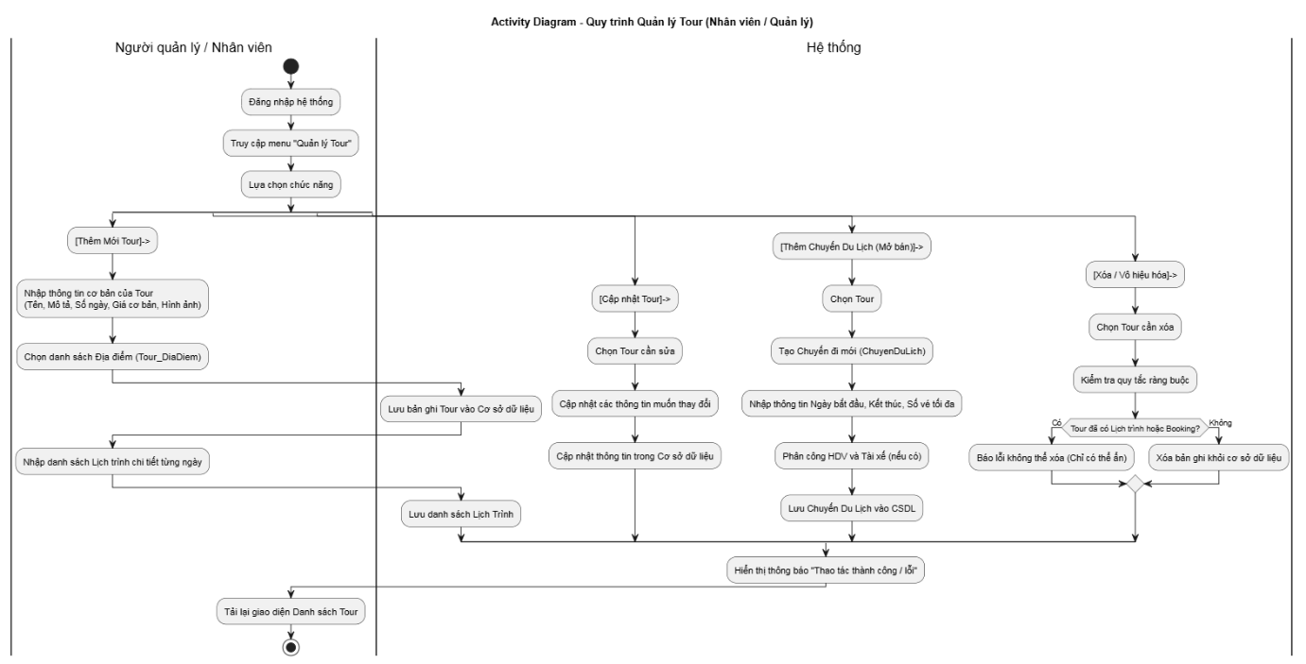
Hình 3.7 Biểu đồ hoạt động quy trình quản lý Tour
Quy trình quản lý Tour được kích hoạt khi Quản lý hoặc Nhân viên tiến hành thiết lập và quản lý danh mục các tour du lịch trên hệ thống. Luồng hoạt động diễn ra qua các bước khởi tạo và phân luồng xử lý theo từng nghiệp vụ cụ thể như sau:
- Đăng nhập và truy cập: Quản lý hoặc Nhân viên tiến hành đăng nhập vào hệ thống, điều hướng đến menu "Quản lý Tour" và lựa chọn nghiệp vụ cần thực hiện.
- Xử lý nghiệp vụ: Dựa trên lựa chọn của người dùng, hệ thống sẽ thực hiện một trong các luồng thao tác sau:
  - Thêm mới Tour:
- Người dùng nhập các thông tin cơ bản của Tour (Tên, Mô tả, Số ngày, Giá cơ bản, Hình ảnh) và chọn danh sách Địa điểm.
- Sau khi hệ thống lưu trữ bản ghi Tour vào cơ sở dữ liệu, người dùng tiếp tục thiết lập danh sách lịch trình chi tiết cho từng ngày và hệ thống sẽ lưu lại toàn bộ dữ liệu lịch trình này.
  - Cập nhật Tour:
- Người dùng chọn một Tour cần chỉnh sửa và thay đổi các thông tin mong muốn.
- Hệ thống tiếp nhận và cập nhật trực tiếp các thay đổi này vào cơ sở dữ liệu.
  - Thêm Chuyến du lịch (Mở bán):
- Người dùng chọn một Tour có sẵn để tạo chuyến đi mới, sau đó nhập các thông tin vận hành bao gồm Ngày bắt đầu, Ngày kết thúc, Số vé tối đa, đồng thời thực hiện phân công Hướng dẫn viên và Tài xế (nếu có).
- Hệ thống ghi nhận và lưu trữ thông tin chuyến du lịch vào cơ sở dữ liệu để chính thức mở bán.
  - Xóa hoặc Vô hiệu hóa:
- Người dùng chọn Tour cần xóa. Lúc này, hệ thống sẽ kiểm tra các quy tắc ràng buộc.
- Nếu Tour đã phát sinh dữ liệu liên quan (đã có lịch trình hoặc đã có khách đặt chỗ), hệ thống sẽ từ chối yêu cầu xóa và thông báo chỉ có thể chuyển sang trạng thái ẩn.
- Ngược lại, nếu chưa có dữ liệu phát sinh, hệ thống sẽ tiến hành xóa hoàn toàn bản ghi.
- Thông báo và hoàn tất: Kết thúc mỗi thao tác, hệ thống sẽ hiển thị thông báo kết quả xử lý thành công hoặc báo lỗi. Sau đó, người dùng tiến hành tải lại giao diện Danh sách Tour, hoàn tất toàn bộ quy trình.

Biểu đồ tuần tự (Sequence Diagram)

Luồng duyệt đặt chỗ
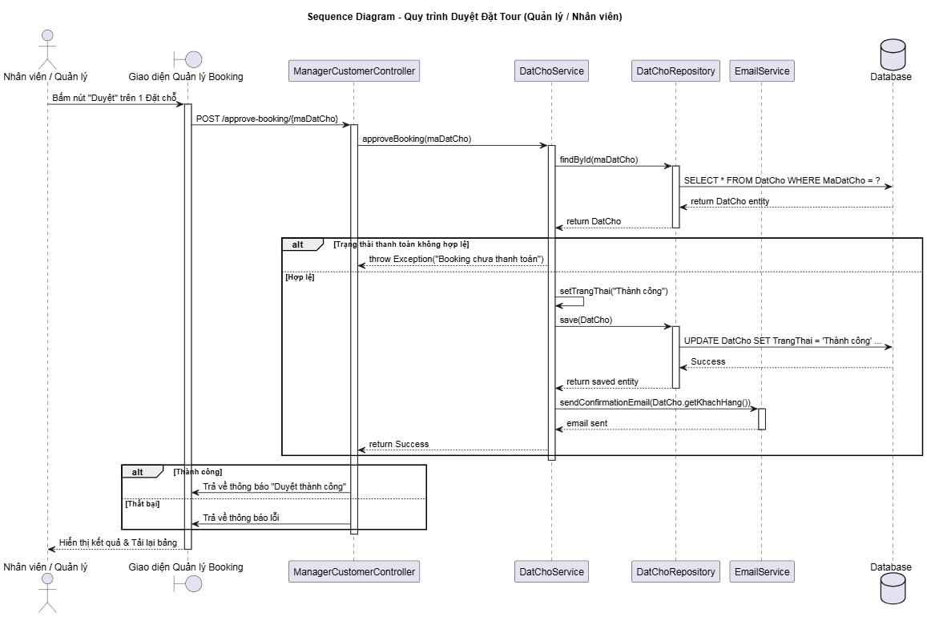
Hình 3.8 Biểu đồ tuần tự duyệt đặt chỗ
Quy trình duyệt đặt tour đi sâu vào sự tương tác giữa các tầng kiến trúc hệ thống (Giao diện, Controller, Service, Repository và Database) được diễn ra chi tiết qua các bước sau:
- Khởi tạo yêu cầu (Tầng Giao diện & Controller):
- Người dùng (Quản lý/Nhân viên) thao tác bấm nút "Duyệt" trên một đơn đặt chỗ tại Giao diện Quản lý Booking.
- Giao diện sẽ gọi API thông qua phương thức POST (/approve-booking/{maDatCho}) để thực hiện gửi yêu cầu đến lớp ManagerCustomerController.
- Controller tiếp nhận các yêu cầu và thực hiện kích hoạt hàm approveBooking(maDatCho) ngay tại tầng xử lý nghiệp vụ (DatChoService).
- Truy xuất dữ liệu (Tầng Service & Repository):
- DatChoService yêu cầu DatChoRepository tra cứu thông tin đơn đặt chỗ bằng hàm findById(maDatCho).
- DatChoRepository thực hiện lệnh truy vấn (SELECT) trực tiếp xuống Cơ sở dữ liệu (Database) để lấy bản ghi tương ứng và trả đối tượng (Entity) về cho tầng Service.
- Xử lý logic nghiệp vụ và Lưu trữ (Tầng Service): Tại đây, hệ thống rẽ nhánh dựa trên trạng thái thanh toán:
  - Trường hợp không hợp lệ: DatChoService phát sinh ngoại lệ (Exception "Booking chưa thanh toán"), báo lỗi và lập tức gián đoạn quy trình.
  - Trường hợp hợp lệ: * DatChoService thiết lập trạng thái của đơn đặt chỗ thành "Thành công".
- Tầng Service gọi hàm save() của DatChoRepository để lưu trữ các thay đổi. Repository thực thi lệnh UPDATE xuống Database để ghi nhận trạng thái mới.
- Ngay sau khi cập nhật dữ liệu thành công, tầng Service sẽ tiếp tục thực hiện gọi EmailService để thực thi hàm sendConfirmationEmail, tự động gửi email xác nhận đến khách hàng.
- Phản hồi kết quả (Tầng Controller & Giao diện):
- Dựa trên kết quả trả về từ tầng Service, ManagerCustomerController sẽ phản hồi lại cho giao diện: thông báo "Duyệt thành công" nếu quy trình hoàn tất, hoặc trả về thông báo lỗi nếu có ngoại lệ bị bắt.
- Giao diện Quản lý Booking tiếp nhận phản hồi, hiển thị kết quả xử lý cho người dùng và tự động tải lại bảng danh sách để phản ánh trạng thái dữ liệu mới nhất.

Luồng quản lý Tour - Thêm Tour
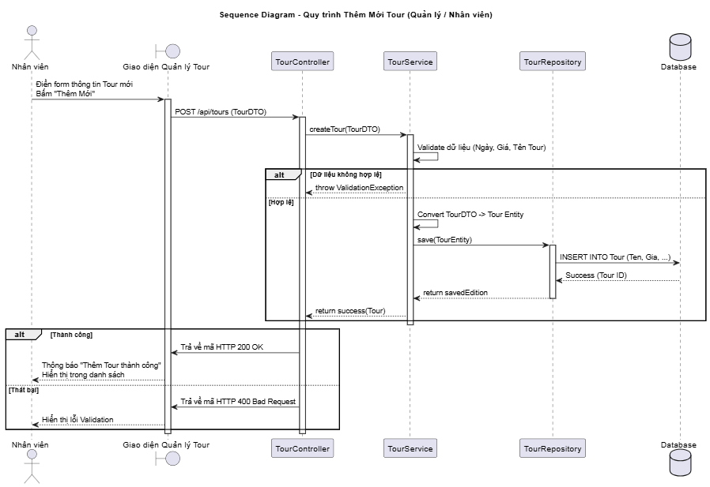
Hình 3.9 Biểu đồ tuần tự Quản lý Tour - Thêm Tour
Quy trình thêm mới Tour đi sâu vào sự tương tác giữa các tầng kiến trúc hệ thống (Giao diện, Controller, Service, Repository và Database) được diễn ra chi tiết qua các bước sau:
- Khởi tạo yêu cầu (Tầng Giao diện & Controller):
- Người dùng (Nhân viên) điền thông tin vào biểu mẫu và thao tác bấm nút "Thêm Mới" trên Giao diện Quản lý Tour.
- Giao diện đóng gói dữ liệu đầu vào (dưới dạng TourDTO) và gửi yêu cầu thông qua API (phương thức POST) đến TourController.
- Controller tiếp nhận dữ liệu và chuyển giao xuống tầng xử lý nghiệp vụ bằng cách kích hoạt hàm createTour tại TourService.
- Xử lý logic nghiệp vụ và Kiểm duyệt (Tầng Service):
Tại đây, TourService tiến hành xác thực (Validate) tính hợp lệ của các dữ liệu đầu vào như Ngày tháng, Giá cả, và Tên Tour.
  - Trường hợp dữ liệu không hợp lệ: Tầng Service phát sinh ngoại lệ (ValidationException), báo lỗi và lập tức gián đoạn quy trình.
  - Trường hợp dữ liệu hợp lệ: Hệ thống tiến hành chuyển đổi dữ liệu từ định dạng truyền tải (TourDTO) sang đối tượng thực thể (Tour Entity) để chuẩn bị cho việc ghi nhận vào hệ thống.
- Lưu trữ dữ liệu (Tầng Repository & Database):
- Sau khi dữ liệu được chuyển đổi, TourService gọi hàm save() của TourRepository để tiến hành lưu trữ.
- TourRepository thực thi lệnh INSERT trực tiếp xuống Database để tạo bản ghi mới.
- Cơ sở dữ liệu ghi nhận thành công, tạo ID cho Tour mới và trả kết quả ngược về cho tầng Repository, sau đó chuyển tiếp lên tầng Service.
- Phản hồi kết quả (Tầng Controller & Giao diện):
Dựa trên kết quả từ các bước xử lý trên, TourController rẽ nhánh phản hồi về cho giao diện người dùng:
  - Nếu quy trình thành công:
- Controller trả về mã trạng thái HTTP 200 OK.
- Giao diện Quản lý Tour tiếp nhận, hiển thị thông báo "Thêm Tour thành công" cho người dùng và tự động cập nhật hiển thị Tour vừa tạo vào danh sách.
  - Nếu quy trình thất bại (do lỗi xác thực):
- Controller trả về mã trạng thái HTTP 400 Bad Request.
- Giao diện Quản lý Tour tiếp nhận và hiển thị chi tiết các lỗi dữ liệu (lỗi Validation) để người dùng kiểm tra và điều chỉnh lại biểu mẫu.

Class Diagram

Mục tiêu của sơ đồ lớp
Sơ đồ lớp được xây dựng nhằm các mục đích chính sau:
- Mô tả cấu trúc tĩnh: Xác định các thực thể phần mềm (Classes), các thuộc tính (Attributes) và các phương thức xử lý trong hệ thống quản lý Tour.
- Cụ thể hóa dữ liệu: Chuyển đổi từ các thực thể trừu tượng thành các lớp đối tượng có kiểu dữ liệu cụ thể để sẵn sàng cho việc lập trình.
- Xác định mối quan hệ: Làm rõ cách các đối tượng tương tác và phụ thuộc lẫn nhau, từ đó giúp đội ngũ phát triển nắm bắt được luồng dữ liệu và logic liên kết

Sơ đồ lớp chi tiết
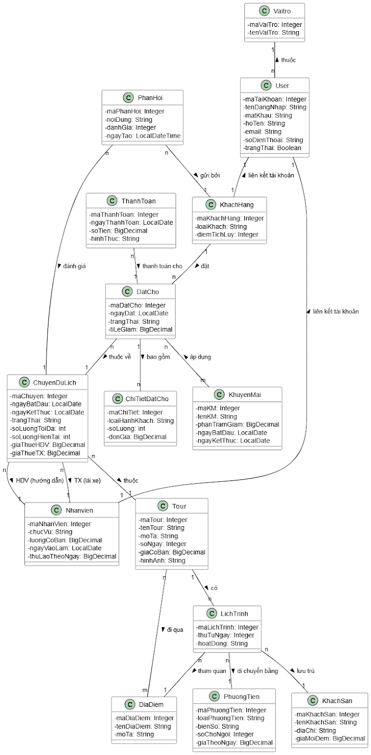
Hình 3.10 Sơ đồ lớp

Mô tả các lớp đối tượng
Các lớp được phân chia thành các nhóm chức năng chính như sau:
- Nhóm Quản lý người dùng:
- User: Lưu trữ thông tin tài khoản dùng chung (tên đăng nhập, mật khẩu, email).
- Vaitro: Định nghĩa các quyền hạn trong hệ thống (Admin, Nhân viên, Khách hàng).
- KhachHang, Nhanvien: Các lớp liên kết trực tiếp với User để mở rộng thông tin riêng biệt cho từng đối tượng (như loại khách, lương cơ bản, ngày vào làm).
- Nhóm Quản lý Tour và Nghiệp vụ:
- Tour: Định nghĩa thông tin chung của gói dịch vụ (tên tour, mô tả, giá cơ bản).
- ChuyenDuLich: Đại diện cho một đợt khởi hành cụ thể từ một Tour, quản lý số lượng khách thực tế và nhân sự .
- LichTrinh, DiaDiem, KhachSan, PhuongTien: Các lớp chi tiết cấu thành nên nội dung của một chuyến đi.
- Nhóm Giao dịch và Phản hồi:
- DatCho, ChiTietDatCho: Lưu trữ thông tin khách hàng đăng ký đi tour và chi tiết số lượng hành khách đi kèm.
- ThanhToan: Ghi lại lịch sử giao dịch và hình thức thanh toán.
- KhuyenMai: Các chương trình ưu đãi áp dụng cho đơn đặt chỗ.
- PhanHoi: Lưu trữ đánh giá của khách hàng sau khi kết thúc chuyến đi.

Mối quan hệ giữa các đối tượng
Sơ đồ sử dụng các mối quan hệ logic để đảm bảo tính toàn vẹn dữ liệu:
- Mối quan hệ 1-1 (One-to-One):
  - Giữa User với KhachHang và Nhanvien: Mỗi tài khoản chỉ thuộc về một cá nhân duy nhất để bảo mật và định danh.
- Mối quan hệ 1-n (One-to-Many):
  - Tour - ChuyenDuLich: Một mẫu Tour có thể tổ chức thành nhiều chuyến khởi hành ở các thời điểm khác nhau.
  - DatCho - ChiTietDatCho: Một đơn đặt chỗ có thể bao gồm nhiều loại hành khách khác nhau (người lớn, trẻ em).
  - ChuyenDuLich - Nhanvien: Một chuyến du lịch có sự tham gia của một Hướng dẫn viên và một Tài xế cụ thể.
  - DiaDiem - LichTrinh : Một địa điểm danh thắng có thể nằm trong nhiều lịch trình của một tour .
  - KhachSan - LichTrinh : Một khách sạn có thể được chọn làm nơi lưu trú cho nhiều lịch trình khác nhau.
  - PhuongTien - LichTrinh: Một loại phương tiện được sử dụng cho nhiều chặng lịch trình.
- Mối quan hệ n-n (Many-to-Many):
  - DatCho - KhuyenMai: Một đơn đặt có thể áp dụng nhiều mã giảm giá và một mã giảm giá có thể dùng cho nhiều đơn đặt.
  - Tour - DiaDiem: Một Tour đi qua nhiều địa điểm và một địa điểm có thể nằm trong nhiều Tour khác nhau.

: KẾ HƯỚNG ĐỐI TƯỢNG VÀ KIẾN TRÚC PHẦN MỀM
Để đảm bảo hệ thống phần mềm hoạt động ổn định, dễ dàng bảo trì và có khả năng mở rộng trong tương lai, nhóm phát triển đã quyết định áp dụng kiến trúc phân lớp theo mô hình BCE (Boundary - Control - Entity). Việc chia nhỏ hệ thống thành các tầng riêng biệt giúp phân tách rõ ràng trách nhiệm, giảm thiểu sự phụ thuộc lẫn nhau giữa giao diện người dùng và logic xử lý dữ liệu lõi.

Kiến trúc phân lớp theo mô hình BCE (Boundary - Control - Entity)

Lớp biên (Boundary)
- Nhiệm vụ: Lớp biên đóng vai trò là cầu nối giao tiếp trực tiếp với người dùng hoặc các hệ thống bên ngoài. Nó chịu trách nhiệm tiếp nhận yêu cầu (dữ liệu đầu vào) từ người dùng, truyền tải xuống các lớp bên dưới và hiển thị kết quả (dữ liệu đầu ra) lên màn hình.
- Thành phần trong dự án: Bao gồm các trang giao diện HTML (được render bởi Thymeleaf/JSP) và các Controller làm nhiệm vụ định tuyến (routing).
- Ví dụ minh họa: Các file giao diện như thanhtoan.html, giucho.html hoặc các class Controller như GuestBookingController.java làm nhiệm vụ tiếp nhận request từ URL /tour/booking.
- Tóm lược Boundary:
  - Tất cả giao diện HTML chỉ lo hiển thị dữ liệu
  - JavaScript chỉ lo gọi API và cập nhật DOM
  - Không chứa logic tính toán hay kiểm tra dữ liệu phức tạp
  - Lưu dữ liệu input → Gửi Controller → Nhận kết quả → Hiển thị

Lớp điều khiển (Control/Services)
- Nhiệm vụ: Đây là phần quan trọng của hệ thống, nơi chứa toàn bộ logic nghiệp vụ. Tầng này đứng giữa, điều phối luồng dữ liệu từ Boundary, xử lý tính toán, kiểm tra ràng buộc và gọi các Entity/DAO để thực thi các thay đổi dưới cơ sở dữ liệu.
- Thành phần trong dự án: Bao gồm các class mang hậu tố Service.
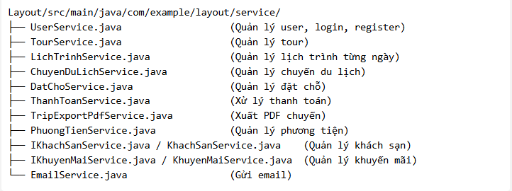
Hình 4.1 Các class hậu tố Service
- Ví dụ minh họa: Lớp ChuyenDuLichService.java xử lý logic tính toán số chuyến với số lượng đã đặt chỗ. hoặc EmailService.java dùng để xử lý logic khi người dùng đăng nhập sẽ gửi email.
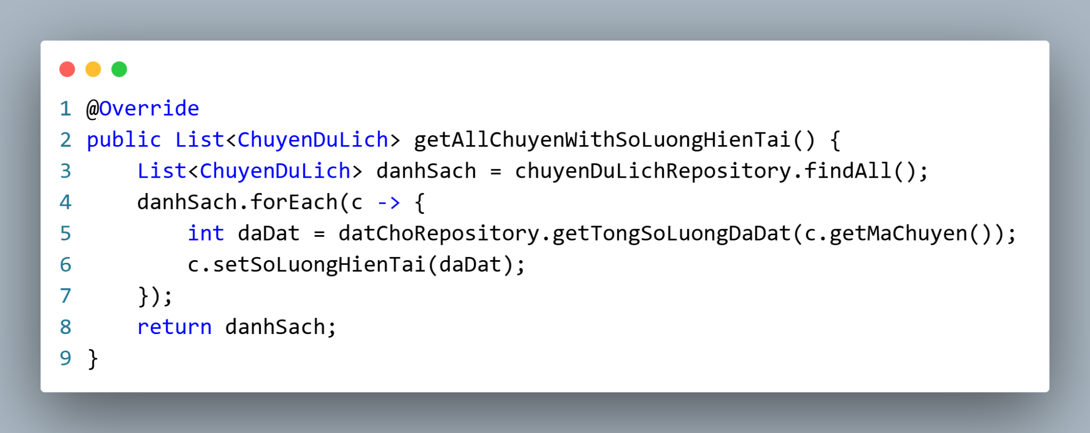
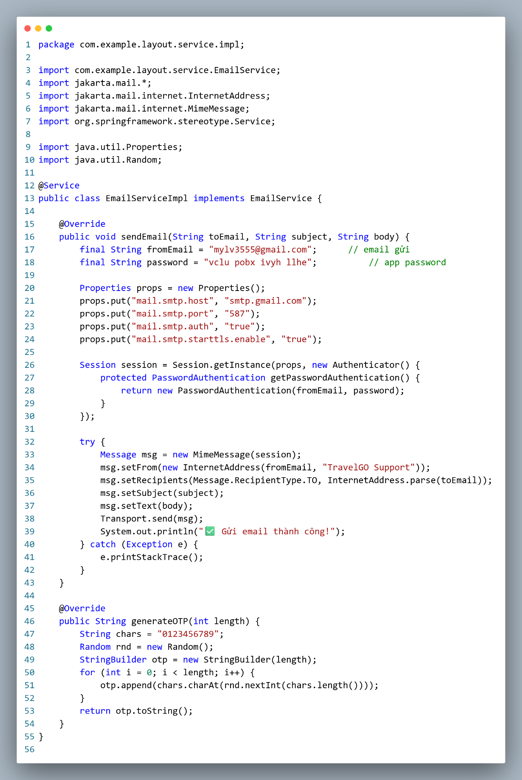

Lớp thực thể (Entity/Model)
- Nhiệm vụ: Đại diện cho các đối tượng nghiệp vụ trong thế giới thực và chứa dữ liệu của hệ thống. Trong dự án này, các lớp thực thể được ánh xạ trực tiếp với các bảng trong cơ sở dữ liệu MySQL thông qua công nghệ ORM (Hibernate/JPA).
- Thành phần trong dự án: Các lớp này thường được khai báo trong một package có tên là Entity hoặc Model.
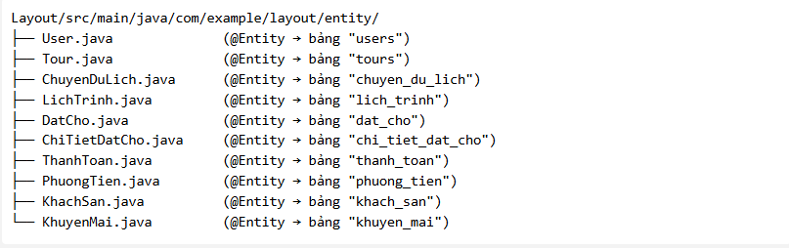
- Ví dụ minh họa: Các class như Tour.java, KhachHang.java, DatCho.java. Các class này không chứa logic tính toán phức tạp mà chỉ khai báo các thuộc tính và được đánh dấu bằng annotation @Entity, @Table, @Id.
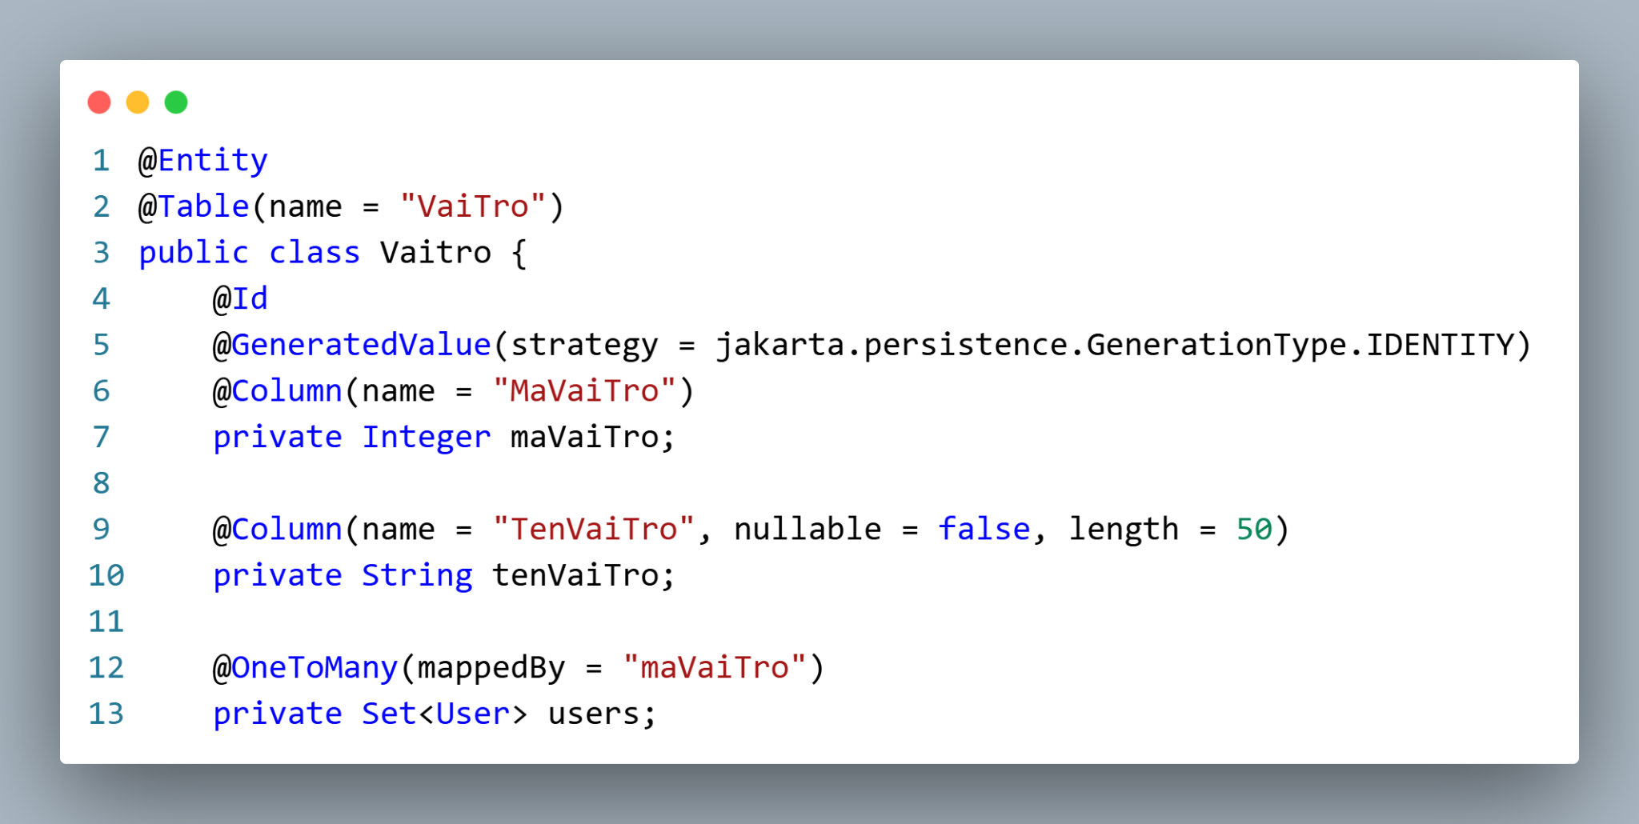

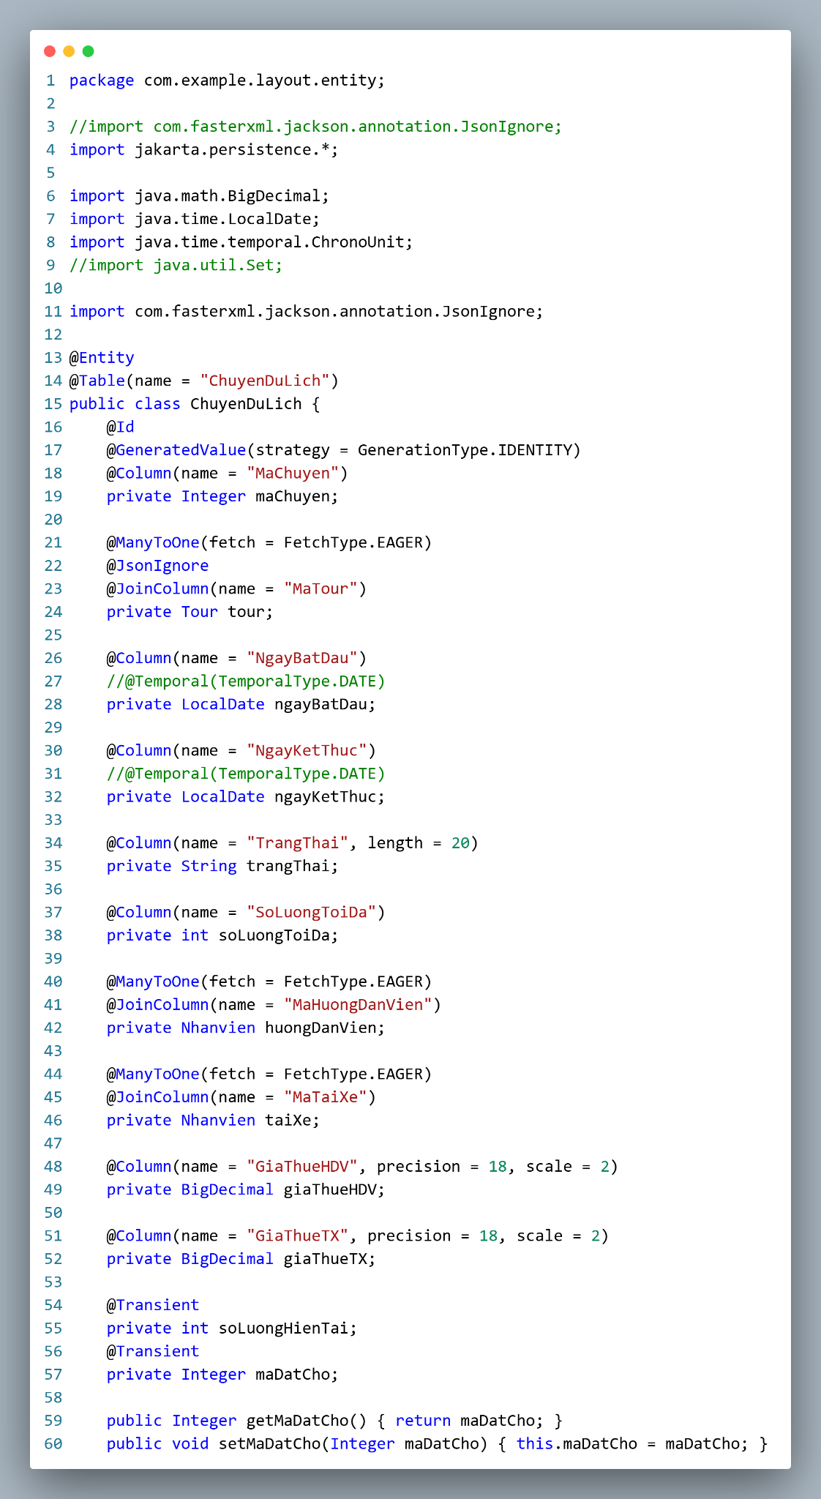
- Tóm lược:
  - Mỗi Entity tương ứng 1 bảng trong MySQL
  - Sử dụng @Entity, @Table, @Column, @Id để ánh xạ JPA
  - Chỉ chứa dữ liệu & getter/setter, không chứa logic
  - Quan hệ giữa các Entity được định nghĩa bằng @OneToMany, @ManyToOne

Tầng truy cập dữ liệu và vận chuyển (DAO & DTO)
Hệ thống quản lý dữ liệu hiệu quả không chỉ nằm ở việc lưu trữ mà còn ở cách truy xuất và truyền tải dữ liệu giữa các tầng sao cho tối ưu hiệu năng nhất.

Cơ chế Transaction Management
Cơ chế Transaction Management: Để đảm bảo tính nguyên tử (Atomicity) của dữ liệu, nhóm sử dụng @Transactional.
- Ví dụ thực tế: Trong nghiệp vụ Đặt tour, khi khách hàng thanh toán thành công, hệ thống phải thực hiện 2 thao tác ghi vào DB:
  - (1) Lưu bản ghi ThanhToan
  - (2) Trừ đi 1 số chỗ trống (soChoConTrong) của chuyến đi.
  - Nếu thao tác (1) thành công nhưng thao tác (2) bị lỗi mạng/database, cơ chế Transaction sẽ tự động Rollback (hoàn tác) toàn bộ tiến trình, đảm bảo dữ liệu không bị sai lệch (khách mất tiền nhưng chỗ không bị trừ).
- Code mẫu: Hàm createBooking với mục đích tạo một đơn đặt chỗ (booking) mới cho khách hàng với trạng thái "Chờ xác nhận", đồng thời lưu chi tiết đơn đặt chỗ (số lượng vé, giá, thành tiền).
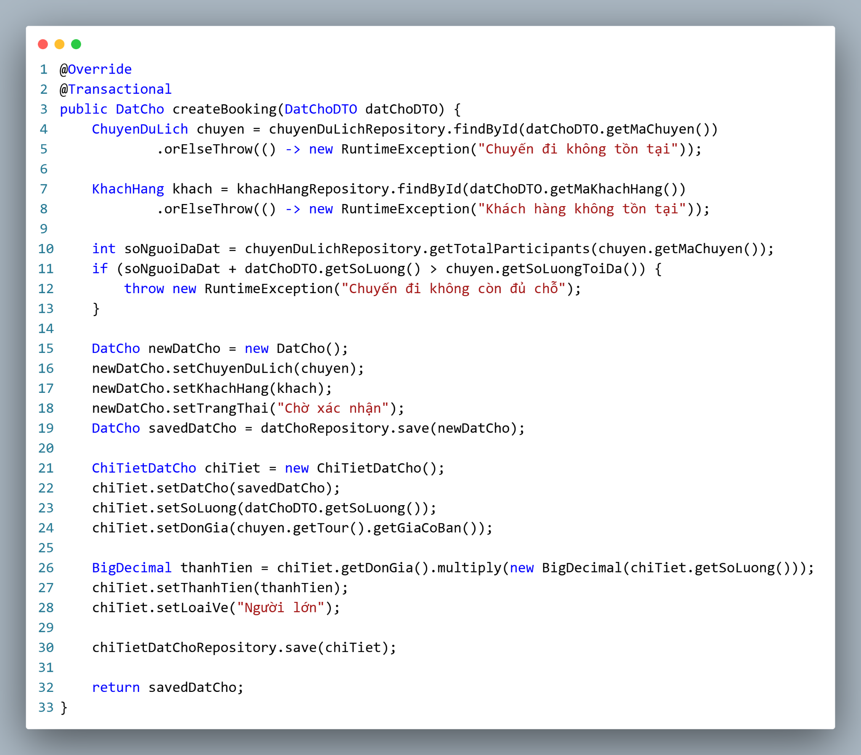

Sử dụng DTO (Data Transfer Object) cho báo cáo thống kê
- Nhiệm vụ:
  - Trong nhiều trường hợp, giao diện cần hiển thị dữ liệu được tổng hợp từ rất nhiều bảng khác nhau.
  - Nếu truy vấn và trả về toàn bộ các Entity gốc sẽ gây chậm hệ thống (Over-fetching) và làm lộ cấu trúc CSDL thực tế. DTO ra đời để gom nhóm chỉ những trường dữ liệu thật sự cần thiết để truyền tải lên lớp Boundary.
- Ví dụ minh họa:
  - Hệ thống sử dụng lớp FinanceReportDTO để phục vụ cho màn hình báo cáo tài chính của doanh nghiệp.
  - Thay vì phải truy xuất và gửi nguyên vẹn các thực thể Tour, ChuyenDuLich, ThanhToan, hay KhachSan lên giao diện, lớp FinanceReportDTO chỉ đóng gói các số liệu đã được tổng hợp (Mã chuyến, Tên tour, Tổng doanh thu, Lợi nhuận và bóc tách chi tiết các khoản chi phí vận hành).
  - Dữ liệu này được truy vấn và tính toán trực tiếp từ nhiều bảng dưới cơ sở dữ liệu thông qua Repository, sau đó ánh xạ vào DTO. Cách tiếp cận này giúp màn hình Thống kê tải dữ liệu cực kỳ nhanh chóng và bảo mật hoàn toàn cấu trúc các bảng gốc.
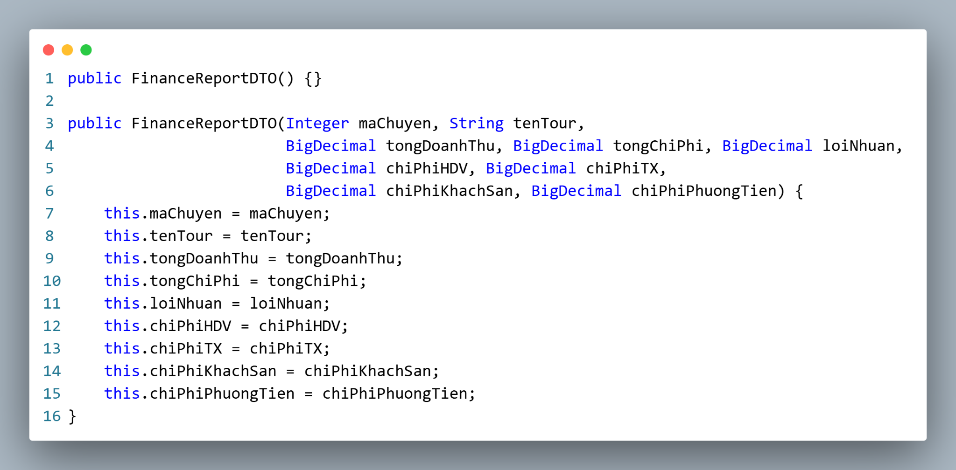

Các kỹ thuật lập trình nâng cao và Nguyên lý thiết kế

Áp dụng Lambda Expression và Stream API
- Ý nghĩa: Nhóm đã áp dụng kỹ thuật lập trình hàm (Functional Programming) của Java 8+ để xử lý các tập hợp dữ liệu (List/Set) một cách tường minh, dễ đọc và tối ưu hiệu suất hơn hẳn so với việc dùng vòng lặp for/while truyền thống.
- Minh chứng code:
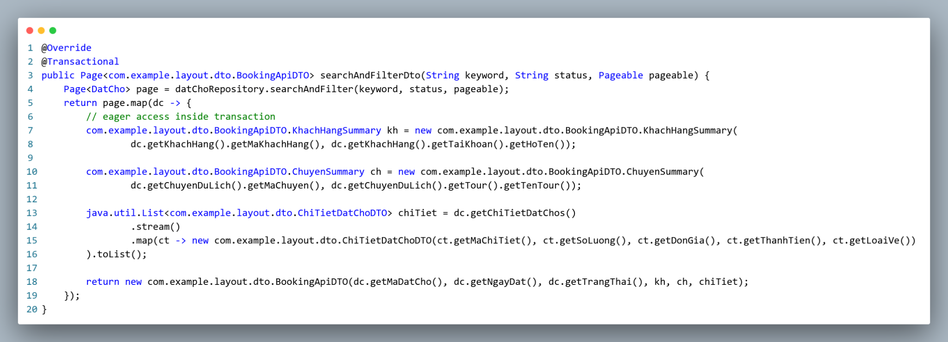

Áp dụng 5 nguyên lý SOLID và Design Patterns
Để mã nguồn linh hoạt và dễ mở rộng, nhóm đã tuân thủ nghiêm ngặt 5 nguyên lý SOLID và áp dụng một số Design Pattern (như Strategy cho thanh toán)
- S - Single Responsibility Principle (Đơn trách nhiệm): Mỗi lớp chỉ đảm nhận một vai trò duy nhất.
  - Thực thi: Entity chỉ lo giữ dữ liệu; Repository/DAO chỉ chứa lệnh SQL truy xuất DB; Service chỉ lo thuật toán/nghiệp vụ; Controller (Boundary) chỉ lo nhận request và trả về View. Việc không để các lệnh if/else tính tiền nằm trong file giao diện chính là minh chứng cho SRP.
  - Code ví dụ :
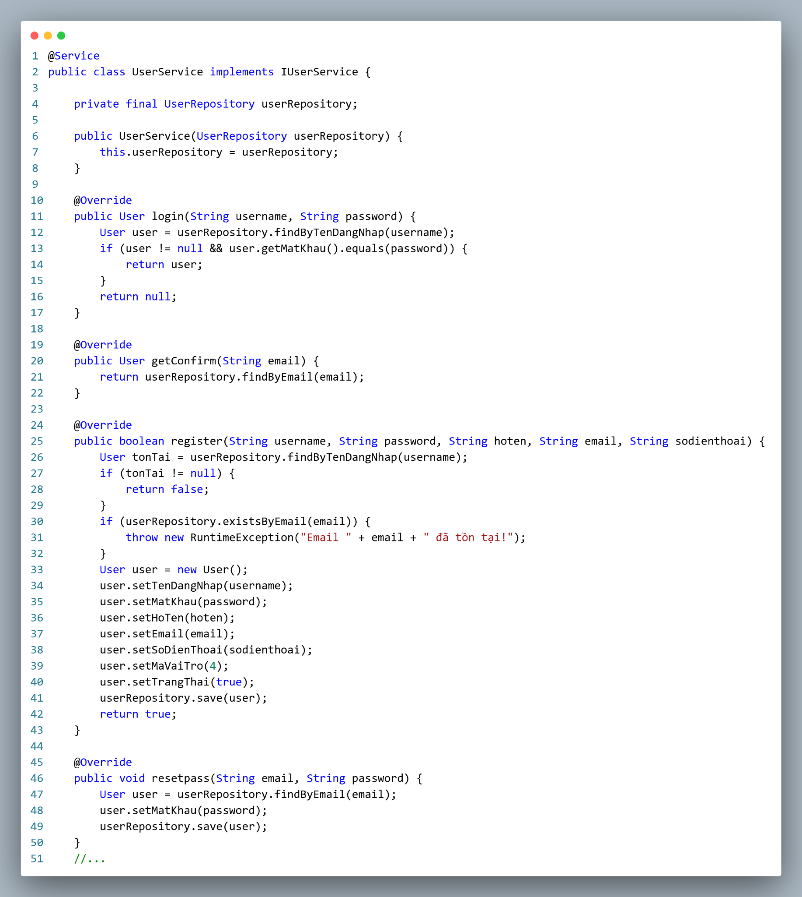
- O - Open/Closed Principle (Đóng với sửa đổi, Mở với mở rộng):
  - Thực thi: Nhóm định nghĩa một Interface IThanhToanService cho việc thanh toán. Hiện tại chỉ có thanh toán qua ngân hàng. Nếu tương lai công ty muốn tích hợp thêm ví MoMo hay VNPay, nhóm chỉ cần tạo class mới MomoPayment implements IThanhToanService mà không cần phải can thiệp sửa đổi lại code gốc đã chạy ổn định.
  - Code ví dụ :
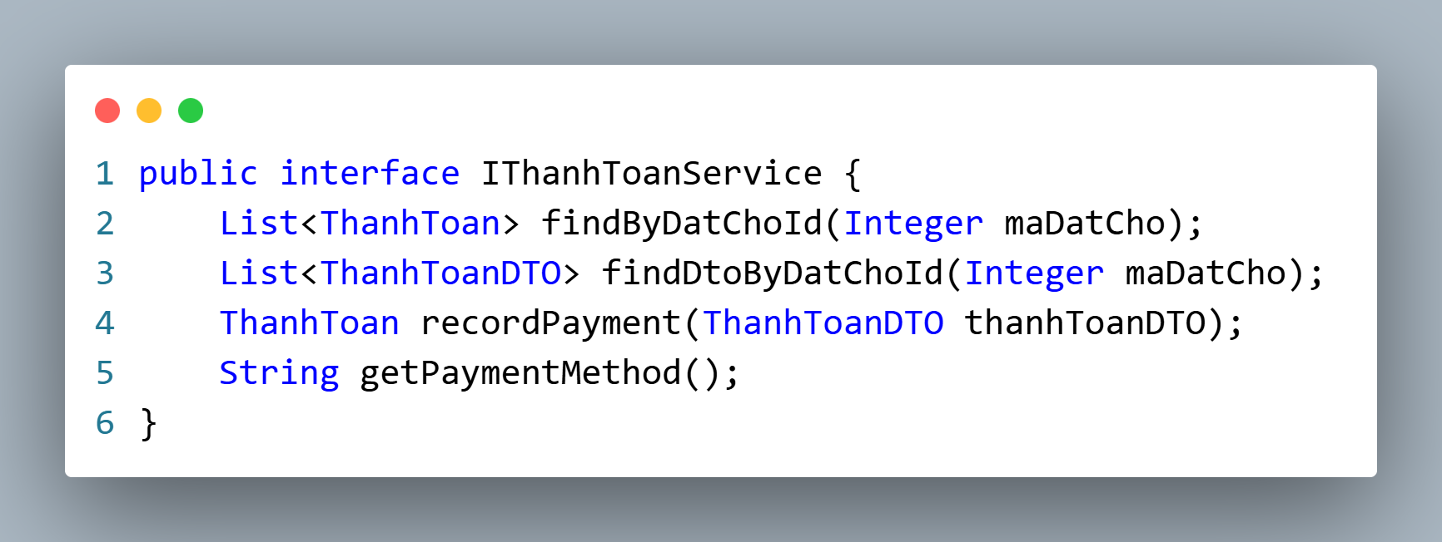
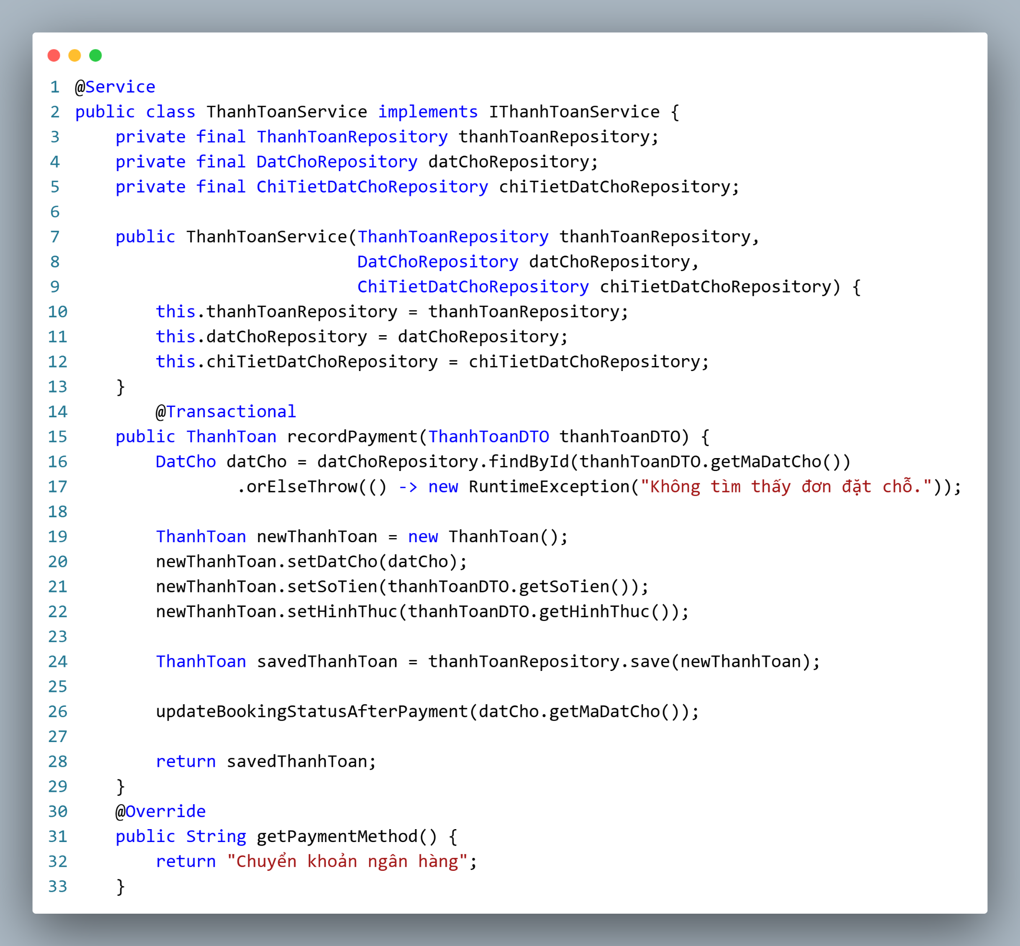
- L - Liskov Substitution Principle (Thay thế Liskov):
  - Thực thi: Các lớp con có thể thay thế hoàn toàn cho lớp cha mà không làm sai lệch tính đúng đắn của chương trình. Ví dụ: Hệ thống có class cha là NhanVien và các class con là HuongDanVien, TaiXe. Bất cứ hàm nào yêu cầu tham số là NhanVien đều có thể truyền TaiXe vào hoạt động bình thường.
  - Code mẫu :
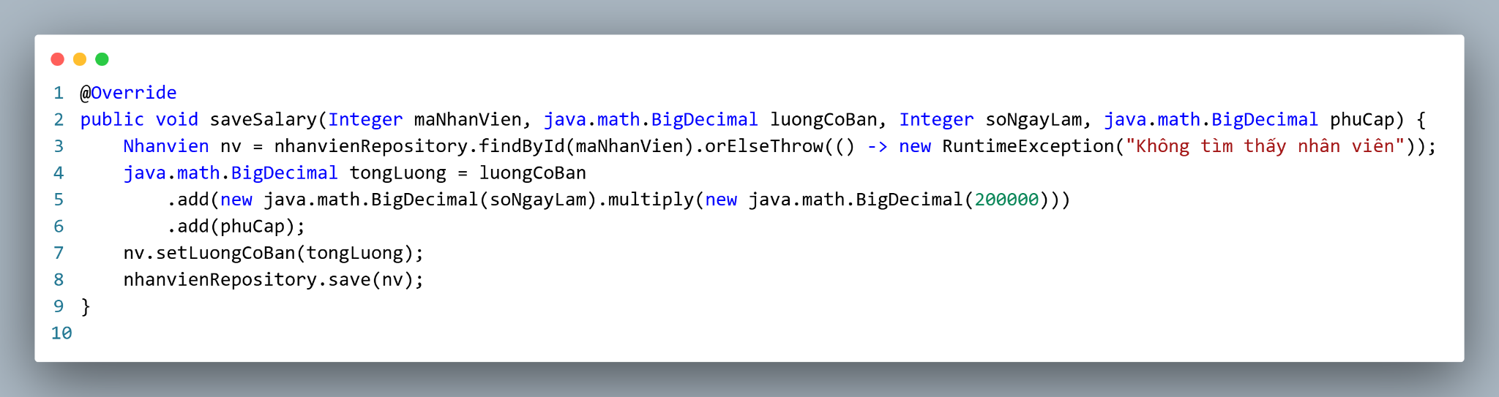
- I - Interface Segregation Principle (Phân tách Interface):
  - Thực thi: Do quy mô dự án hiện tại ở mức vừa và nhỏ, nhóm đã thiết kế các Interface (đặc biệt là các Service Interface) ở mức độ tinh gọn và tập trung cao độ vào từng nhóm nghiệp vụ cụ thể. Điều này đảm bảo các lớp triển khai (Implementation classes) thực thi toàn bộ các phương thức được định nghĩa trong Interface mà không bị ép buộc phải ghi đè (override) những hàm dư thừa, không cần thiết (đúng với tinh thần cốt lõi của ISP). Trong tương lai, khi hệ thống mở rộng quy mô với các nghiệp vụ phức tạp hơn, các Interface hiện tại sẽ đóng vai trò là nền tảng để tiếp tục phân rã thành các Interface con chuyên biệt hơn
  - Code mẫu :
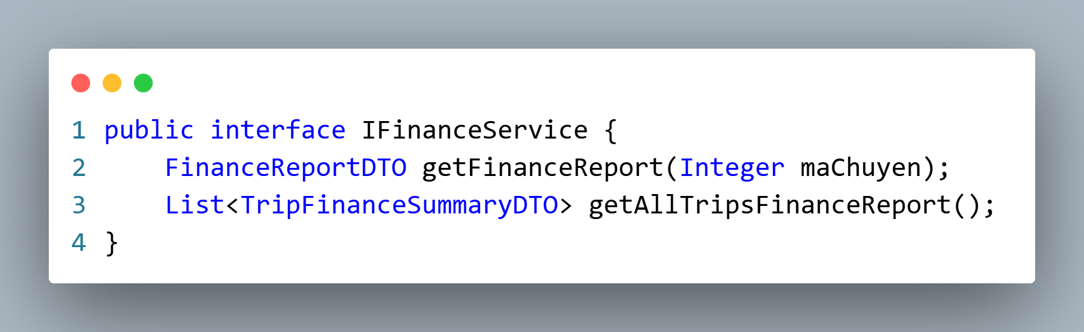
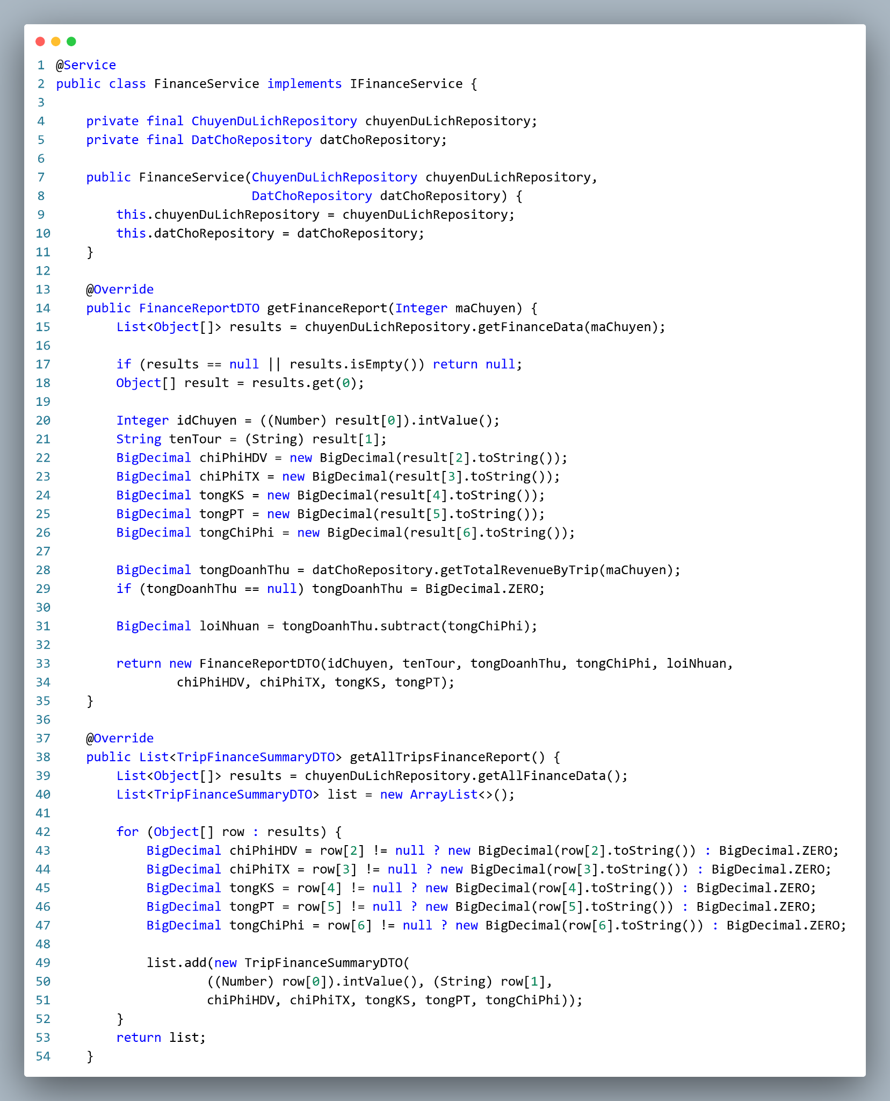
- D - Dependency Inversion Principle (Đảo ngược phụ thuộc):
  - Thực thi: Các module cấp cao (Controller) không phụ thuộc trực tiếp vào module cấp thấp (ServiceImpl), mà cả hai đều phụ thuộc vào sự trừu tượng (Interface). Kỹ thuật này được hỗ trợ thông qua cơ chế Dependency Injection (DI) của Framework.
  - Code mẫu :
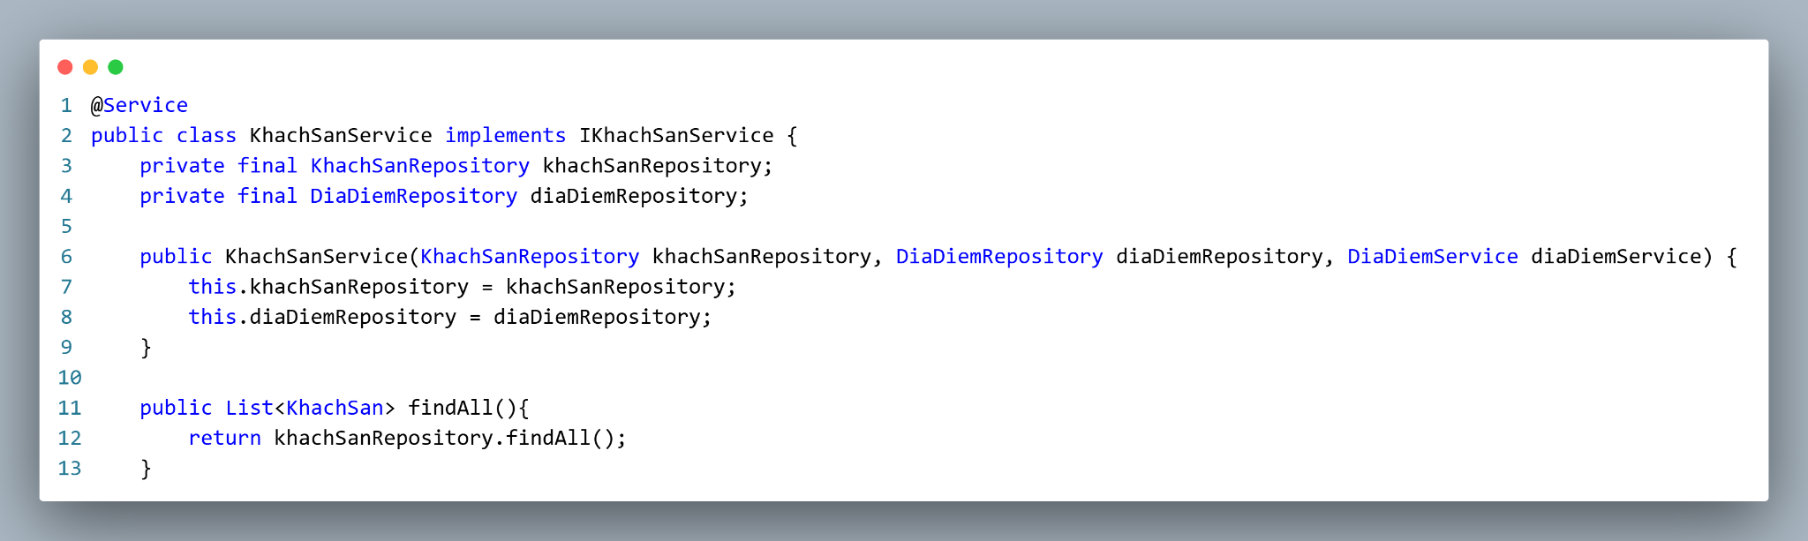

: THIẾT KẾ GIAO DIỆN (UX/UI DESIGN)

Sơ đồ chuyển đổi màn hình
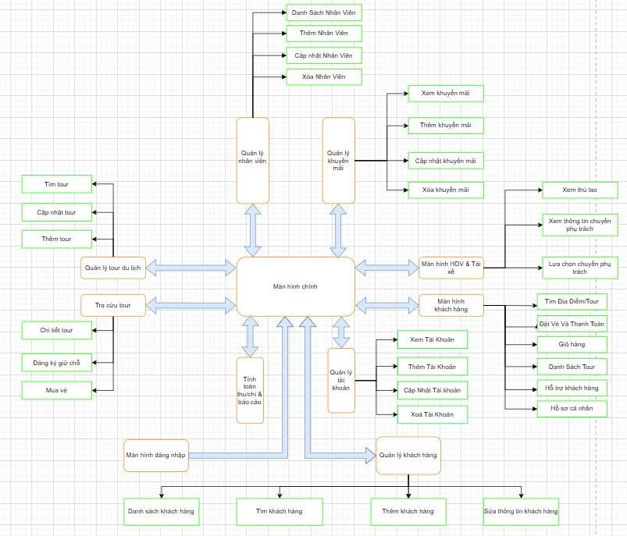
Hình 5.1 Sơ đồ chuyển đổi màn hình

Mô tả chi tiết các màn hình chính

Màn hình đăng nhập
- Ý nghĩa: Cho phép khách hàng hoặc nhân viên vào chương trình
- Chi tiết màn hình:
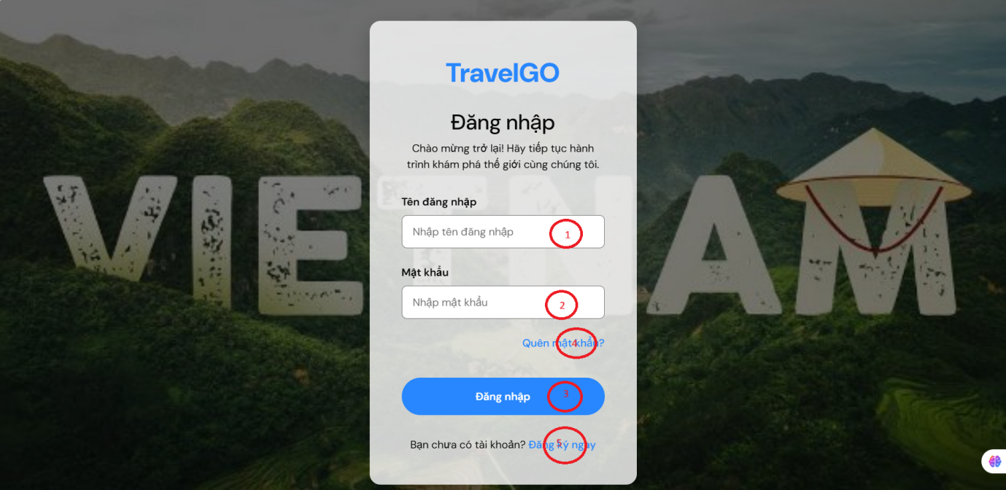
Hình 5.2 Màn hình đăng nhập
- Các đối tượng trong màn hình:
STT | Loại | Ý nghĩa
1 | textControl | Nhập tài khoản
2 | textControl | Nhập mật khẩu
3 | simpleButton | Đăng nhập vào chươg trình
4 | hyperlink | Quên mật khẩu
5 | hyperlink | Chuyển sang trang đăng ký
Bảng 5.1 Các đối tượng màn hình đăng nhập
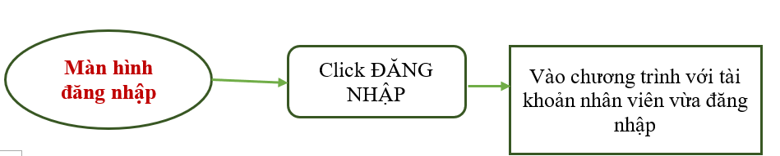
Hình 5.3 Sơ đồ biến cố màn hình đăng nhập

Màn hình chính
- Ý nghĩa: Màn hình thể hiện các thao tác chính của chương trình
- Chi tiết màn hình:
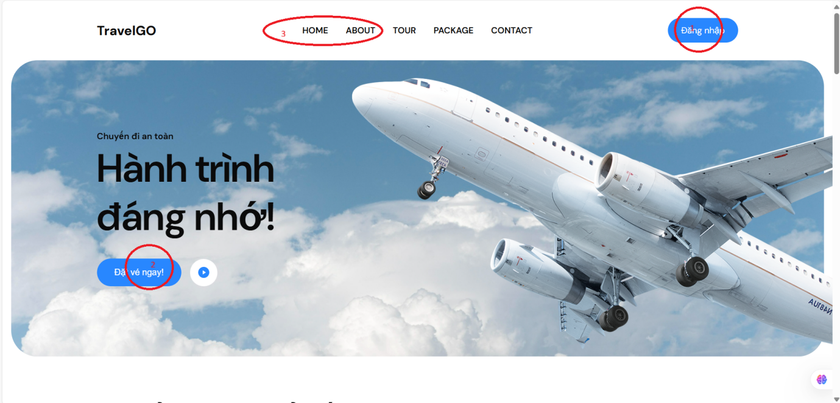
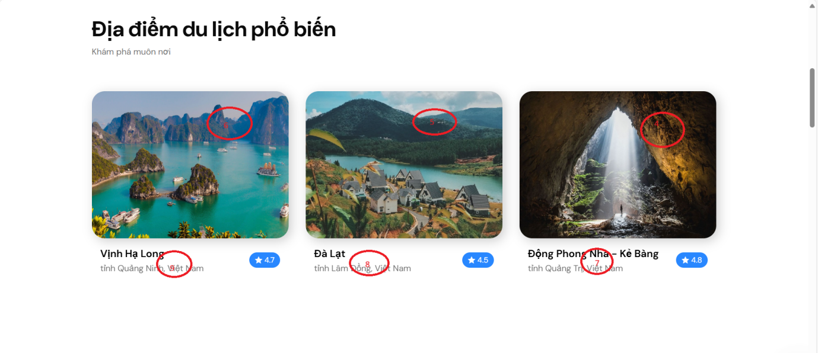
Hình 5.4 Màn hình chính

- Các đối tượng trong màn hình :
STT | Loại | Ý nghĩa
1 | simpleButton | Đăng nhập tài khoản
2 | simpleButton | Đăng kí vé
3 | TabControl | Chuyển qua lại giữa các tab khác
4 | pictureControl | Ảnh Tour du lịch
5 | pictureControl | Ảnh Tour du lịch
6 | pictureControl | Ảnh Tour du lịch
7 | simpleButton | Xem Chi Tiết Tour
8 | simpleButton | Xem Chi Tiết Tour
9 | simpleButton | Xem Chi Tiết Tour
Bảng 5.2 Các đối tượng của màn hình chính
- Sơ đồ biến cố:
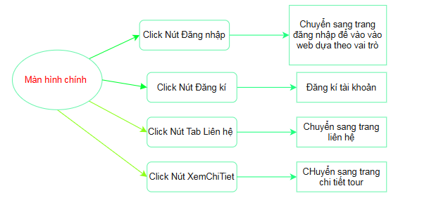
Hình 5.5 Sơ đồ biến cố màn hình đăng nhập

Quản lý khách hàng

Màn hình chính
- Ý nghĩa: Màn hình thể hiện các thao tác chính trong việc quản lý khách hàng
- Chi tiết màn hình:
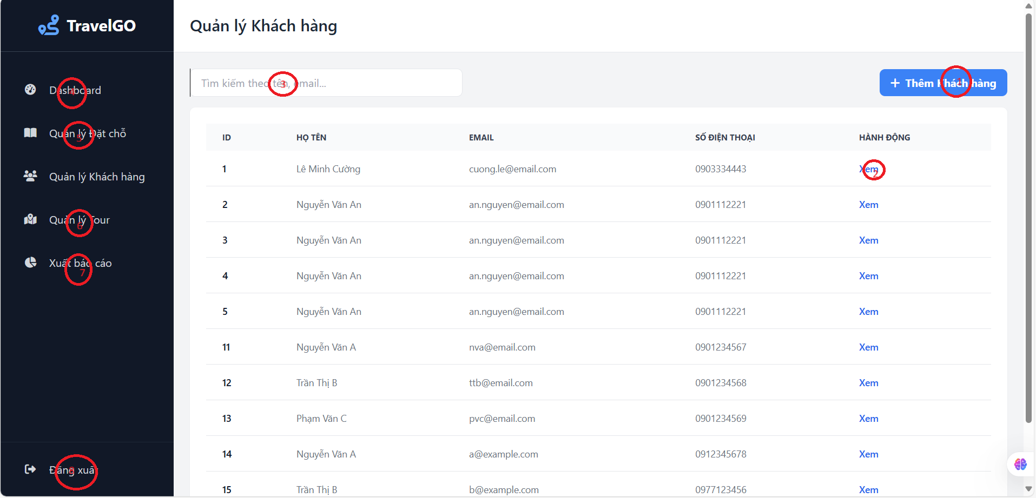
Hình 5.6 Màn hình quản lý khách hàng
- Các đối tượng trong màn hình:
STT | Loại | Ý nghĩa
1 | SimpleButton | Thêm khách hàng mới
2 | SimpleButton | Xem chi tiết thông tin khách hàng
3 | TextEdit | Tìm khách hàng dựa trên tên, email
4 | simpleButton | Chuyển qua trang DashBoard
5 | simpleButton | Chuyển qua trang Quản lý đặt chõ
6 | SimpleButton | Chuyển Qua trang Quản lý tour
7 | SimpleButton | Qua trang xuất báo cáo
8 | SimpleButton | Đăng xuất
Bảng 5.3 Các đối tượng của màn hình quản lý
- Sơ đồ biến cố:
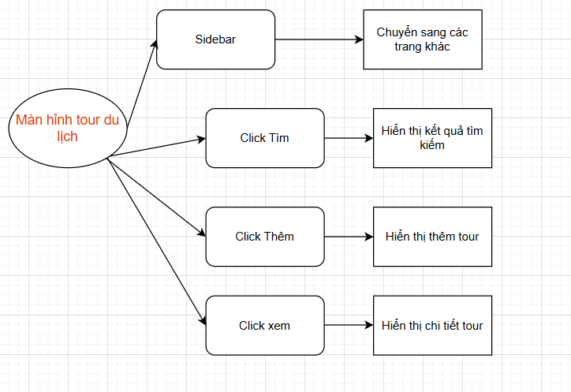
Hình 5.7 Sơ đồ biến cố màn hình quản lý khách hàng

Giao diện Thêm và cập nhật thông tin của khách hàng:
- Chi tiết màn hình:
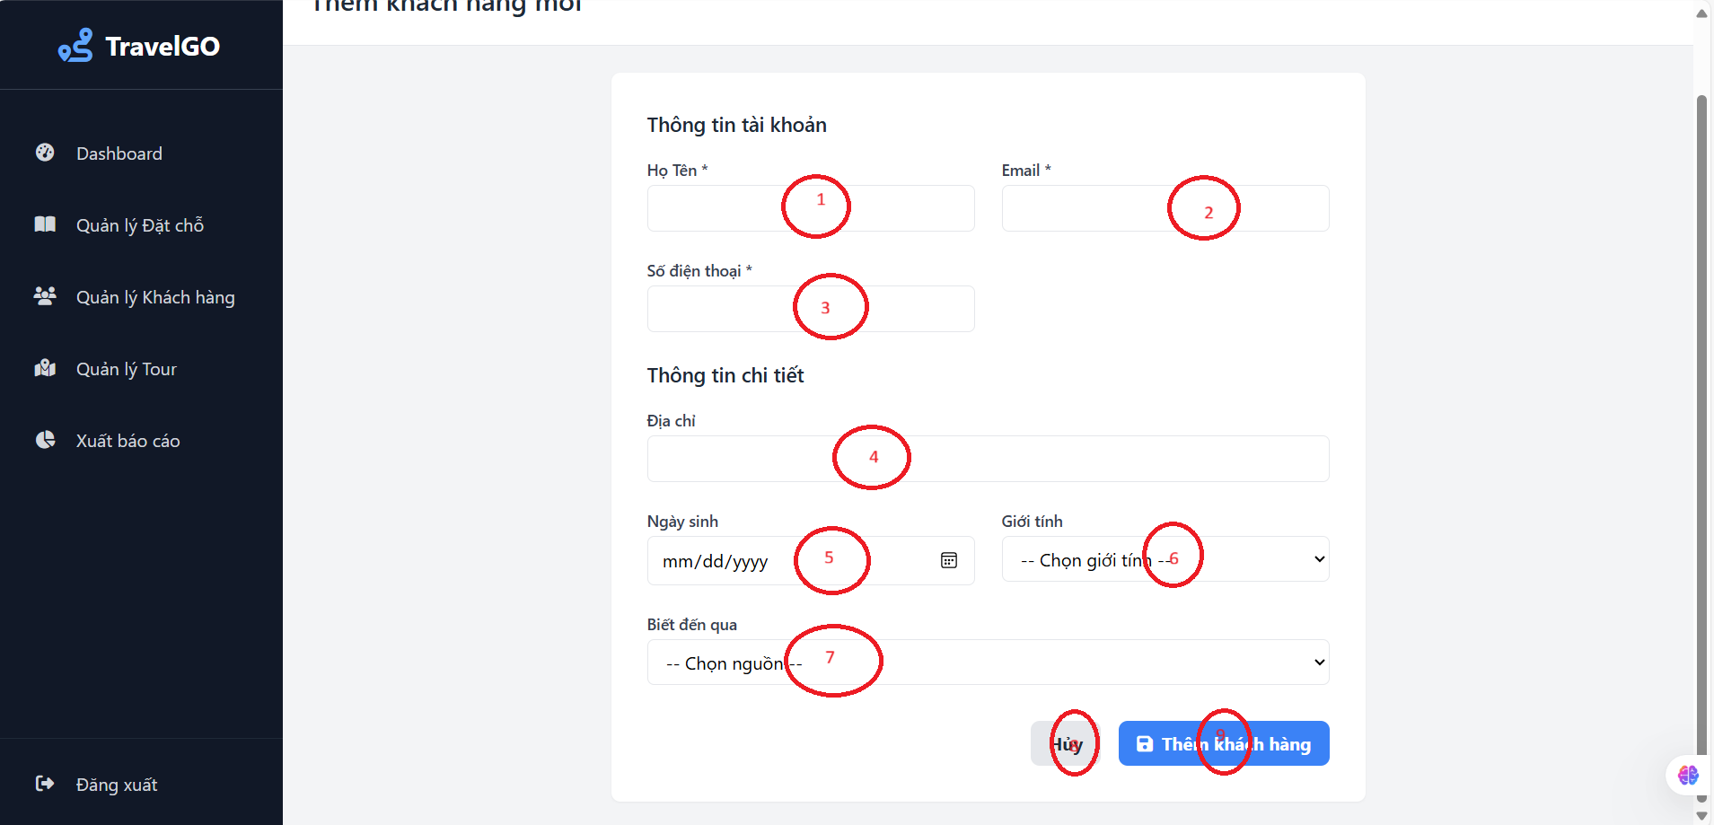
Hình 5.8 Màn hình thêm khách hàng
- Các đối tượng trong màn hình
STT | Loại | Ý nghĩa
1 | textControl | Các ô nhập dữ liệu của khách hàng
2 | textControl | Các ô nhập dữ liệu của khách hàng
3 | simpleButton | Thêm khách hàng
4 | simpleButton | Cập nhật thông tin của khách hàng
Bảng 5.4 Các đối tượng của màn hình thêm khách hàng

Giao diện quản lý
- Ý nghĩa: Màn hình thể hiện các thao tác chính trong việc quản lý
- Chi tiết màn hình:
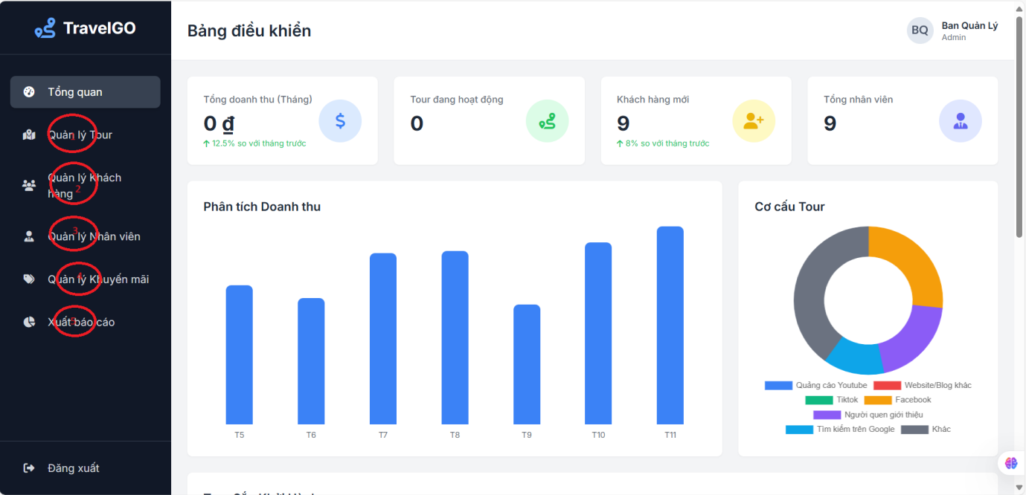
Hình 5.9 Màn hình quản lý tài khoản
- Các đối tượng trong màn hình:
STT | Loại | Ý nghĩa
1 | simpleButton | Chuyển sang trang quản lý tour
2 | simpleButton | Chuyển sang trang quản lý khách hàng
3 | simpleButton | Chuyển sang trang quản lý nhân viên
4 | simpleButton | Chuyển sang trang quản lý khuyến mãi
5 | simpleButton | Chuyển sang trang báo cáo
Bảng 5.5 Các đối tượng của màn hình quản lý
- Sơ đồ biến cố:
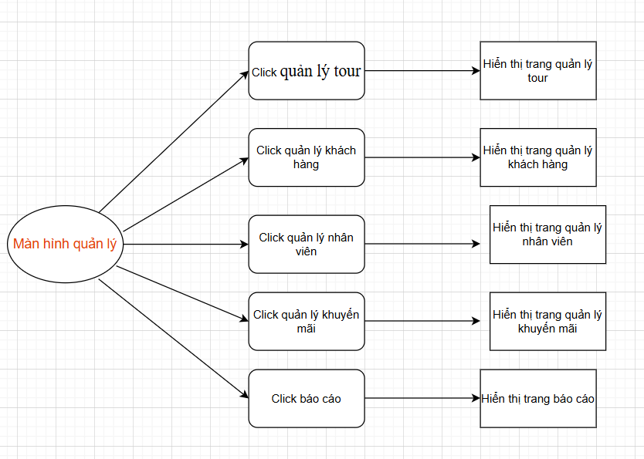
Hình 5.10 Sơ đồ biến cố quản lý

Màn hình Quản lý tour

Màn hình chính
- Ý nghĩa: Màn hình thể hiện các thao tác chính trong việc quản lý các tour du lịch (chủ yếu là cập nhật tour)
- Chi tiết màn hình:
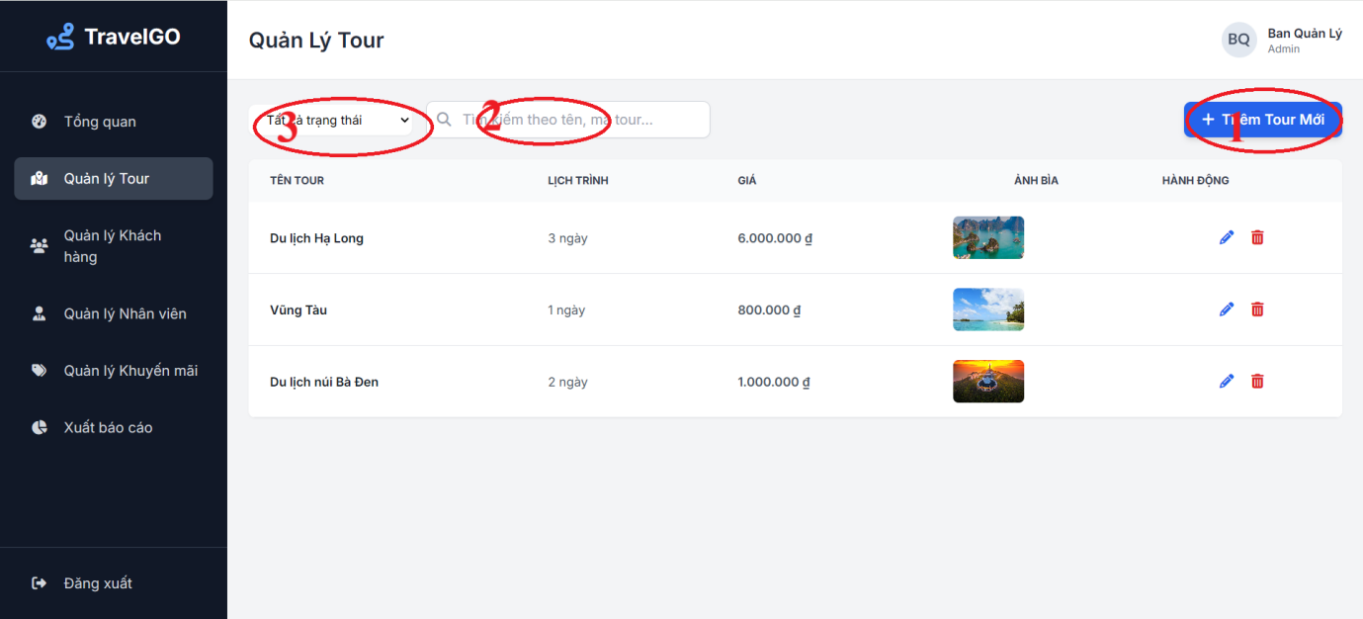
Hình 5.11 Màn hình quản lý tour
- Các đối tượng trong màn hình:
STT | Loại | Ý nghĩa
1 | simpleButton | Thêm mới tour du lịch
2 | textControl | Tìm tour du lịch đã nhập
3 | comboControl | Tìm tour có chuyến gần nhất thõa điều kiện
Bảng 5.6 Các đối tượng của màn hình liên hệ
- Sơ đồ biến cố:
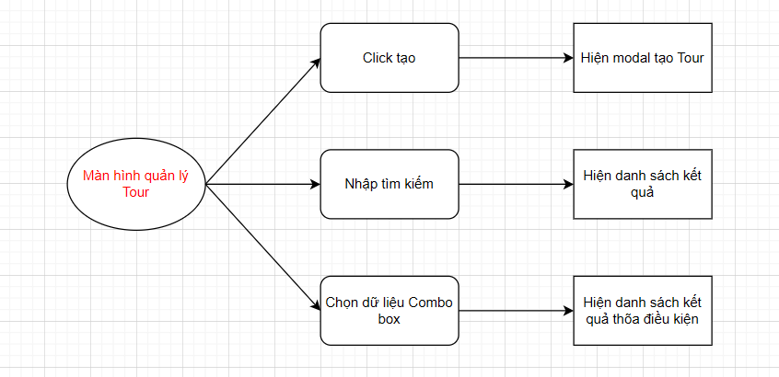
Hình 5.12 Sơ đồ biến cố quản lý Tour

Thêm và cập nhật Tour
- Chi tiết màn hình:
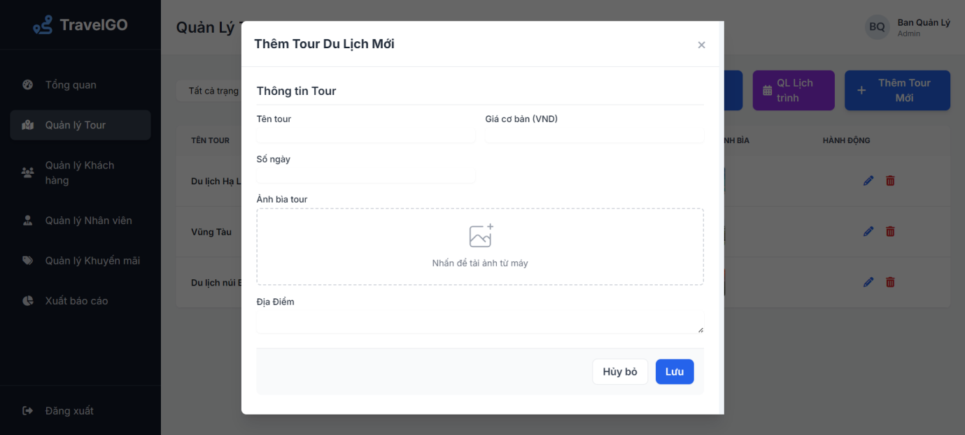
Hình 5.13 Màn hình quản lý Tour (Thêm, cập nhật)
Các đối tượng trong màn hình:
STT | Loại | Ý nghĩa
1 | textControl | Các ô nhập dữ liệu người dùng
2 | pictureControl | Thêm ảnh đại diện cho Tour
3 | simpleButton | Tạo tour
Bảng 5.7 Các đối tượng của màn hình quản lý Tour

Tra cứu tour

Màn hình tìm kiếm
- Ý nghĩa: Màn hình thể hiện các thao tác trong việc Tra cứu tour du lịch
- Chi tiết màn hình:
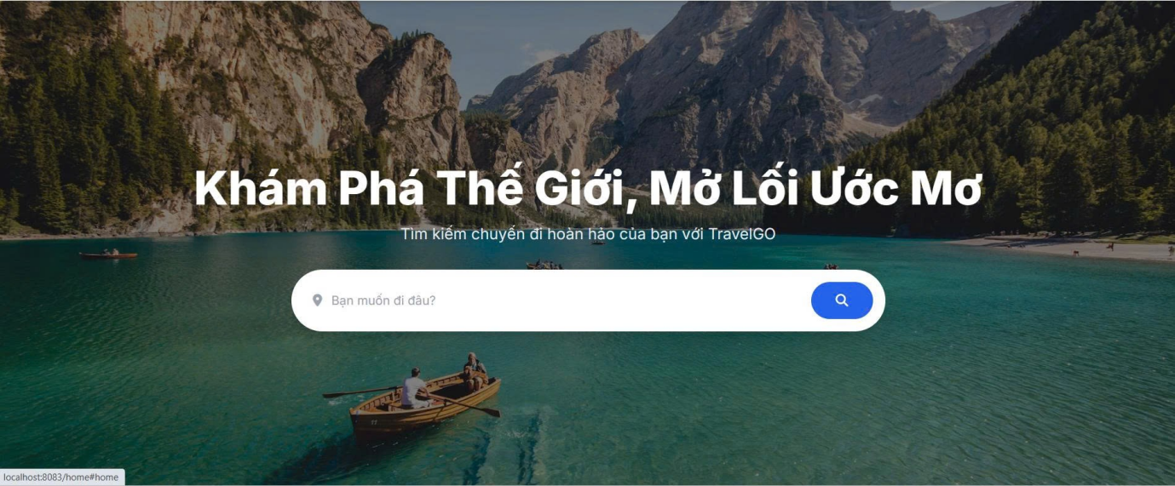
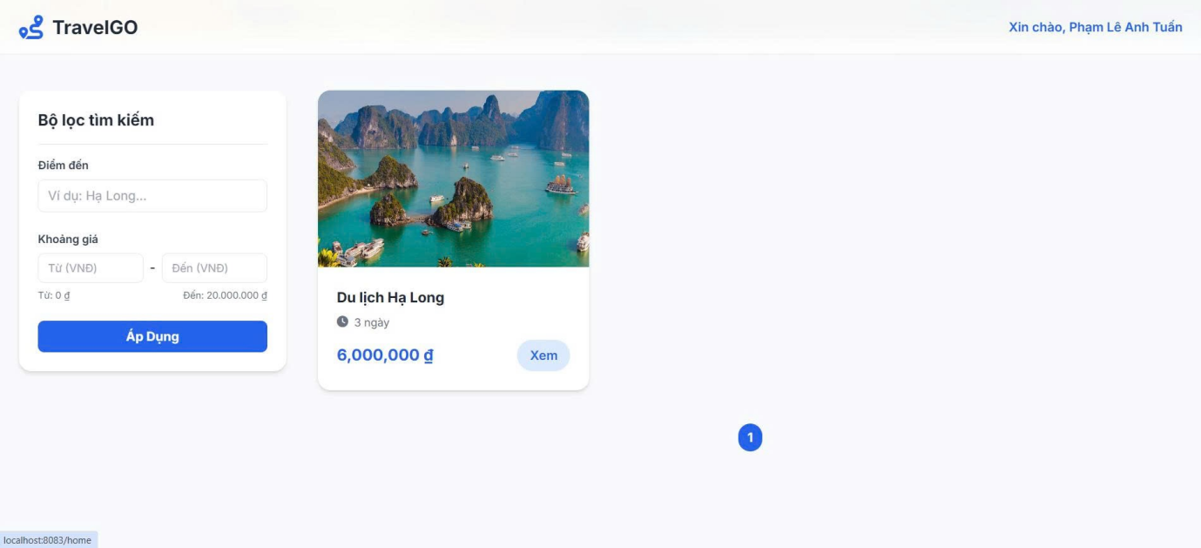
Hình 5.14 Màn hình tra cứu Tour
- Các đối tượng trong màn hình:
STT | Loại | Ý nghĩa
1 | textControl | Ô nhập dữ liệu tìm kiếm Tour du lịch
2 | simpleButton | Áp dụng tìm kiếm tour du lịch
Bảng 5.8 Các đối tượng của màn hình tra cứu Tour

- Sơ đồ biến cố:
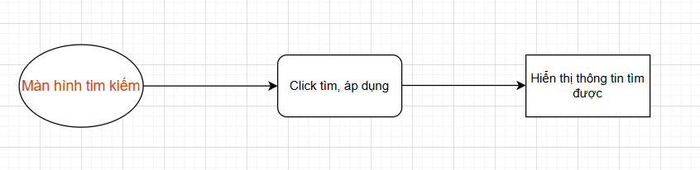
Hình 5.15 Sơ đồ biến cố tra cứu Tour

Màn hình chi tiết Tour:
- Ý nghĩa: Màn hình thể hiện chi tiết Tour du lịch đó
- Chi tiết màn hình:
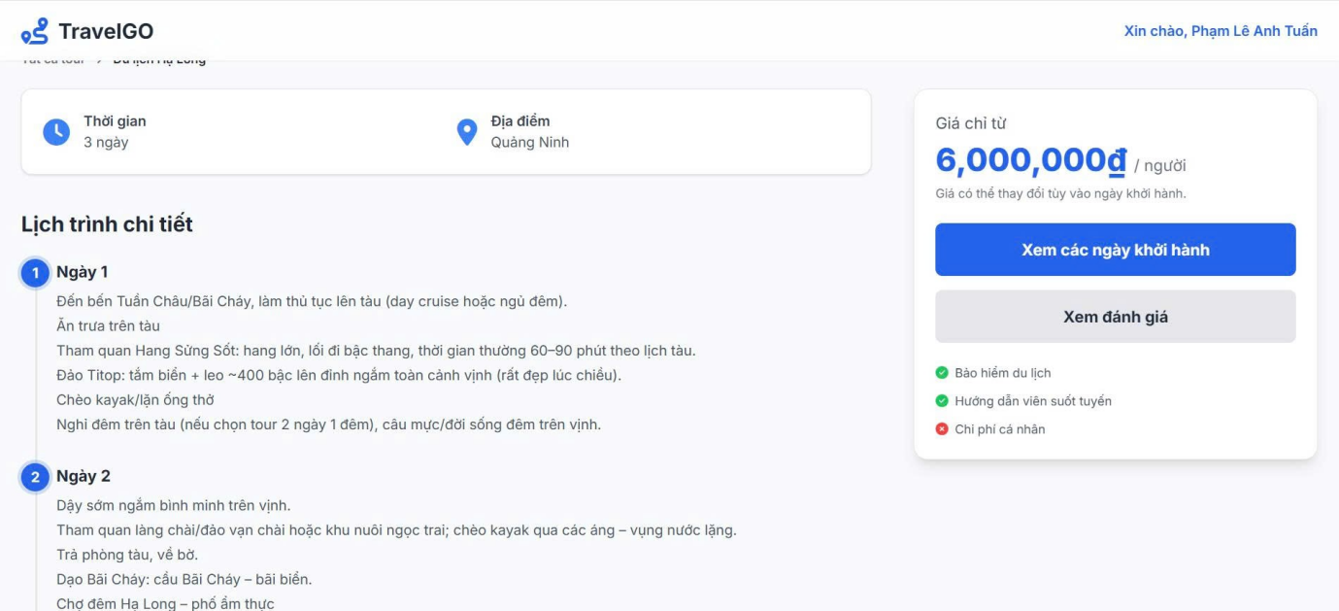
Hình 5.16 Màn hình thể hiện chi tiết Tour
- Các đối tượng trong màn hình:
STT | Loại | Ý nghĩa
1 | simpleButton | Xem ngày khởi hành
2 | simpleButton | Xem các đánh giá
Bảng 5.9 Các đối tượng của màn hình tra cứu
- Sơ đồ biến cố:
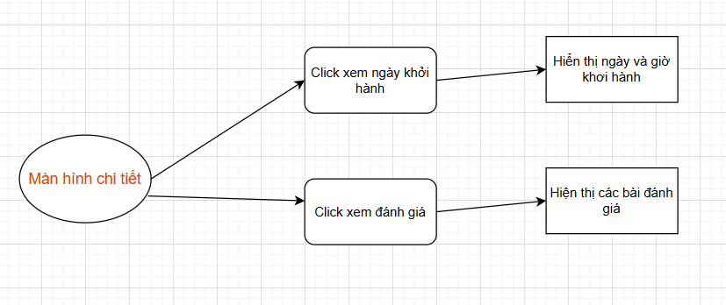
Hình 5.17 Sơ đồ biến cố chi tiết Tour

Đăng ký giữ chỗ:
- Ý nghĩa: Khách hàng chọn chỗ ngồi trên xe nhằm đăng ký giữ chỗ
- Chi tiết màn hình:
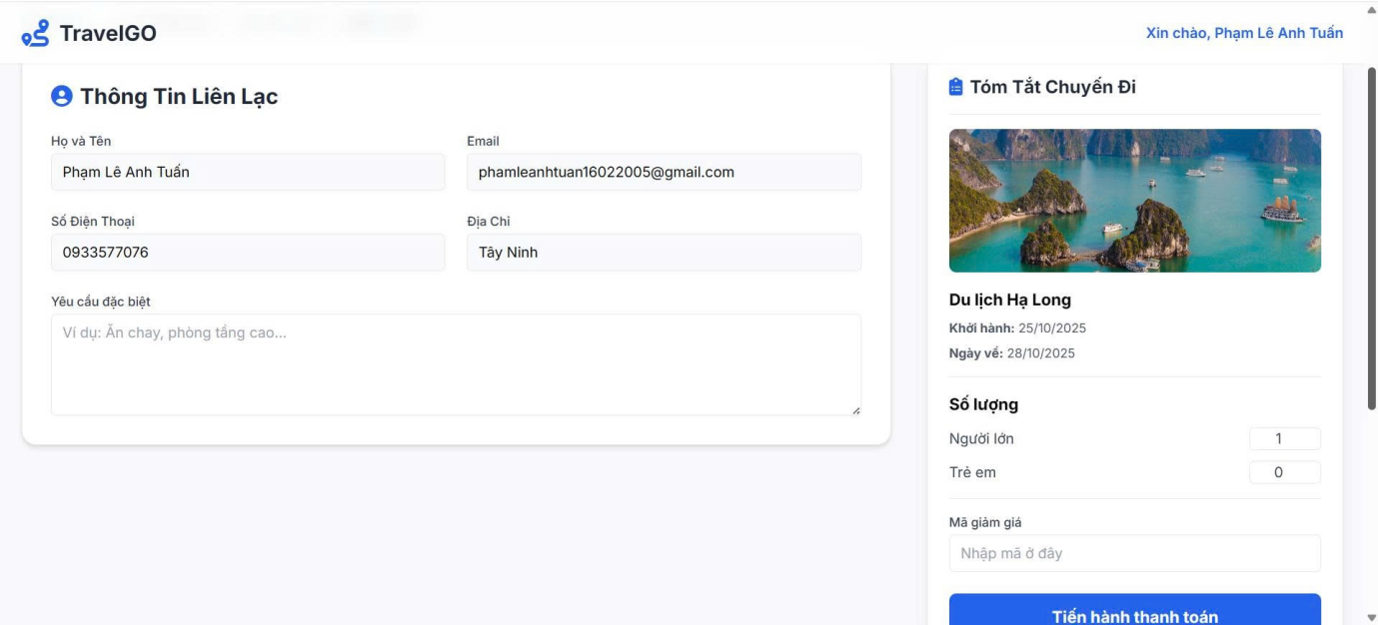
Hình 5.18 Màn hình đặt chỗ của khách hàng
- Các đối tượng trong màn hình:
STT | Loại | Ý nghĩa
1 | comboControl | Nhập số lượng vé
2 | textControl | Nhập các mã giảm giá
3 | simpleButton | Tiến hành thanh toán
Bảng 5.10 Các đối tượng đăng ký Tour
- Sơ đồ biến cố:
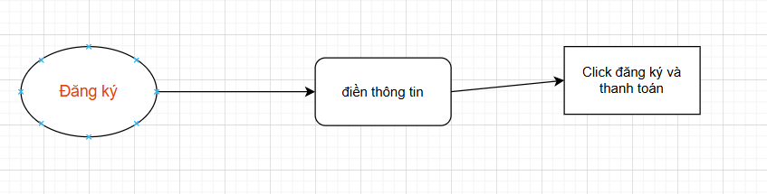
Hình 5.19 Sơ đồ biến cố đăng ký giữ chỗ

Thanh toán
- Ý nghĩa: Khách hàng tiến hành thanh toán và hoàn thành đăng ký tour
- Chi tiết màn hình:
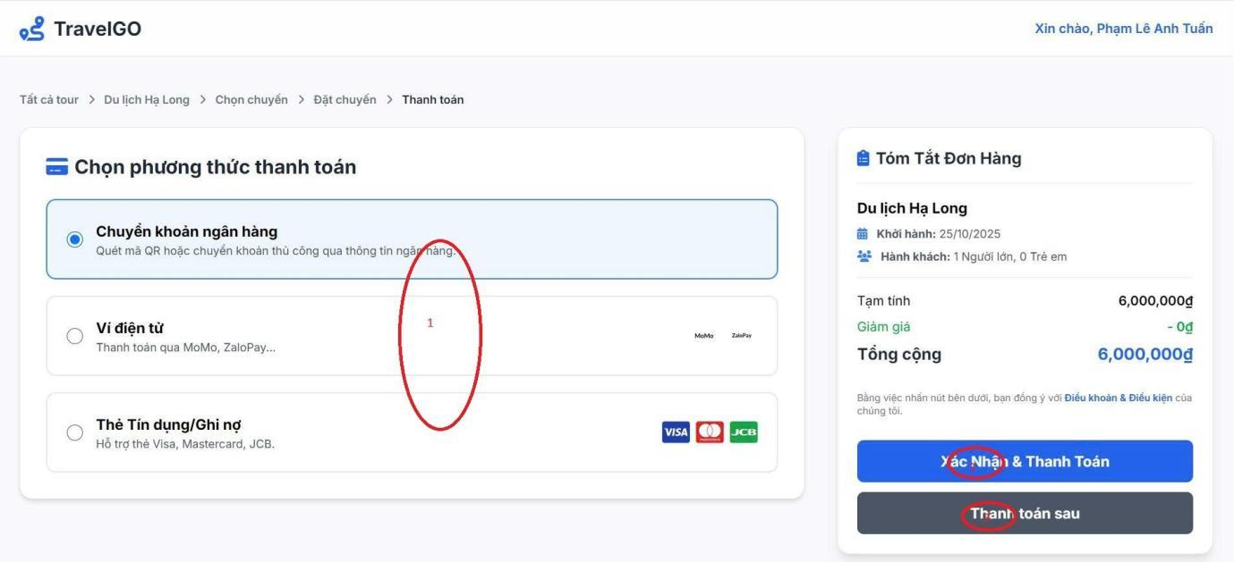
Hình 5.20 Màn hình thanh toán xác nhận đăng ký Tour

- Các đối tượng có trong màn hình:
STT | Loại | Ý nghĩa
1 | comboControl | Lựa chọn phương thức thanh toán
2 | simpleButton | Xác nhận thanh toán
3 | simpleButton | Xác nhận đặt và thanh toán sau
Bảng 5.11 Các đối tượng của màn hình tra cứu
- Sơ đồ biến cố:
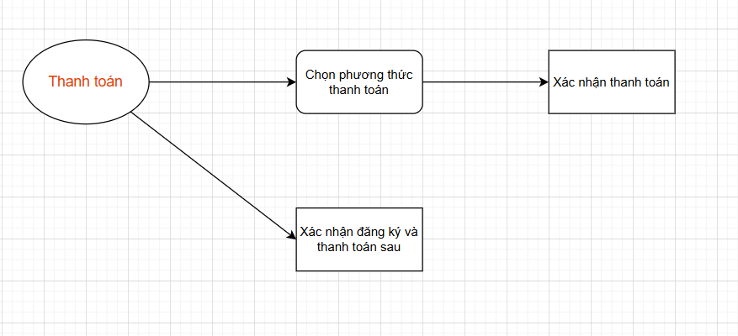
Hình 5.21 Sơ đồ biến cố thanh toán

Quản lý nhân viên

Màn hình chính
- Ý nghĩa: Màn hình thể hiện các thao tác trong việc quản lý nhân viên.
- Chi tiết màn hình:
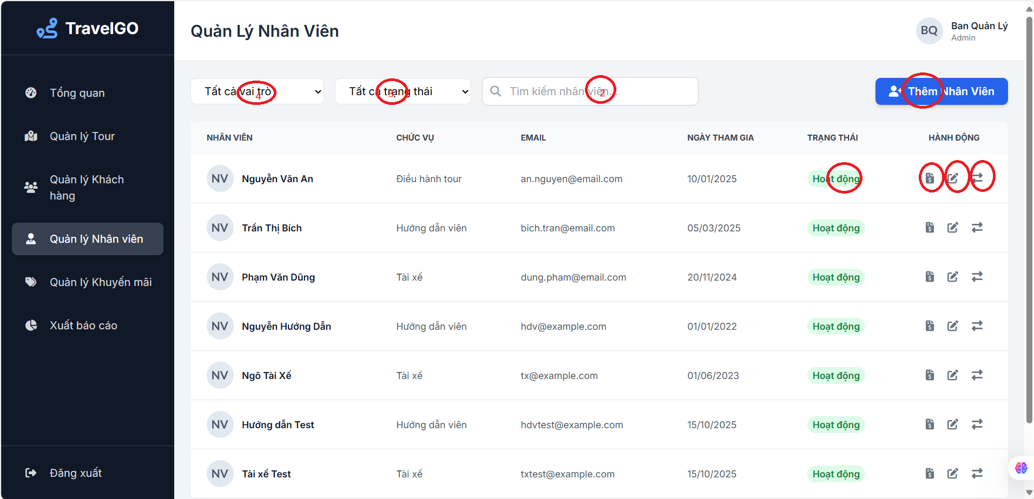
Hình 5.22 Màn hình quản lý nhân viên
- Các đối tượng trong màn hình :
STT | Loại | Ý nghĩa
1 | dataGridView | Hiện lên dữ liệu của nhân viên bao gồm các thuộc tính như Mã Nhân Viên, Tên , Date, Lương, ….
2 | simpleButton | Chuyển hướng đến trang chỉnh sửa Nhân Viên
3 | simpleButton | Chuyển hướng đến trang chỉnh sửa Nhân Viên
4 | simpleButton | Hiện Thông Báo Xoá
5 | textControl | Dùng để tìm kiếm nhân viên theo mã hoặc tên
6 | comboControl | Dùng để chọn vai trò cần tìm
7 | comboControl | Chọn trạng thái của nhân viên
8 | simpleButton | Áp dụng các bộ lọc ở trên để lọc
9 | simpleButton | Reset lại bộ lọc
Bảng 5.12 Các đối tượng của màn hình quản lý sinh viên
- Sơ đồ biến cố:
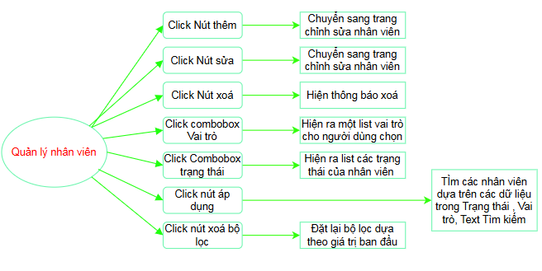
Hình 5.23 Sơ đồ biến cố quản lý nhân viên

Trang chỉnh sửa nhân viên
- Ý nghĩa: Trang cho phép thêm hoặc cập nhật thông tin, dữ liệu của nhân viên
- Chi tiết màn hình:
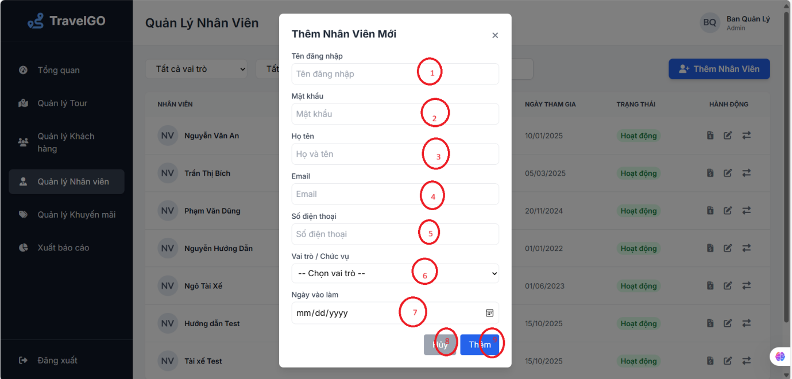
Hình 5.24 Màn hình chỉnh sửa nhân viên
- Các đối tượng trong màn hình :
STT | Loại | Ý nghĩa
1 | textControl | Dùng để nhập dữ liệu về mã nhân viên
2 | textControl | Dùng để nhập dữ liệu về Tên Nhân Viên
3 | textControl | Dùng để nhập dữ liệu vê fLương
4 | comboControl | Dùng để chọn vai trò
5 | dateTimePicker | Dùng để chọn ngày sinh
6 | comboControl | Dùng để chọn trạng thái
7 | simpleText | Chứa đường dẫn ảnh mà nhân viên Import
8 | simpleButton | Tải đường dẫn ảnh nhân viên
9 | simpleButton | Quay lại trang Quản lý nhân viên
10 | simpleButton | Lưu lại dữ liệu hiện tại
Bảng 5.13 Các đối tượng của màn hình quản lý nhân viên

- Sơ đồ biến cố :
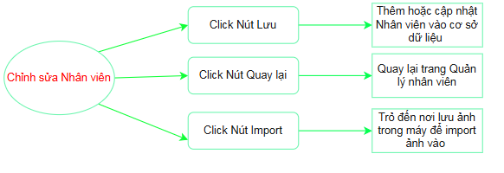
Hình 5.25 Sơ đồ biến cố nhân viên

Quản lý khuyến mãi

Màn hình chính
- Ý nghĩa: Trang dùng để quản lý các khuyến mãi như việc tạo, sửa, xoá các khuyến mãi
- Chi tiết màn hình:
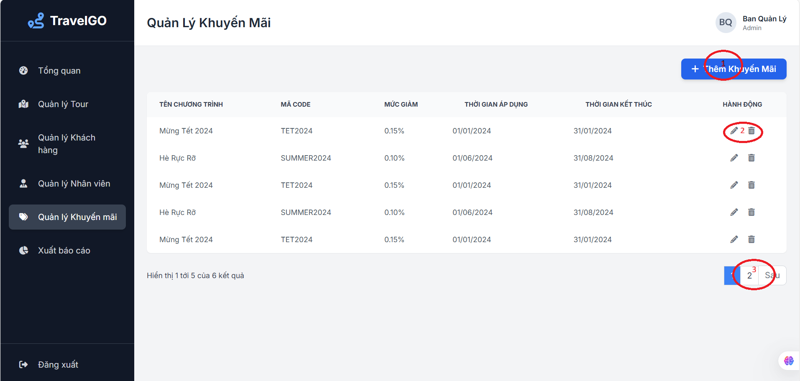
Hình 5.26 Màn hình quản lý khuyến mãi
- Các đối tượng trong màn hình:
STT | Loại | Ý nghĩa
1 | dataGridView | Hiện Thông tin của Khuyến mãi
2 | simpleButton | Thêm khuyến mãi
3 | simpleButton | Sửa thông tin của khuyến mãi
4 | simpleButton | Xóa thông tin của khuyến mãi
5 | comboControl | Dùng để chọn trạng thái
6 | simpleButton | Để lọc khuyến mãi dựa trên trạng thái
Bảng 5.14 Các đối tượng của màn hình quản lý khuyến mãi
- Sơ đồ biến cố:
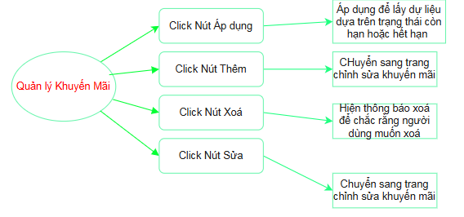
Hình 5.27 Sơ đồ biến cố quản lý khuyến mãi

Chỉnh sửa khuyến mãi
- Ý nghĩa: Để thực hiện việc Thêm và Xoá Khuyến mãi
- Chi tiết màn hình:
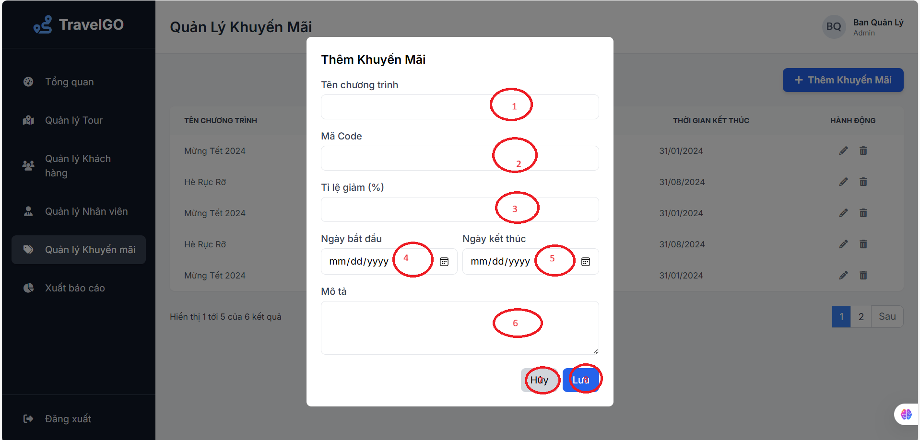
Hình 5.28 Màn hình quản lý khuyến mãi
- Các đối tượng trong màn hình:
STT | Loại | Ý nghĩa
1 | textControl | Để nhập giá trị là tên khuyến mãi
2 | textControl | Để nhập Phần trăm giảm giá
3 | dateTimePicker | Để chọn ngày bắt đầu cho phiếu khuyến mãi đó
4 | dateTimePicker | Để chọn ngày kết thúc cho phiếu khuyến mãi đó
5 | simpleButton | Quay lại trang Quản lý nhân viên
6 | simpleButton | Lưu thông tin phiếu khuyến mãi
Bảng 5.15 Các đối tượng của màn hình quản lý khuyến mãi (Thêm)
- Sơ đồ biến cố:
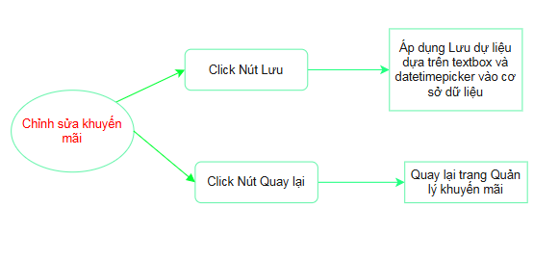
Hình 5.29 Sơ đồ biến cố màn hình quản lý khuyến mãi (Chỉnh sửa)

Quản lý Báo cáo
- Ý nghĩa : Màn hình thể hiện các báo cáo và xuất file dữ liệu.
- Chi tiết màn hình:
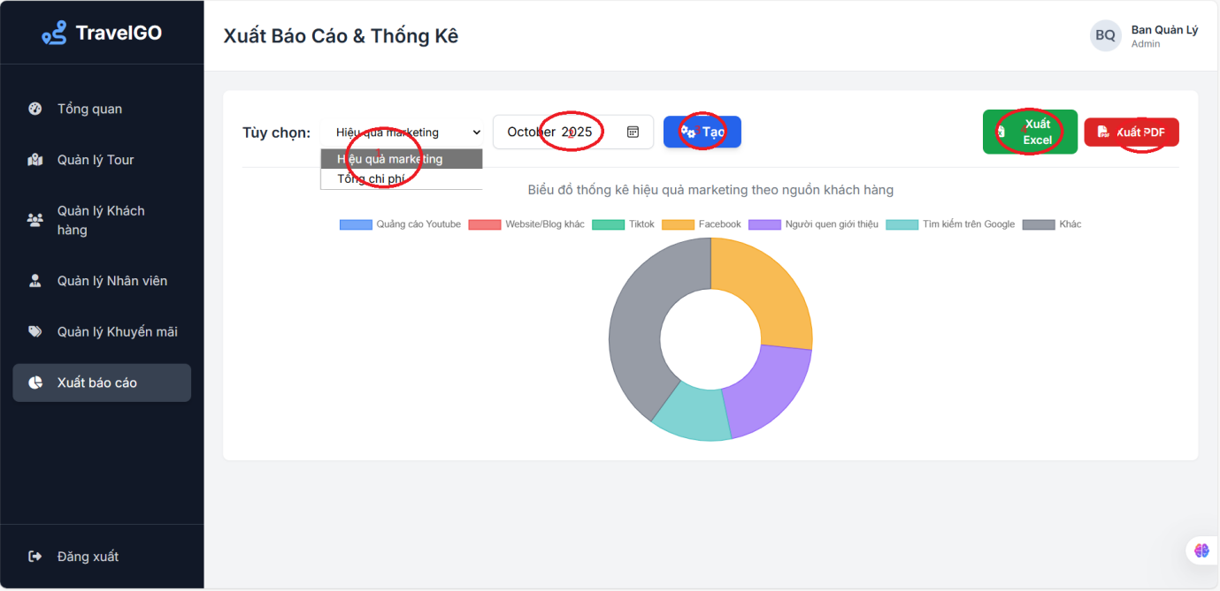
Hình 5.30 Màn hình báo cáo
- Các đối tượng trên màn hình:
STT | Loại | Ý nghĩa
1 | comboControl | Lựa chọn bảng hoặc biểu đồ muốn hiển thị
2 | dateTimePicker | Lựa chọn thời gian báo cáo dữ liệu
3 | simpleButton | Tạo bảng hoặc biểu đồ
4 | simpleButton | Xuất dữ liệu bảng sang file excel
5 | simpleButton | Xuất dữ liệu bảng sang file PDF
Bảng 5.16 Các đối tượng của màn hình báo cáo
- Sơ đồ biến cố:
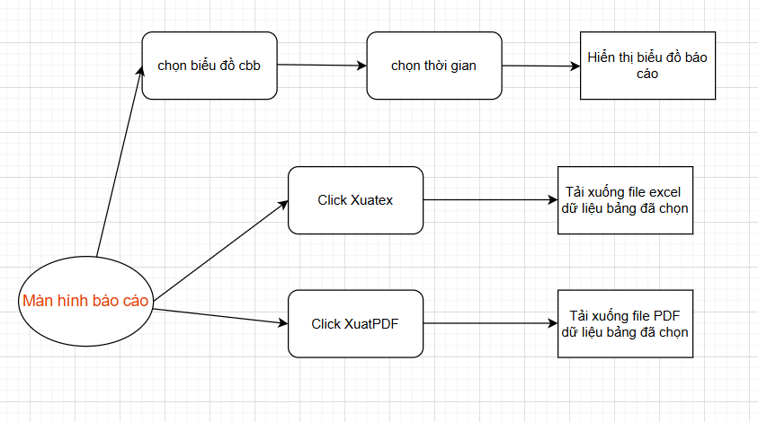
Hình 5.31 Sơ đồ biến cố báo cáo

Quản lý đặt chỗ.

Màn hình chính
- Ý nghĩa : Màn hình quản lý việc đặt chỗ là giao diện làm việc của nhân viên.
- Chi tiết màn hình:
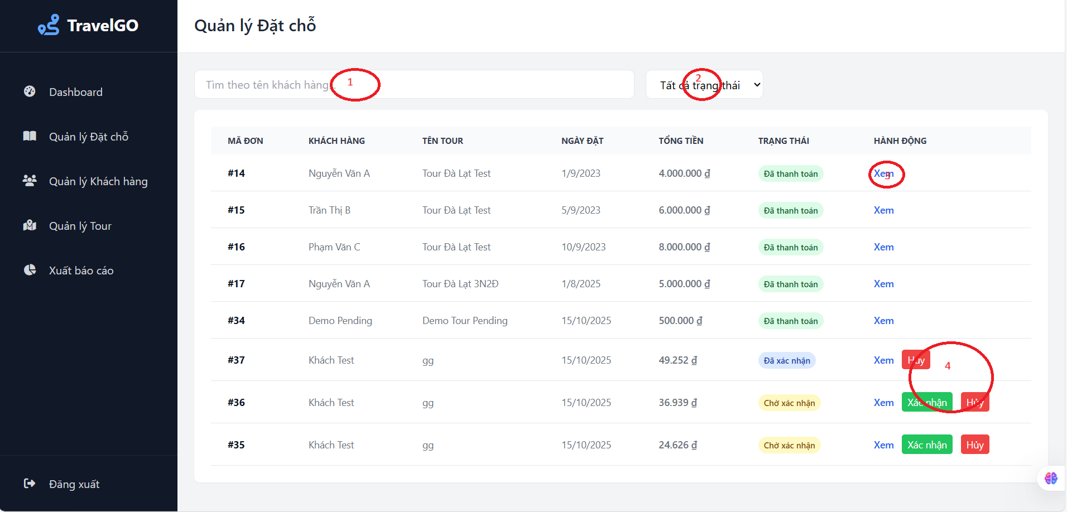
Hình 5.32 Màn hình chính của quản lý đặt chỗ
- Các đối tượng trên màn hình:
STT | Loại | Ý nghĩa
1 | textControl | Nơi nhập tên tìm kiếm
2 | comboControl | Tìm kiếm lọc dữ liệu nhanh theo trạng thái
3 | simpleButton | Xem chi tiết
4 | simpleButton | Xác nhận yêu cầu hoặc Hủy yêu cầu
Bảng 5.17 Các đối tượng của quản lý báo cáo
- Sơ đồ biến cố:
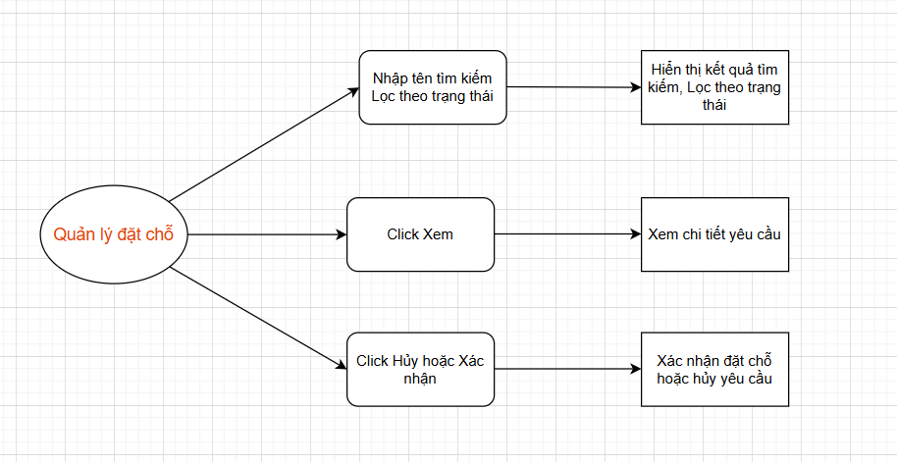
Hình 5.33 Sơ đồ biến cố quản lý đặt chỗ

Màn hình chi tiết yêu cầu đặt chỗ
- Ý nghĩa: Màn hình quản lý việc đặt chỗ chi tiết cho phép quản lý các thông tin đặt chỗ và xác nhận thanh toán.
- Chi tiết màn hình:
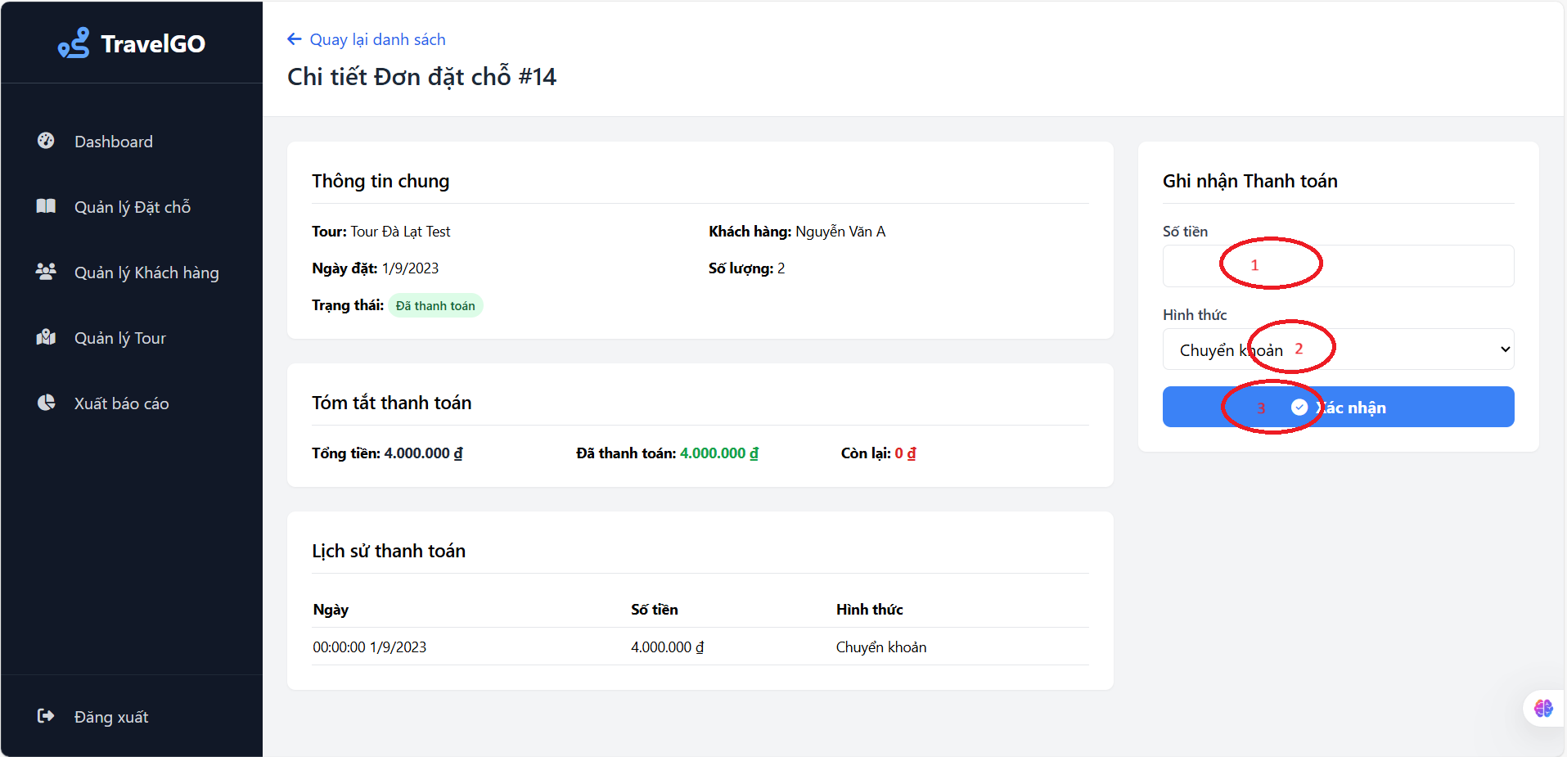
Hình 5.34 Màn hình chi tiết của quản lý đặt chỗ
- Các đối tượng trên màn hình:
STT | Loại | Ý nghĩa
1 | textControl | Nơi nhập số tiền người dùng thanh toán
2 | comboControl | Lựa chọn phương thức thanh toán
3 | simpleButton | Xac nhan
Bảng 5.18 Các đối tượng của chi tiết quản lý báo cáo

- Sơ đồ biến cố:
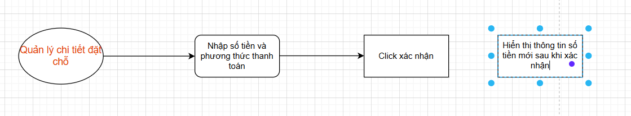
Hình 5.35 Sơ đồ biến cố của quản lý đặt chỗ

Màn hình Hướng dẫn viên và Tài xế

Màn hình Dashboard của Hướng dẫn viên và Tài xế
- Ý nghĩa : Màn hình thể hiện các thao tác cần thiết của Hướng dẫn viên và Tài xế.
- Chi tiết màn hình:
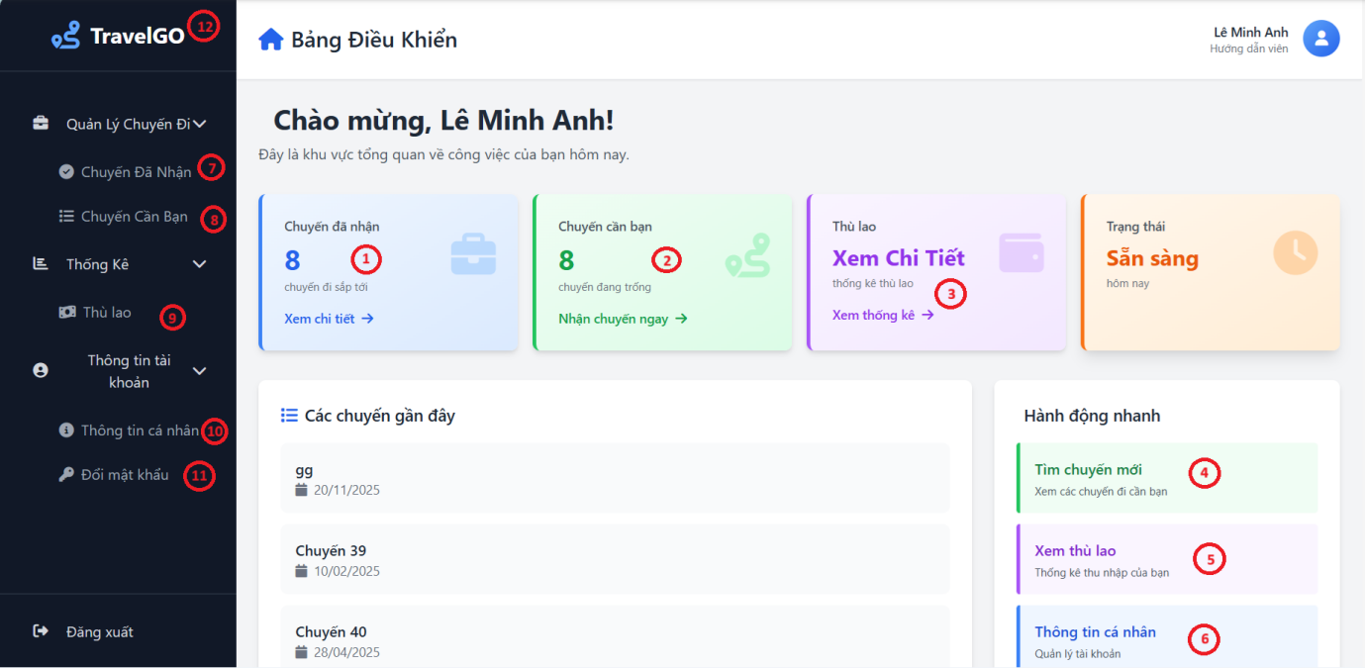
Hình 5.36 Màn hình chính của hướng dẫn viên, tài xế
- Các đối tượng trên màn hình:
STT | Loại | Ý nghĩa
1 | simpleButton | Xem/chỉnh sửa danh sách các chuyến đã nhận
2 | simpleButton | Xem các chuyến khác khả dụng
3 | simpleButton | Xem thông tin thù lao chi tiết
4 | simpleButton | Xem các chuyến khác khả dụng
5 | simpleButton | Xem thông tin thù lao chi tiết
6 | simpleButton | Xem/chỉnh sửa thông tin cá nhân của bản thân
7 | simpleButton | Xem/chỉnh sửa danh sách các chuyến đã nhận
8 | simpleButton | Xem các chuyến khác khả dụng
9 | simpleButton | Xem thông tin thù lao chi tiết
10 | simpleButton | Xem/chỉnh sửa thông tin cá nhân của bản thân
11 | simpleButton | Đổi mật khẩu hiện tại thành mật khẩu mới
12 | simpleButton | Trở về trang chủ (dashboard)
Bảng 5.19 Các đối tượng của màn hình hướng dẫn viên, tài xế
- Sơ đồ biến cố:
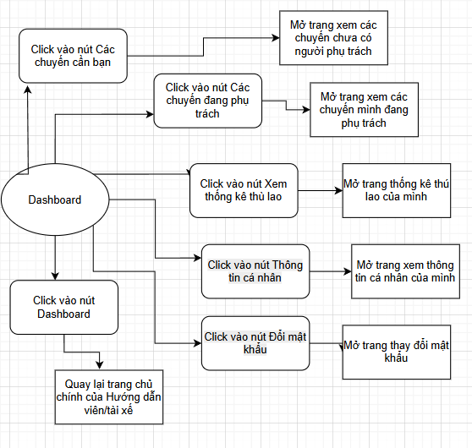
Hình 5.37 Sơ đồ biến cố của hướng dẫn viên, tài xế

Thống kê thù lao
- Ý nghĩa: Màn hình thể hiện các nguồn thù lao của Hướng dẫn viên và Tài xế.
- Chi tiết màn hình:
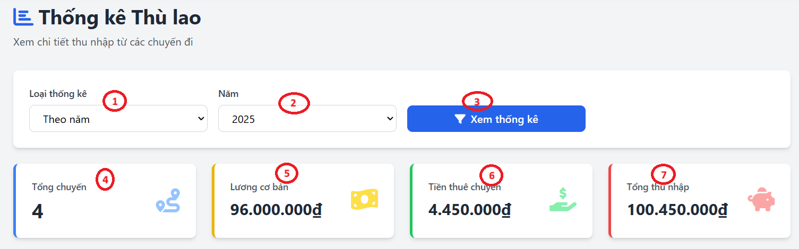
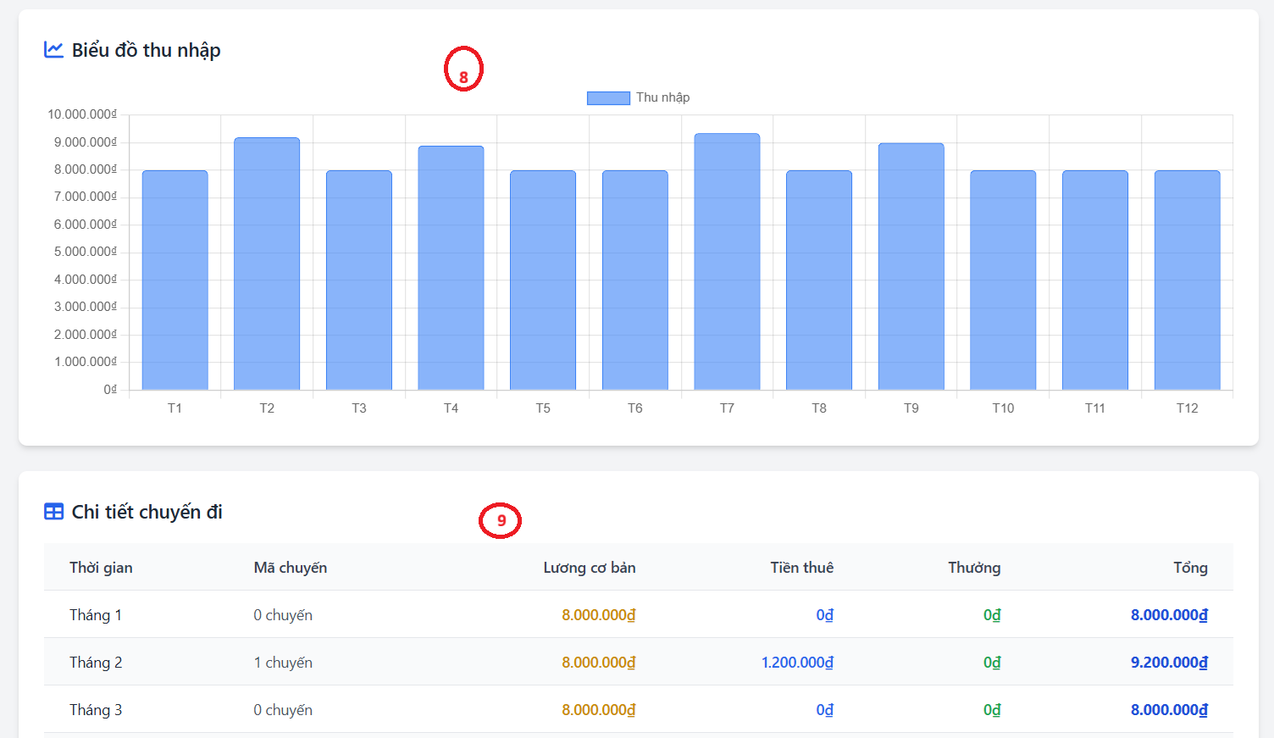
Hình 5.38 Màn hình của thống kê
- Các đối tượng trên màn hình:
STT | Loại | Ý nghĩa
1 | comboControl | Cho phép người dùng chọn xem thống kê theo năm hoặc theo tháng. Lựa chọn này sẽ thay đổi cách dữ liệu được tổng hợp và hiển thị trong bảng chi tiết và biểu đồ.
2 | comboControl | Cho phép chọn năm cụ thể để xem thống kê.
3 | simpleButton | Khi được nhấn, nó sẽ thu thập tất cả các lựa chọn từ bộ lọc (loại, năm, tháng)
4 | card | Hiển thị tổng số chuyến đi đã hoàn thành trong khoảng thời gian đã chọn.
5 | card | Hiển thị tổng lương cứng trong kỳ
6 | card | Hiển thị tổng thu nhập đến từ việc đi tour (thù lao theo chuyến).
7 | card | Con số cuối cùng, là tổng của lương cơ bản, tiền thuê chuyến và các khoản thưởng khác (nếu có).
8 | barChart | Bao gồm các nhãn (ví dụ: "Tháng 1", "Tháng 2"...) và các giá trị tương ứng (tổng thu nhập của từng tháng).
9 | dataGridView | Đây là nơi hiển thị dữ liệu chi tiết nhất.  - Khi xem "Theo năm": Mỗi hàng trong bảng sẽ là tổng kết của một tháng, hiển thị các cột như Tháng, Số chuyến, Lương cơ bản, Tiền thuê, Thưởng, và Tổng.  - Khi xem "Theo tháng": Mỗi hàng trong bảng sẽ là một chuyến đi cụ thể, hiển thị các cột như Thời gian, Mã chuyến, Tiền thuê, Thưởng, và Tổng. Cột Lương cơ bản sẽ bị ẩn vì nó không áp dụng cho từng chuyến riêng lẻ.
Bảng 5.20 Các đối tượng của màn hình thống kê

- Sơ đồ biến cố:
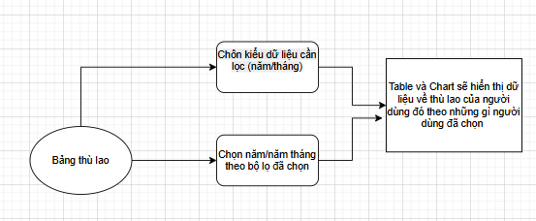
Hình 5.39 Sơ đồ biến cố màn hình thống kê

Xem các chuyến đã nhận
- Ý nghĩa: Màn hình thể hiện các chuyến đi đã được phân công của Hướng dẫn viên và Tài xế.
- Chi tiết màn hình:
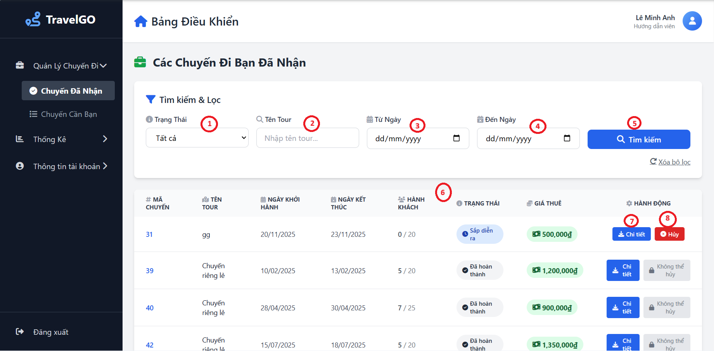
Hình 5.40 Màn hình quản lý chuyến đi (Các chuyến đã nhận)
- Các đối tượng trên màn hình:
STT | Loại | Ý nghĩa
1 | comboControl | Lọc theo các trạng thái "Sắp diễn ra", "Đang diễn ra", "Đã hoàn thành".
2 | comboControl | Lọc theo từ khóa chứa trong tên tour.
3 | dateTimePicker | Lọc các chuyến bắt đầu sau ngày này.
4 | dateTimePicker | Lọc các chuyến kết thúc trước ngày này.
5 | simpleButton | Toàn bộ trang sẽ được tải lại với các tham số lọc đã điền
6 | dataGridView | Đây là khu vực hiển thị chính, liệt kê các chuyến đi đã lọc.
7 | hyperlink | Cho phép người dùng tải về file PDF chi tiết của chuyến đi đó.
8 | simpleButton | Cho phép người dùng hủy nhận chuyến nếu như trạng thái là "Sắp diễn ra"
9 | hyperlink | Quay về ban đầu, hiển thị tất cả chuyến đi còn trống.
Bảng 5.21 Các đối tượng của màn hình quản lý chuyến đi
- Sơ đồ biến cố:
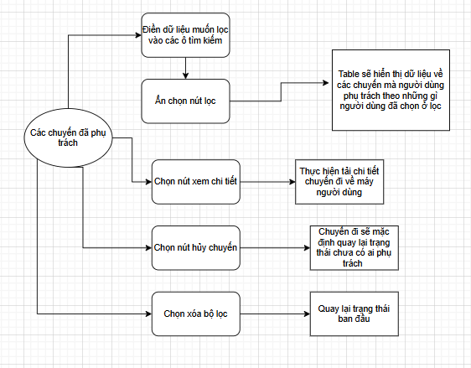
Hình 5.41 Sơ đồ biến cố màn hình quản lý chuyến đi

Xem các chuyến có thể nhận thêm
- Ý nghĩa: Màn hình thể hiện các chuyến đi có thể được nhận thêm của Hướng dẫn viên và Tài xế.
- Chi tiết màn hình:
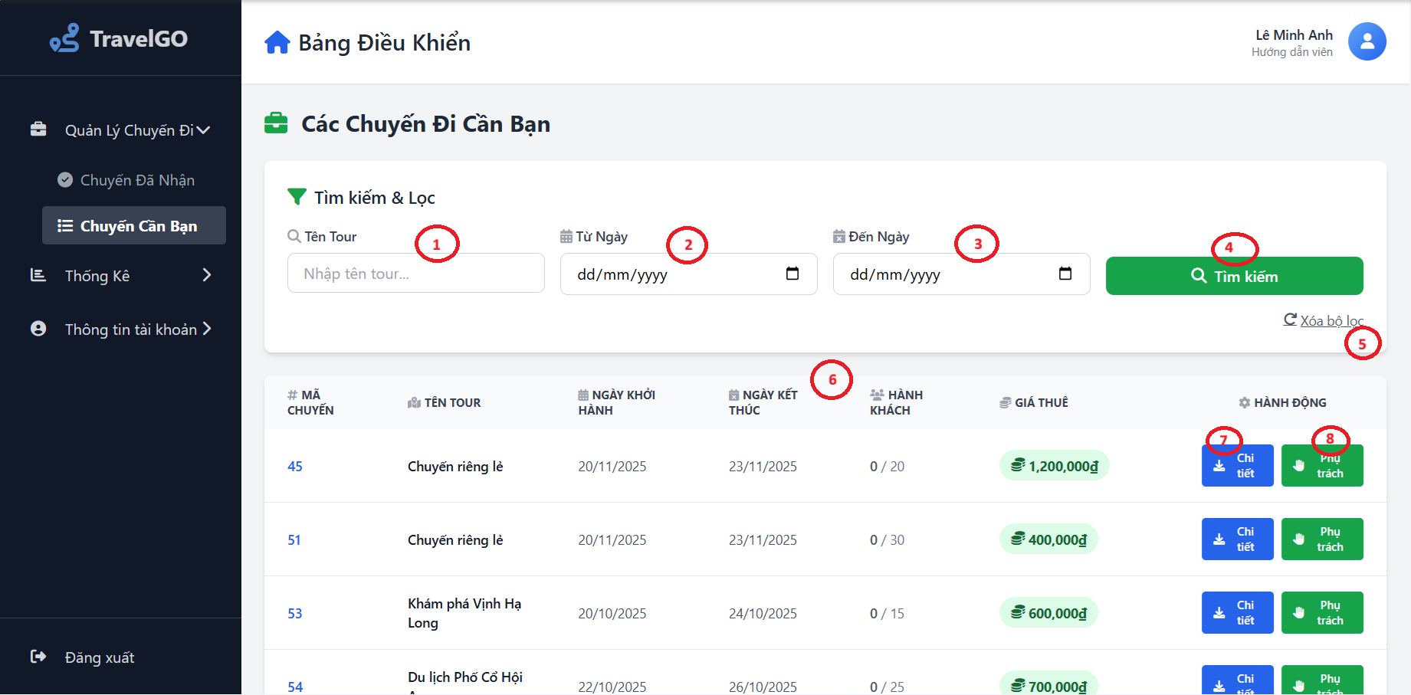
Hình 5.42 Các chuyến đi có thể nhận
- Các đối tượng trên màn hình:
STT | Loại | Ý nghĩa
1 | comboControl | Lọc theo từ khóa chứa trong tên tour.
2 | dateTimePicker | Lọc các chuyến bắt đầu sau ngày này.
3 | dateTimePicker | Lọc các chuyến kết thúc trước ngày này.
4 | simpleButton | Toàn bộ trang sẽ được tải lại với các tham số lọc đã điền
5 | Hyperlink | Quay về ban đầu, hiển thị tất cả chuyến đi còn trống.
6 | dataGridView | Hiển thị các chuyến cần người, và sẽ thông báo "Không tìm thấy chuyến đi nào" nếu không có chuyến nào phù hợp.
7 | Hyperlink | Cho phép người dùng tải về file PDF chi tiết của chuyến đi đó.
8 | simpleButton | Cho phép người dùng nhận thêm chuyến đi mới
Bảng 5.22 Các đối tượng của màn hình xem chuyến có thể nhận thêm

- Sơ đồ biến cố:
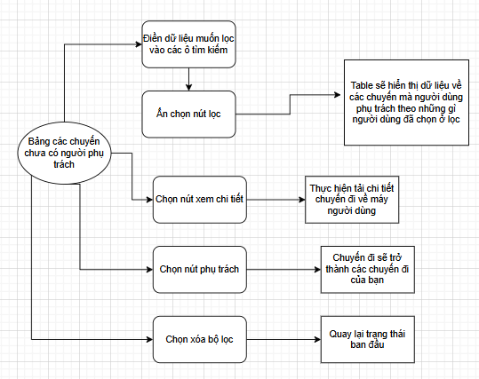
Hình 5.43 Sơ đồ biến cố chuyến đi

Thông báo xác nhận phụ trách
- Ý nghĩa: Hiện thông báo để xác nhận người dùng có chắc chắn muốn nhận tour này hay không.
- Chi tiết màn hình:
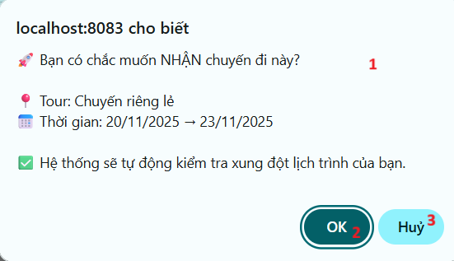
Hình 5.44 Thông báo xác nhận phụ trách
- Các đối tượng trên màn hình:
STT | Loại | Ý nghĩa
1 | messageBox | Hiện thông báo để xác nhận người dùng có chắc chắn muốn nhận tour này hay không.
2 | simpleButton | Cập nhật lại trạng thái tour thành đủ người với vai trò của người dùng. Cập nhật trong cơ sở dữ liệu và hiển thị thông tin ở trang DuocPhanCong
3 | simpleButton | Hủy thao tác
Bảng 5.23 Các đối tượng xác nhận
- Sơ đồ biến cố:
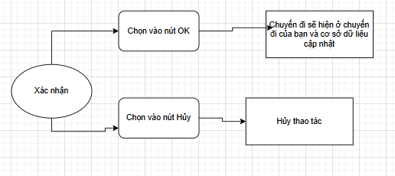
Hình 5.45 Sơ đồ biến cố thông báo xác nhận

Thông báo xác nhận hủy
- Ý nghĩa: Hiện thông báo để xác nhận người dùng có chắc chắn muốn hủy chuyến này hay không
- Chi tiết màn hình:
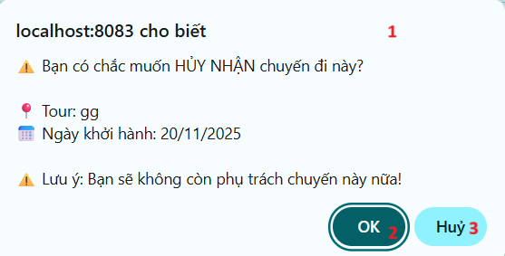
Hình 5.46 Thông báo xác nhận hủy
- Các đối tượng trên màn hình:
STT | Loại | Ý nghĩa
1 | messageBox | Hiện thông báo để xác nhận người dùng có chắc chắn muốn hủy nhận chuyến này hay không.
2 | simpleButton | Cập nhật lại trạng thái tour thành cần người với vai trò của người dùng (Mã = NULL). Cập nhật trong cơ sở dữ liệu và hiển thị thông tin ở trang DuocPhanCong
3 | simpleButton | Hủy thao tác
Bảng 5.24 Các đối tượng hủy
- Sơ đồ biến cố:
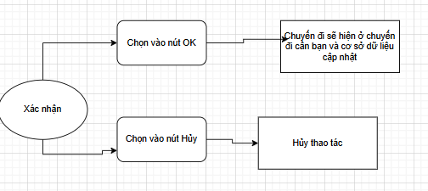
Hình 5.47 Sơ đồ biến cố thông báo xác nhận hủy

Chỉnh sửa thông tin cá nhân & mật khẩu
- Ý nghĩa: Xem và thay đổi thông tin và tài khoản quan trọng (ngừa trường hợp cấp thiết khi cần được liên hệ gấp)
- Chi tiết màn hình:
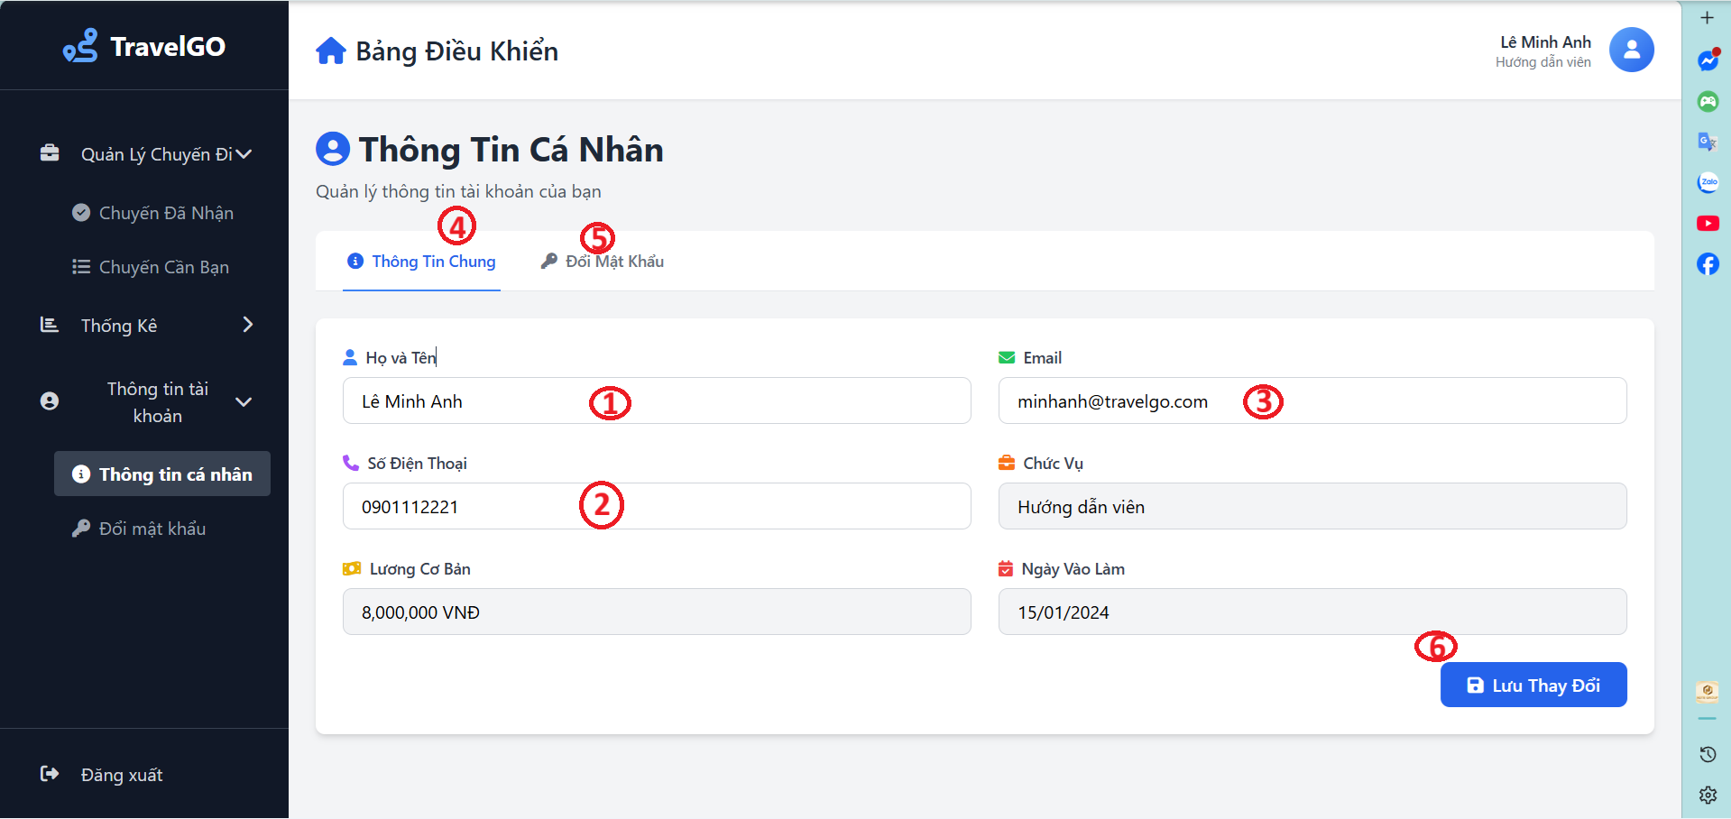
Hình 5.48 Màn hình xem thông tin cá nhân
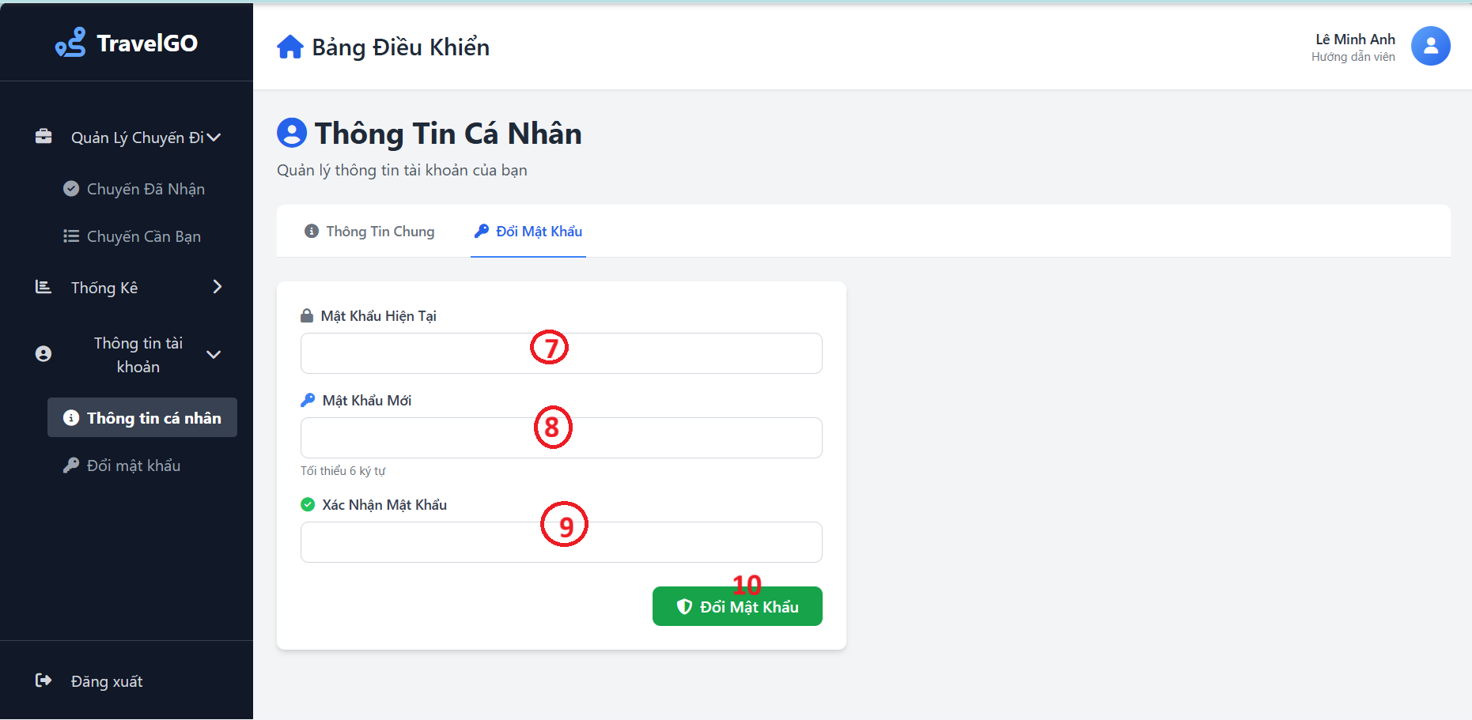
Hình 5.49 Màn hình chỉnh sửa mật khẩu
- Các đối tượng trên màn hình:
STT | Loại | Ý nghĩa
1 | textControl | Nơi nhập liệu họ tên
2 | textControl | Nơi nhập liệu và thay đổi số điện thoại khi cần thiết
3 | textControl | Nơi nhập liệu và thay đổi email khi cần thiết
4 | simpleButton | Thông báo rằng bạn đang ở tab Thông tin chung
5 | simpleButton | Bạn có thể chuyển tab dễ dàng
6 | simpleButton | Thay đổi thông tin
7 | textControl | Nhập vào mật khẩu hiện tại, nếu không trùng khớp với mật khẩu hiện tại, sẽ không cho thay đổi
8 | textControl | Nơi nhập vào mật khẩu mới
9 | textControl | Nội dung nhập liệu phải trùng khớp với mật khẩu mới
10 | simpleButton | Thay đổi mật khẩu
Bảng 5.25 Các đối tượng trên màn hình chỉnh sửa thông tin hoặc mật khẩu
- Sơ đồ biến cố:
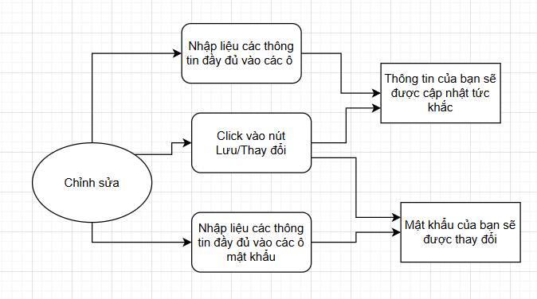
Hình 5.50 Sơ đồ biến cố chỉnh sửa thông tin

Cài đặt hệ thống và cấu hình kết nối

Cài đặt chương trình

Các công cụ hỗ trợ:
Trong quá trình xây dựng và triển khai hệ thống, nhóm đã sử dụng các công cụ sau:
STT | Tên công cụ | Mô tả/Mục đích sử dụng
1 | Spring Boot | Xây dựng backend RESTful API, xử lý logic nghiệp vụ
2 | Thymeleaf | Xây dựng giao diện động, tương tác với dữ liệu phía server
3 | Bootstrap / Tailwind CSS | Thiết kế giao diện người dùng thân thiện, responsive
4 | MySQL / Microsoft SQL Server | Quản lý cơ sở dữ liệu và truy vấn
5 | IntelliJ | Môi trường phát triển tích hợp IDE
Bảng 5.26 Các công cụ hỗ trợ

Giới thiệu sơ lược về các công nghệ được sử dụng trong chương trình
Spring Boot:
- Spring Boot là một framework mã nguồn mở mạnh mẽ trên nền tảng Java, hỗ trợ phát triển ứng dụng web nhanh chóng và hiệu quả. Spring Boot cung cấp sẵn cấu hình mặc định, giúp giảm thiểu thời gian thiết lập ban đầu.
- Ngoài ra, nó hỗ trợ tích hợp nhiều module như Spring Web, Spring Security, JPA/Hibernate, Validation, Mail… giúp xây dựng hệ thống backend RESTful API ổn định, dễ bảo trì và mở rộng.
Thymeleaf:
- Thymeleaf là một template engine dành cho Java, cho phép kết hợp trực tiếp giữa giao diện HTML và dữ liệu từ backend.
- Công nghệ này giúp render nội dung động một cách mượt mà, đồng thời hỗ trợ viết giao diện rõ ràng, dễ bảo trì. Thymeleaf hoạt động rất tốt khi kết hợp với Spring Boot.
Bootstrap / Tailwind CSS:
Đây là những framework CSS phổ biến, giúp thiết kế giao diện người dùng nhanh chóng và chuẩn responsive (tự động tương thích với nhiều loại màn hình)
- Bootstrap: Cung cấp sẵn nhiều component UI (navbar, form, modal, button…) giúp tăng tốc độ phát triển giao diện.
- Tailwind CSS: Cho phép tùy chỉnh linh hoạt với class tiện ích, giúp giao diện nhẹ, hiện đại và tối ưu hiệu năng.

MySQL / Microsoft SQL Server
Đây là các hệ quản trị cơ sở dữ liệu quan hệ (RDBMS) được sử dụng để lưu trữ toàn bộ dữ liệu của hệ thống như: thông tin người dùng, tour du lịch, chuyến đi, lịch trình, đơn đặt chỗ và giao dịch.
- MySQL được sử dụng trong giai đoạn phát triển ban đầu vì nhẹ và dễ triển khai.
- SQL Server được sử dụng khi triển khai chính thức, mang lại hiệu năng cao và khả năng quản trị tốt hơn.

Spring Tool Suite:
Đây là một IDE (môi trường phát triển tích hợp) được tối ưu hóa cho Spring Framework. Công cụ này hỗ trợ mạnh mẽ trong việc code, debug, build và chạy ứng dụng Spring Boot, đồng thời tích hợp Maven giúp quản lý dependencies dễ dàng.

Cấu trúc của chương trình và quy trình thực hiện:
Cấu trúc hệ thống được thiết kế theo mô hình 3 lớp (Three-Layer Architecture):
- Tầng Giao diện (Presentation Layer):
- Xây dựng bằng Thymeleaf, HTML, CSS, Bootstrap/Tailwind.
- Cho phép người dùng (quản trị, nhân viên, khách hàng) tương tác trực tiếp với hệ thống.
- Tầng Xử lý nghiệp vụ (Service Layer):
- Xây dựng bằng Spring Boot, tổ chức các service xử lý logic.
- Kết nối với DAO để lấy dữ liệu và trả kết quả về giao diện.
- Tầng Dữ liệu (Data Access Layer):
- Sử dụng JPA/Hibernate thao tác với SQL Server/MySQL.
- Bao gồm các repository, entity và script tạo cơ sở dữ liệu.

: KIỂM THỬ VÀ TỔNG KẾT

Kiểm thử phần mềm (Unit Testing)
Quá trình kiểm thử được thực hiện song song với quá trình phát triển nhằm đảm bảo hệ thống hoạt động đúng và ổn định.

Mục tiêu kiểm thử
- Kiểm tra tính chính xác của các chức năng hệ thống.
- Đảm bảo luồng xử lý dữ liệu đúng logic.
- Phát hiện và khắc phục lỗi sớm.

Phạm vi kiểm thử
- Chức năng hệ thống:
  - Đăng ký / đăng nhập hệ thống.
  - Phân quyền người dùng (Admin – Nhân viên – Khách hàng).
  - Gửi email xác nhận.
- Chức năng của Ban quản lý:
  - Quản lý tour – chuyến du lịch.
  - Quản lý hành khách - xem phản hồi.
  - Quản lý khuyến mãi.
  - Quản lý nhân viên.
  - Xuất báo cáo
- Chức năng của Nhân viên:
  - Quản lý đặt chỗ
  - Quản lý hành khách.
  - Quản lý tour.
  - Thu/Chi chuyến.
  - Xuất báo cáo
- Chức năng của Hướng dẫn viên và Tài xế:
  - Quản lý chuyến đi
  - Thống kê.
  - Chỉnh sửa cá nhân & mật khẩu cá nhân
- Chức năng của Hành khách:
  - Tìm kiếm tour
  - Xem thông tin Tour - chuyến.
  - Giữ chỗ và thanh toán
  - Coi các chuyến liên quan
  - Đánh giá và phản hồi chuyến

Phạm vi kiểm thử:

STT | Chức năng kiểm thử | Kết quả mong đợi | Kết quả thực tế | Trạng thái
Chức năng hệ thống
1 | Đăng ký/ Đăng nhập hệ thống | Truy cập được trang chủ | Thành công | Pass
2 | Phân quyền người dùng | Truy cập được đúng trang đã chỉ định | Thành công | Pass
3 | Gửi mail xác nhận | Nhằm lấy lại mật khẩu đã mất | Thành công | Pass
Chức năng của Ban quản lý
4 | Quản lý tour - Chuyến du lịch | Có thể thêm tour, xem chi tiết, chỉnh sửa, xóa,...  Có thể thêm chuyến vào tour, thêm lịch trình, xóa chuyến,... | Thành công | Pass
5 | Quản lý hành khách - Xem phản hồi | Có thể xem phản hồi của khách hàng về chuyến | Thành công | Pass
6 | Quản lý khuyến mãi | Có thể thêm, xóa, sửa, xem khuyến mãi | Thành công | Pass
7 | Quản lý nhân viên | Có thể xem, thêm, xóa, sửa thông tin nhân viên. Tính lương cho nhân viên và vô hiệu hóa tài khoản | Thành công | Pass
8 | Xuất báo cáo | Có thể hiện ra hai loại báo cáo được chỉ định | Thành công | Pass
Chức năng của nhân viên
9 | Quản lý đặt chỗ | Có thể xem khách hàng nào đã đặt chỗ và xem toàn bộ thông tin đặt chỗ đó của khách | Thành công | Pass
10 | Quản lý hành khách | Xem thông tin hành khách và lịch sử đặt chuyến | Thành công | Pass
11 | Quản lý Tour | Có thể thêm tour, xem chi tiết, chỉnh sửa, xóa,...  Có thể thêm chuyến vào tour, thêm lịch trình, xóa chuyến,... | Thành công | Pass
12 | Thu/Chi chuyến | Xem được một chuyến cụ thể đã phải chi những gì và số tiền phải bỏ ra. Thu được doanh thu từ vé bao nhiêu, bao nhiêu vé đã được bán và xem lợi nhuận của chuyến | Thành công | Pass
13 | Xuất báo cáo | Có thể hiện ra các loại báo cáo được chỉ định | Thành công | Pass
Chức năng của hướng dẫn viên và tài xế
14 | Quản lý chuyến đi | Tự do lựa chọn chuyến mà mình sẽ phụ trách, xem các chuyến mình phụ trách | Thành công | Pass
15 | Thống kê | Xem lương của bản thân, xem thống kê số theo tháng, thống kê số tiền nhận được từ lương cơ bản hoặc tiền hoa hồng từ chuyến | Thành công | Pass
16 | Chỉnh sửa cá nhân & mật khẩu | Có thể chỉnh sửa thông tin cá nhân nếu có sai lệch hoặc thay đổi mật khẩu của tài khoản nếu mật khẩu hiện tại không còn an toàn | Thành công | Pass
Chức năng của hành khách
17 | Tìm kiếm Tour | Có thể tìm ra Tour theo nhu cầu, mục đích | Thành công | Pass
18 | Xem thông tin Tour, chuyến | Xem chi tiết Tour, lịch trình. Xem ngày xuất phát của chuyến | Thành công | Pass
19 | Giữ chỗ và thanh toán | Có thể nhập số lượng khách, giữ lại chỗ khi muốn trả sau. Thanh toán tự do lựa chọn hình thức và cho phép người dùng trả sau | Thành công | Pass
20 | Coi các chuyến liên quan | Có thể coi chuyến mình sắp đi hoặc chưa thanh toán. Có thể thanh toán ngay lập tức các chuyến chưa thanh toán | Thành công | Pass
21 | Đánh giá và phản hồi chuyến | Lựa chọn chuyến bản thân đã đi để đánh giá và phản hồi | Thành công | Pass
Bảng 6.1 Phạm vi kiểm thử

Kết quả đạt được và Hướng phát triển

Tóm tắt các kết quả đạt được:
Sau quá trình phân tích, thiết kế và phát triển hệ thống, nhóm đã hoàn thành các mục tiêu đề ra bao gồm:
- Xây dựng được hệ thống quản lý tour du lịch với các phân hệ chính: quản lý tour – chuyến, quản lý đặt chỗ, khuyến mãi, nhân viên, thống kê và phản hồi.
- Hoàn thiện cơ sở dữ liệu với đầy đủ các bảng, ràng buộc và quan hệ, đảm bảo tính toàn vẹn và đồng bộ dữ liệu.
- Xây dựng hệ thống backend sử dụng Spring Boot với cấu trúc 3 lớp rõ ràng (Controller – Service – Repository).
- Thiết kế giao diện người dùng thân thiện bằng Thymeleaf kết hợp Bootstrap / Tailwind CSS, hỗ trợ phân quyền theo vai trò.
- Hoàn thiện các chức năng chính: đăng nhập/đăng ký, phân quyền, đặt chỗ, thanh toán, quản lý chuyến đi, phản hồi và thống kê.
- Tích hợp thành công hệ thống gửi email xác nhận và tương tác dữ liệu thời gian thực với cơ sở dữ liệu MySQL và Microsoft SQL Server.
- Thực hiện kiểm thử đầy đủ các chức năng → kết quả kiểm thử PASS 100% theo kế hoạch kiểm thử đề ra.

Ưu điểm:
Qua khảo sát, đồ án của nhóm có những ưu điểm như sau:
- Hệ thống có giao diện hiện đại, thân thiện, dễ thao tác với người dùng cuối.
- Kiến trúc hệ thống được xây dựng theo mô hình chuẩn Spring Boot MVC, dễ mở rộng, bảo trì.
- Quản lý dữ liệu tập trung, hỗ trợ đầy đủ các tính năng nghiệp vụ cốt lõi trong hoạt động du lịch.
- Tích hợp phân quyền giúp tăng tính bảo mật và kiểm soát hoạt động theo vai trò.
- Có khả năng gửi mail tự động hỗ trợ lấy lại mật khẩu.
- Cho phép xuất báo cáo thống kê theo tour, chuyến, doanh thu, nhân viên, hành khách,...

Nhược điểm:
Nhưng qua đó, nhóm vẫn còn một số hạn chế như sau:
- Một số tính năng nâng cao như thanh toán trực tuyến thực tế, kết nối cổng ngân hàng, chưa được tích hợp.
- Hệ thống mới triển khai ở mức độ web, chưa có ứng dụng di động.
- Giao diện tuy trực quan nhưng vẫn cần được tối ưu hơn cho thiết bị di động.
- Chưa triển khai hệ thống đa ngôn ngữ hoặc hỗ trợ nhiều đơn vị quản lý cùng lúc.
- Chưa có cơ chế logging nâng cao để theo dõi hoạt động người dùng chi tiết.

Hướng phát triển:
Trong tương lai, hệ thống sẽ được mở rộng và hoàn thiện hơn với các hướng phát triển sau:
- Tích hợp cổng thanh toán trực tuyến (ATM, ví điện tử, thẻ tín dụng).
- Phát triển ứng dụng di động cho iOS và Android để tăng trải nghiệm người dùng.
- Hỗ trợ đa ngôn ngữ và đa đơn vị quản lý để phục vụ quy mô doanh nghiệp lớn.
- Tối ưu giao diện responsive trên tất cả thiết bị, nâng cao trải nghiệm người dùng.
- Áp dụng các kỹ thuật phân tích dữ liệu & AI để gợi ý tour du lịch thông minh.
- Tăng cường bảo mật hệ thống (mã hóa dữ liệu, xác thực 2 lớp, log hoạt động,…).

KẾT LUẬN
Đồ án môn học Ngôn ngữ lập trình tiên tiến với đề tài “Xây dựng Website Tour Du lịch TravelGO” đã được hoàn thành với những kết quả đúng như mục tiêu ban đầu mà nhóm đặt ra.
Trong quá trình thực hiện, nhóm không chỉ tập trung xây dựng một website có thể hoạt động ổn định với các chức năng cơ bản như quản lý tour, đặt chỗ, phân công nhân sự và theo dõi doanh thu, mà còn chú trọng đến cách tổ chức hệ thống sao cho rõ ràng và dễ mở rộng về sau. Việc áp dụng mô hình BCE (Boundary - Control - Entity) giúp phân tách các phần trong hệ thống một cách hợp lý, từ giao diện người dùng, xử lý nghiệp vụ cho đến dữ liệu. Nhờ đó, code dễ quản lý hơn và hạn chế được việc phụ thuộc lẫn nhau giữa các thành phần.
Bên cạnh đó, nhóm cũng vận dụng các nguyên lý thiết kế hướng đối tượng như SOLID cùng với một số kỹ thuật quen thuộc trong phát triển phần mềm như DAO, DTO, quản lý transaction, cũng như tận dụng Lambda Expression và Stream API. Những yếu tố này giúp hệ thống hoạt động linh hoạt hơn, dễ bảo trì và thuận tiện nếu muốn mở rộng thêm chức năng trong tương lai.
Tuy vậy, hệ thống vẫn còn một số điểm có thể cải thiện, chẳng hạn như tích hợp thanh toán online hoặc tối ưu trải nghiệm trên thiết bị di động. Đây cũng là hướng mà nhóm có thể tiếp tục phát triển nếu có thêm thời gian.
Thông qua đồ án này, nhóm đã có cơ hội hiểu rõ hơn về cách xây dựng một hệ thống hoàn chỉnh, từ khâu phân tích đến triển khai. Đồng thời, kỹ năng làm việc nhóm và tư duy lập trình cũng được cải thiện đáng kể. Đây sẽ là nền tảng quan trọng để nhóm tiếp tục học tập và làm việc trong các dự án phần mềm sau này.

TÀI LIỆU THAM KHẢO
- Spring Boot Documentation – Official Documentation.
Pivotal Software, Inc.
Link: https://spring.io/projects/spring-boot
- Thymeleaf Reference Documentation – A modern server-side Java template engine.
Thymeleaf Project.
Link: https://www.thymeleaf.org/documentation.html
- Bootstrap Documentation – Responsive Web Design Framework.
Twitter, Inc.
Link: https://getbootstrap.com/docs
- Tailwind CSS Documentation – Utility-first CSS Framework.
Tailwind Labs Inc.
Link: https://tailwindcss.com/docs
- MySQL 8.0 Reference Manual.
Oracle Corporation.
Link: https://dev.mysql.com/doc/refman/8.0/en/
- Microsoft SQL Server Documentation – Learn SQL Server and T-SQL.
Microsoft Corporation.
Link: https://learn.microsoft.com/en-us/sql/
- Hibernate ORM Documentation – Java Persistence API (JPA) Implementation.
Red Hat, Inc.
Link: https://hibernate.org/orm/documentation/
- Spring Security Reference – Secure your applications.
VMware.
Link: https://spring.io/projects/spring-security
- Fowler, M. (2002). Patterns of Enterprise Application Architecture.
Addison-Wesley Professional.
ISBN: 978-0321127426.
- Freeman, E., & Freeman, E. (2004). Head First Design Patterns.
O’Reilly Media.
ISBN: 978-0596007126.
- Booch, G., Rumbaugh, J., & Jacobson, I. (2005). The Unified Modeling Language User Guide (2nd Edition).
Addison-Wesley.
ISBN: 978-0321267979.
- Pressman, R. S., & Maxim, B. R. (2014). Software Engineering: A Practitioner’s Approach (8th Edition).
McGraw-Hill Education.
ISBN: 978-0078022128.
- Sommerville, I. (2015). Software Engineering (10th Edition).
Pearson.
ISBN: 978-0133943030.
- W3C HTML & CSS Standards.
World Wide Web Consortium (W3C).
Link: https://www.w3.org/
- Postman API Platform Documentation.
Postman Inc.
Link: https://learning.postman.com/docs/

